הפרויקט יכיל אפליקציה ותוכנה שולחנית לניהול מערך האחזקה של המפעל ללא הגבלת מרחק כמו כן יהיה גם שרת FIREBASE שיתופי לשמירת הנתונים כגון: משימות של העובדים השונים, רישום תקלות ולוח זמנים, עדכון משימות והתאמת משימות לכל עובד שנמצא במשמרת שיתקשרו עם האפליקציה בזמן אמת, ישנה גם אפשרות לתזכורת של עבודות התחזקוה השוטפות על ידי הכנסתן למודל לוח השנה אשר משתמש במודל ההתראות בהתאם, התזכורת תקבע על ידי המשתמש הבכיר.

**.2.2** מטרות המערכת.

מערכות האחזקה הן רכיב קריטי בניהול מבנים ומערכות טכנולוגיות – למניעת בלאי, תקלות וחסכון בהוצאות שוטפות. מערכת אחזקה מרכזית, מבוססת על תוכנה לניהול אחזקה ומהווה חלק ממערכת המידע המרכזית בארגון.

 בתעשייה ובמערכות מסחריות שונות בישראל, אין מפעל, חברה, עסק , ארגון או מערכת שפועלים כיום ללא ניהול מרוכז של כל משימות האחזקה. בכל רגע נתון, בכל בנין מסחרי, ציבורי או הנדסי, אתר תעשייתי או מערכת טכנולוגית, מתפקדים מכלולים ומערכות מורכבות המבצעות עבורנו שלל משימות – מערכות מים, אנרגיה, תחזוקה– אלפי מכלולים טכנולוגיים ברמת מורכבות גבוהה, המוכרחים לתפקד ללא תקלות 24 שעות ביממה. מערכות טכנולוגיות מורכבות דורשות ניטור, מעקב ותחזוקה שוטפים – כדי לוודא תקינות, לבצע טיפול מניעתי ובמידת הצורך, לפתור תקלות באופן מהיר ויעיל באמצעות :

* אפליקציה ייעודית מתמקדת בניהול נושא האחזקה ולכן מספקת את כל המידע הרלוונטי למנהל האחזקה ולעובדי מערך האחזקה בדרגים השונים במפעל .
* תוכנה שולחנית ייעודית להצגת לוח המשימות של עובדי מערך האחזקה במפעל.

## .3 סקירת מצב קיים בשוק, אילו בעיות קימות

כרגע בשוק יש פתרונות אשר נותנות שירות בנושא ניהול מערך תחזוקה אך

הייחוד בניהול זה הוא להעניק תשתית מידע משולבת המנהלת את כל המידע האחזקתי, ברמת עדכניות REAL TIME תוך מתן התראות מקדימות לביצוע טיפול ואחזקה מונעת.

**.4 מה הפרויקט אמור לחדש או לשפר**

פרויקט זה אמור לשפר את מערך האחזקה במפעל SPUNTECH מבחינת מענה לתקלות בזמן הכי מהר שיש ולטפל בתקלות של המערכות השונות במפעל, וגם חילוק המשימות בין אנשי צוות מערך האחזקה בצורה הכי מאורגנת והכי יעילה.

**.5 דרישות מערכת ופונקציונאליות**

**.5.1** דרישות מערכת

סביבת הטמעה ושימוש. שרידות, ביצועים\התמודדות עם עומסים.

דרישות המערכת הינן: מכשיר בעל מערכת הפעלה של ANDROID 4.4 ומעלה לצורך הפעלת מערכת ניהול האחזקה, מחשב בעל WINDOWS 7+ לצורך הצגת משימות מערך האחזקה.

סביבת הטמעה והשימוש הינו מערך האחזקה של מפעל הייצור, המערכת מיועדת לניהול ובקרת מערך האחזקה בזמן אמת.

השרידות היא בעצם לשמר את המערכת על ידי תחזוקה תקופתית ולבצע ריארגונצזיה (RE-ARROGANCY) למסד הנתונים והעברת מידע ישן לארכיון, מחיקת חומר לא רלוונטי על מנת לשמור על יעילות וסדר במערכת.

ביצועי המערכת הם ביצועי תלוי תקשורת כי בעצם המערכת היא מערכת ONLINE הבנויה לריבוי משתמשים בעלת מסד נתונים משותף ולכן הקטע הכי קריטי פה הינו הקטע של התקשורת.

**.5.2** דרישות פונקציונאליות

המערכת מאפשרת שליטה בעבודות ובחלוקת העבודות השוטפות והתקופתיות של מערך האחזקה במפעל הן בפן הבטיחותי והן בפן המכונות השונות במפעל, המערכת מאפשרת ניתוח סטטיסטיקות של עבודות קודמות וניתן לראות עבודות שהתבצעו מספר פעמים ובאיזה תאריכים וכך ניתן לעקוב אחר העבודה של מערך האחזקה כך שיהיה ניתן לייעל את התחזוקה השוטפת והתקופתית במפעל.

## .6 בעיות צפויות במהלך הפיתוח ופתרונות )תפעוליות, טכנולוגיות, עומס ועוד(:

**.6.1** תיאור הבעיות- הללו כפועל יוצא של דרישות המשתמש מהתוכנה.

הבעיות האפשריות שעולות הן:

* בעיית תקשורת?

במקרה שאין חיבור אינטרנט במפעל כלומר אין חיבור מול ספק האינטרנט או יש תקלת תקשורת פיסית כלומר כבל נקרע, אנטנה נפלה.

* אובדן מכשיר/הפסקת עבודה של עובד שהיה מחובר למערכת/עובד חדש?

עובד מערך האחזקה שאיבד את המכשיר שעליו מותקנת המערכת/עובד חדש שנכנס למערך האחזקה וצריך גישה למערכת / במקרה של פיטורין לבטל גישה למערכת לאותו עובד.

* האם האפליקציה מאובטחת?

כניסה וחיבור למערכת, הרשאות וגישות למספר מוקדים במערכת כלומר יהיה הגבלות על ידי דרג משתמשים, מסד ה

**.6.2** פתרונות אפשריים)נא ציין פתרונות אפשריים וחלופות ארכיטקטוניות).

פתרונות לבעיות שעולות

1.

* באפליקציה התקשורת היא חלק חשוב ובלתי נפרד בכדי לעדכן נתונים ולהיכנס לאפליקציה בפרט ולכן הפתרון הוא פתרון פיזי שבמידה ואין רשת WIFI פעילה במפעל ניתן ליצור נקודה חמה דרך מכשיר חכם ולאפשר שימוש עד לחזרת הרשת.

2.

* אפשרות לחסימת השימוש באפליקציה על ידי המשתמשים הבכירים.
* אפשרות למחיקת משתמש על ידי המשתמשים הבכירים.
* אפשרות ליצירת משתמש חדש על ידי המשתמשים הבכירים.

3.

* כן , באמצעות מנגנון הזדהות של משתמש וסיסמא
* כן ,בסיס הנתונים אשר יהיה ב BASE-FIRE מאובטח/מוגן.

.7 פתרון טכנולוגי נבחר:

**.7.1** טופולוגית הפתרון- כלומר: פרישת המערכת , היכן יתבצע יישום המערכת (deployment)

מרכיבי הפרישה. הנ"ל ברמת מערכת לדוג' פרויקט פיתוח אתר אינטרנט: המערכת

מורכבת משרת, ממשק משתמש בצד הלקוח,, ,DB’s טווח תקשורתי-אינטרנט, המערכת

תיושם ברשת האינטרנט , יש להציג את דיאגרמת המערכת וכו'

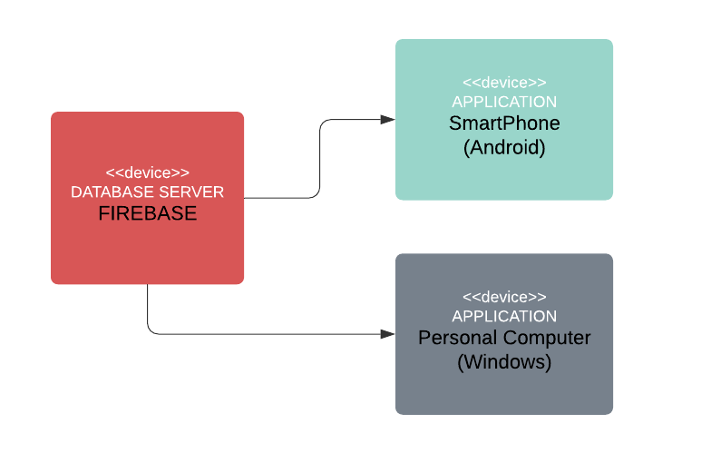

הפתרונות שבחרנו להשתמש:

1.

בבעיה זו הפתרון שנבחר הוא פיזי והוא נקודת גישה דרך מכשיר חכם.

2.

אנו משתמשים באפשרות חסימת משתמש,

יצירת משתמש לעובד אחזקה חדש,

מחיקת משתמש לעובד שסיים את עבודתו והיה מחובר למערכת

כל השירותים הניתנים יבוצעו על ידי המשתמשים הבכירים

על מנת לתת את הביטחון המירבי לאבטחת המערכת.

3.ישנו מנגנון הזדהות בכניסה למערכת באמצעות שם משתמש וסיסמא בכדי לאבטח את הכניסה לאפליקציה.

ה FIREBASE הוא בסיס נתונים שמאובטח על ידי הגדרתו ומותאם לפלטפורמות שונות של שפות תוכנות.

**.7.2** טכנולוגיות בשימוש איזה ומדוע בכמה מילים

* ANDROID STUDIO

בכדי ליצור את האפליקציה של הפרויקט

* FIREBASE BY GOOGLE

בכדי ליצור את שרת האינטרנט השיתופי אשר ישמש לשמירת נתונים ולשימוש ללא הגבלת מרחק.

* NET BEANS

בכדי ליצור את התוכנה השולחנית של הפרויקט.

**.7.3** שפות הפיתוח :איזה שפות ומדוע בכמה מילים?

* JAVA

הפרויקט הינו אפליקציה שמיודעת לטלפונים חכמים בעלי מערכת הפעלה ANDROID

ולכן השימוש בשפת התכנות JAVA.

* FIREBASE -NO SQL

שמירת נתונים במסד נתונים .MYSQL

* XML

בכדי לעצב את האפליקציה.

**.7.4** תיאור הארכיטקטורה הנבחרת- הסבר בכמה מילים מדוע

הארכיטקטורה מבוססת על סמארטפונים אשר יהיו מחוברים למערכת אחת בעל מסד נתונים משותף אשר ישמש את המשתמשים ויאפשר למשתמשים לראות נתונים בזמן אמת כך שכל שינוי, עדכון, מטלה או עבודה חדשה וכו' יעודכן אצל כל משתמשי המערכת בעת ובעונה אחת.

עדכון המערכת הוא בעצם שליפה והוצאה למסד הנתונים של המערכת שמתבצע בו זמנית.

**.7.5** חלוקה לתכניות ומודולים

*אובייקט ניהול המשתמשים

*אובייקט חישוב סטטיסטיקות

*אובייקט ניהול משימות

*אובייקט לוח שנה

*אובייקט שימוש יומיומי

*אובייקט התראות

**.7.6** סביבת השרת (מקומי, וירטואלי, ענן, שירות אירוח)

סביבת השרת היא מקומית אשר משתמשת במסד נתונים משותף.

**.7.7** ממשק המשתמש/לקוח – GUI

ממשק המשתמש הינו אפליקציה אשר בנויה ב android studio ממשק נוח וידידותי.

ממשק הצגה אשר בנוי ב NET BEANS(JAVA).

**.7.8** ממשקים למערכות אחרות / :API

ממשק FIREBASE – NO SQL.

**.7.9** שימוש בחבילות תוכנה:

ללא חבילות תוכנה

## .8 שימוש במבני נתונים וארגון קבצים

**.8.1** נא פרט את מבני הנתונים.

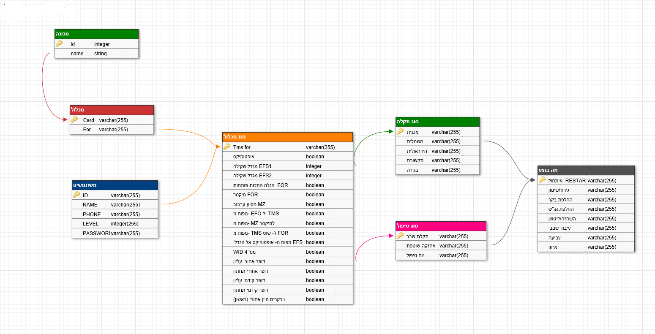

**.8.2** נא פרט את שיטת האחסון (מאגר, קבצים ובאיזה טכנולוגיה)

שיטת האחסון הינה מסד נתונים משותף לכל משתמש תהיה אפשרות לשמור, לשנות, להוסיף נתונים בהתאם להרשאותיו בממשק.

טכנולוגיית שמירת הנתונים הינה FIREBASE אשר תוטמע במערכת כדי לאפשר גישה נוחה ללא הגבלת מרחק .

**.8.3** נא ציין מנגנוני התאוששות מנפילה\קריסה\תמיכה בטראנזקציות.

שרידות המוצר כוללת התמודדות עם היעדרות אינטרנט רגעית בכך שישנו גיבוי פיסי שהוא בעצם לדוגמא TP-LINK סטיק שבאמצאתו ניתן להתחבר לאינטרנט, נקודת גישה חמה שהיא בעצם אפשרות להתחבר לאינטרנט על ידי סמארטפון.

**9. תרשימי מערכת מרכזיים**

**9.1.** Use Case.



התחברות דרך שם משתמש וסיסמא

הרשמה

כניסה

תפריט ראשי ראשי

הרשמה

ההרשמה תתבצע דרך דרג בכיר

דרג משנה

הגדרות

לוח מטלות

דרג בכיר

הרשאה למסך המטלות בלבד

שינוי הגדרות שונות

כניסה לאזור סטטיסטיקות

כניסה לאזור המשתמשים

כניסה ללוח השנה

סטאטוס העבודה

אופן התקלה

מי אמור לבצע

מי פתח את הקריאה

**9.2.** Sequence Diagram – רצף קריאות פונקציות מרכזיות בלוגיקה העיסקית המרכזית של הפרויקט.

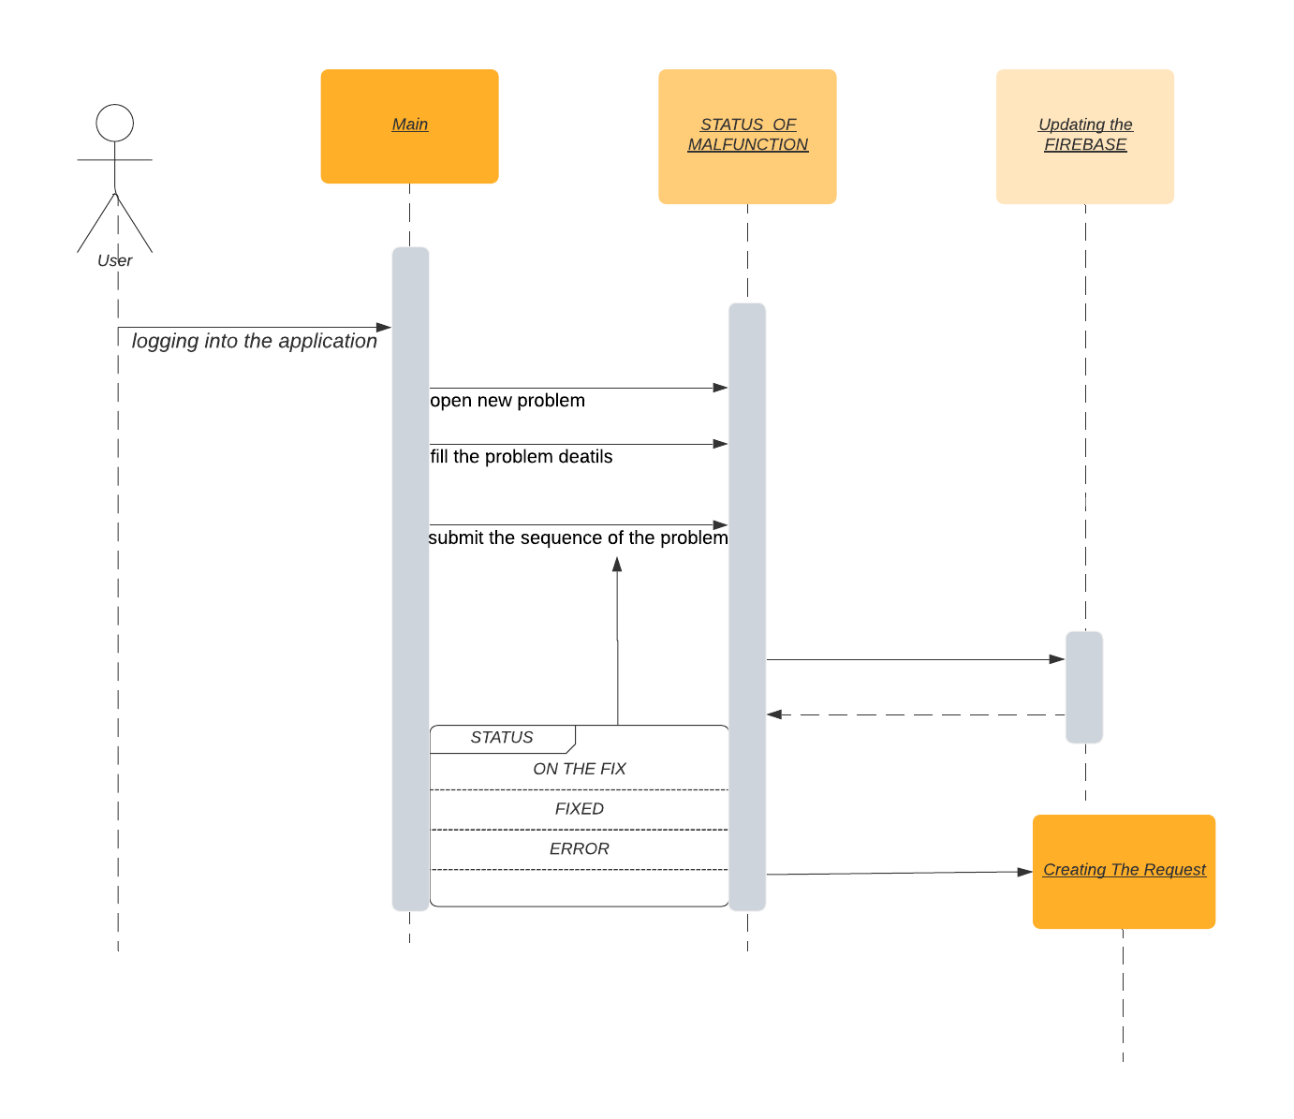

**9.3.** data flow.



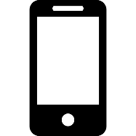



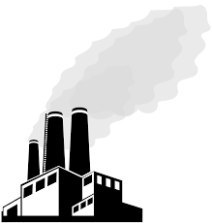



**10.תיאור המרכיב האלגוריתמי – חישובי**

**10.1.** איזה בעיה בא לפתור, איך יפתור?

ישנו מרכיב אלגוריתמי מאוד חשוב שהוא סטטיסטיקת עבודות מערך האחזקה

ייפתר על ידי פונקציות חישוביות:

*פונקציה שמחשבת את כמות העבודות לאותה בעיה ואת התאריכים.

*פונקציה שמשווה כמות עבודות בין מכונות ואת התאריכים.

**10.2.** איסוף מידע וניתוחים סטטיסטיים(אנליטיקניות)

איסוף המידע והניתוחים הסטטיסטיים הינם חישוב מספר המטלות של מערך האחזקה ואפשרות להשוואה בין מטלות קודמות, מידע על מכונות/עבודות בטיחות , ממסר מסוים על ידי מערכת חכמה אשר שומרת מידע על תאריכים ושעות מדויקות לגבי כל עבודה, מטלה שונה במפעל.

**11.** **תיאור התייחסות לנושאי אבטחת מידע.**

האזורים הדורשים אבטחה הם המסד נתונים על מנת לאבטח את המידע השמור

כמו כן גם החיבור לאפליקציה באמצעות שם משתמש מתבצעת באמצעות סיסמא

גם בתוך האפליקציה ישנו רובד נוסף של מנגנון אבטחה ששייך לדרג הגבוה שיכול לחסום משתמש לא רצוי/למחוק משתמש וכו'.

**12. משאבים הנדרשים לפרויקט:**

**12.1.** מספר שעות המוקדש לפרויקט, חלוקת העבודה בין חברי הצוות.

זמן מוקדש לפרויקט הוא 750 שעות , העבודה מתבצעת ביחד.

**12.2.** ציוד נדרש.

**12.3.** תוכנות נדרשות.

* ANDROID STUDIO
* NETBEANS
* NO SQL - FIREBASE

**12.4.** ידע חדש שנדרש ללמוד לצורך ביצוע הפרויקט.

* FIREBASE
* GITHUB

**12.5.** ספרות ומקורות מידע.

* <https://developer.android.com/>
* <https://www.youtube.com/?gl=IL>
* <https://stackoverflow.com/>
* <https://www.w3schools.com/>
* <https://console.firebase.google.com/>
* <https://github.com/>

**13.תכנית עבודה ושלבים למימוש הפרויקט.**

1.ייזום – ימשך עד יוני 2020

2.אפיון – ימשך עד אוגוסט 2020

3. עיצוב המערכת וקידוד ראשוני– ימשך עד אוקטובר 2020

4.בדיקות ותיקונים ראשוני – במהלך עד נובמבר 2020

5.עיצוב המערכת וקידוד סופי– ימשך עד דצמבר 2020

6.בדיקות ותיקונים סופי – במהלך חודש דצמבר 2020

7.הגשת הפרויקט – סוף דצמבר 2020

**14 .תכנון הבדיקות שיבוצעו.**

**14.1.** נא לפרט בטבלה, בדיקות תהליכיות ברמת משתמש בהן נדרשת המערכת לעמוד(full flow).

|  |  |
| --- | --- |
| **תהליכים** | **בדיקות** |
| **1** | בדיקת כניסה דרך שם משתמש וסיסמא. |
| **2** | בדיקת האם הרזולוציה מתאימה לכמה מכשירים |
| **3** | בדיקת תקינות של כל הכפתורים |
| **4** | בדיקת אפשרות שינוי סיסמה |
| **5** | בדיקת אפשרות הרשמה דרך מייל |
| **6** | בדיקה עבור הגדרות המשתמש |
| **7** | בדיקת אפשרות קבלת מסרונים מהאפליקציה |
| **8** | בדיקת אפשרות יציאה מהאפליקציה |
| **9** | בדיקת עדכניות אצל כל המשתמשים בעת הכנסת תוכן חדש למערכת |

**14.2.** נא פרט בטבלה, מס מייצג של בדיקות יחידה למודולים המרכזיים בהן נדרשת המערכת לעמוד (unit test).

|  |  |
| --- | --- |
| **מספר בדיקה** | **בדיקות** |
| **1** | בדיקה אם מודל מסך התחברות תקין |
| **2** | בדיקה אם מודל מסך הרשמה תקין |
| **3** | בדיקה אם מודל מסך הראשי תקין |
| **4** | בדיקה אם מודל ההתחברות למסד הנתונים תקין |
| **5** | בדיקה אם מודל הגדרות משתמש תקין |
| **6** | בדיקה אם מודלים שונים של השליטה במערכת לניהול מערך האחזקה של המפעל |

**.15בקרת גרסאות (version Control).**

עבודה עם GITHUB לניהול גרסאות

SHAKED ,AYSAM

חתימת הסטודנט חתימת המנחה האישי

.

**ג. הערות ראש המגמה במכללה**

**ד. אישור ראש המגמה**

:תאריך :חתימה :שם

**ה. הערות הגורם המקצועי מטעם מה"ט**

**ו. אישור הגורם המקצועי מטעם מה"ט**

_ :תאריך :חתימה :שם

**מבוא:**

**במהלך פגישתינו עם חברת ספנטק עלו מספר רעיונות ,**

**הרעיון המרכזי והמעניין ביותר הייה מערכת לניהול מערך האחזקה של המפעל.**

**המערכת הינה כוללת אפליקצייה יעודית למכשירים חכמים בעליי מערכת הפעלה התומכת באנדרואיד**

**ותוכנה שולחנית לווינדוס**

**באפליקציה יש מגוון של פעולות הנקשרות לפתרון תקלות במפעל כגון :**

**פתיחה וסגירה של תקלות כלליות ותקופתיות , הגדרת/מחיקת עובד חדש/ישן , נתינת הרשאות לעובד קיים,**

**מעקב אחרי סטטיסטיקת עבודות של העובדים וכו'**

**1.פרק א**

**1.1 פירוט התוכנה והחומרה**

האפליקציה מבוססת על Android בשילוב XML ובעלת מסד נתונים FireBase את עיקרי קוד כתבנו ב JAVA

בתוכנת המחשב השתמשנו ב JAVA ו SQL

אפליקציה :

העברת הנתונים נקלטת מהמשתמש ועוברת אל מסד הנתונים FireBase

וכך גם קריאת הנתונים מתבצעת באופן אוטומטי מהמסד נתונים אל האפליקציה באופן שיתופי , כלומר – כל משתמשי באפליקציה מסונכרנים בזמן אמת ומאפשרים תאימות בין כלל המשתמשים העובדים בחברה.

אפליקציה שולחנית :

העברת נתונים נקלטת מהמשתמש ועוברת דרך SQL וכן קריאת הנתונים מהMySQL אל האפליקציה מתבצעת באופן אוטומטי , אפליקציה זו היא לשימוש מהנדס המפעל בלבד , פעולה זו מאפשרת נוחות למהנדס המפעל שכן גם לו יש גישה לאפליקציה דרך מחשבו האישי.

חלק גדול מערכה של המערכת הינו האפשרות לעדכונים בזמן אמת ומסד הנתונים שיתופי בין מערך האחזקה של המפעל , בכל יצירת תקלה חדשה ניתן לקבוע את המטפלים בתקלה וכך המידע עובר ישירות באפליקצייה וכך ניתן לטפל במהירות בכל תקלה ותקלה וכמו כן גם בתקלות התקופתיות אשר מוגדרות מראש לתאריכים מסויימים וניתנים לטיפול ומעקב

דבר חשוב נוסף הינו מעקב אחר סטטיסטיקת הטיפולים והעבודות הפתוחות והסגורות של העובדים וכך ניתן לעקוב אחרי עבודתם של עובדי האחזקה.

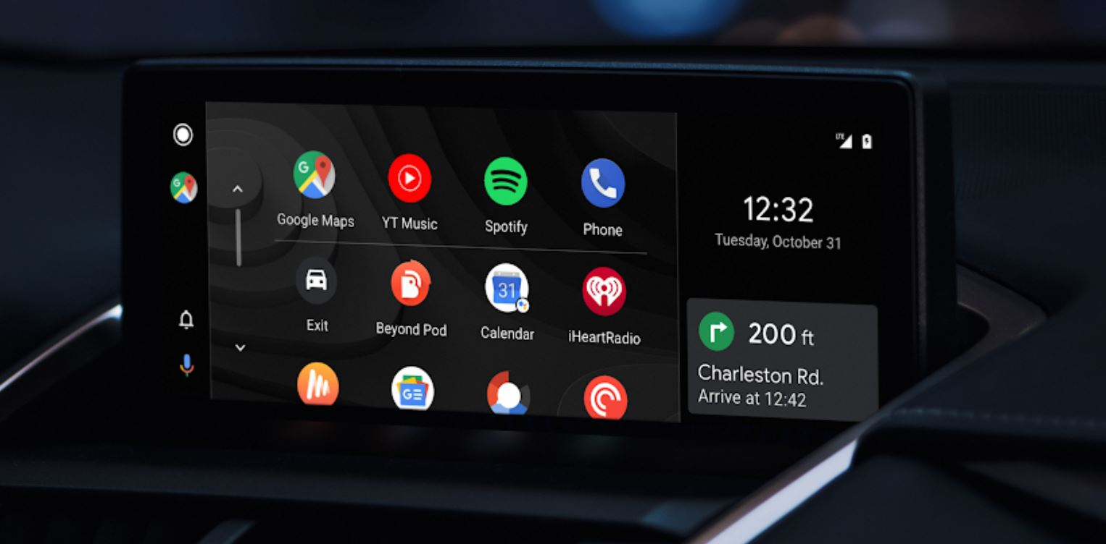

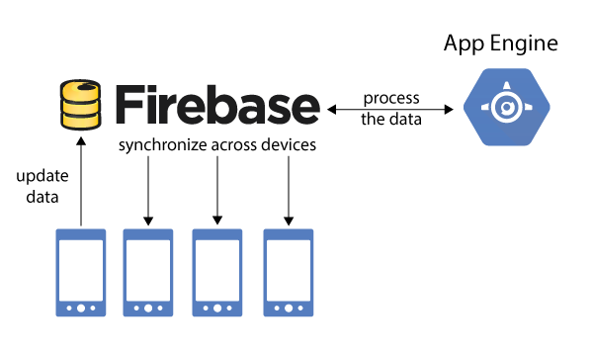

**2.1 בחירה ותיאור של פונקציות**

2.1.1 אפליקציה

* התממשקות בין האפליקצייה למסד הנתונים שמרכזות את כל נתוני מערך האחזקה

- יצירת תקלה חדשה.

- יצירת תקלה תקופתית חדשה.

- סגירת תקלה חדשה.

- סגירת תקלה תקופתית חדשה.

- יצירת משתמש חדש.

- מחיקת משתמש קיים.

- ניהול הרשאות בין משתמשים.

* שמירה לבסיס נתונים
* מחיקת טבלה מבסיס הנתונים
* העברת נתונים לבסיס הנתונים
* מעקב בין סטטיסטיקות העובדים
* קבלת זרם מידע בזמן אמת מהבסיס נתונים לכל משתמשי האפליקצייה.

2.1.2 אפליקציה שולחנית

* התממשקות בין האפליקצייה למסד הנתונים שמרכזות את כל נתוני מערך האחזקה

- יצירת תקלה חדשה.

- יצירת תקלה תקופתית חדשה.

- סגירת תקלה חדשה.

- סגירת תקלה תקופתית חדשה.

* שמירה לבסיס נתונים
* מחיקת טבלה מבסיס הנתונים
* העברת נתונים לבסיס הנתונים

**2.פרק ב**

**1.2 מסד נתונים**

**אפליקצייה:**

מסד הנתונים בפרויקט מאוחסן Online, בסיס הנתונים נכתב בשפת ג'אווה לאנדרואיד נייטיב כמו שלמדנו בקורס אנדרואיד ולכן בחרנו לכתוב אותו בFirebase, בסיב הנתונים מאותחל אוטומטי עם עליית האפליקציה והוא מוגדר באופן הבא: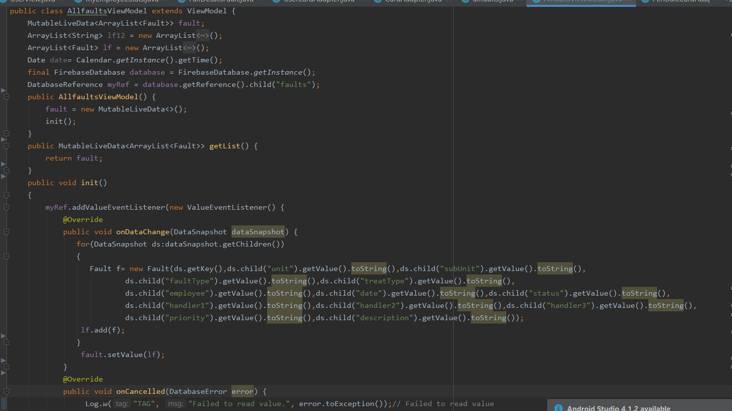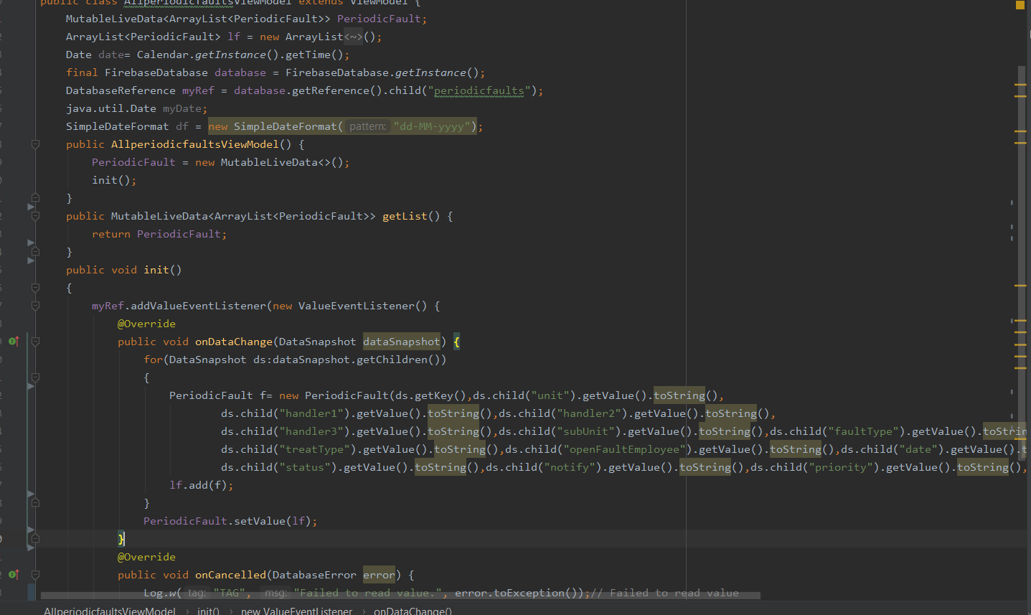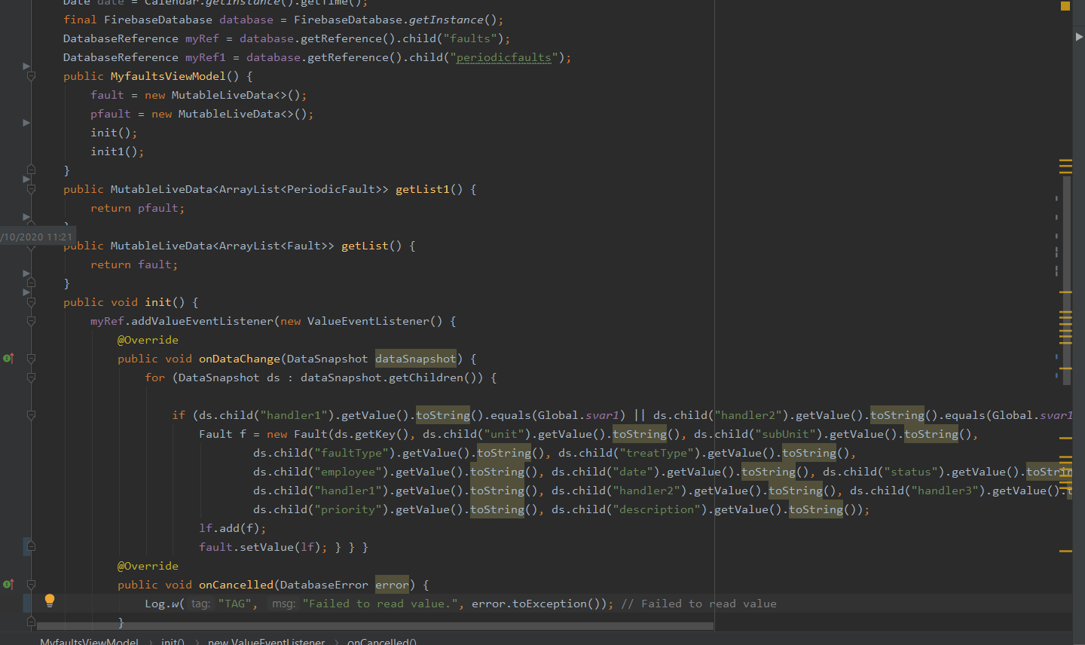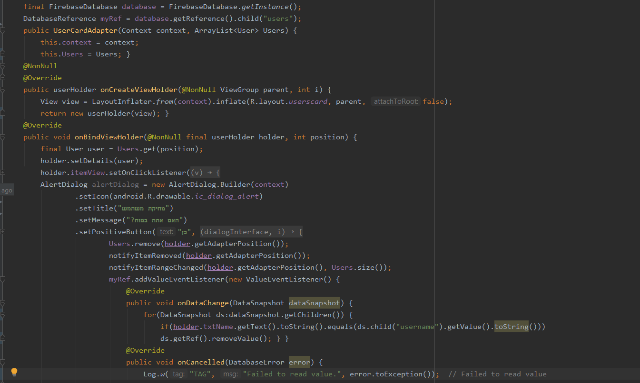

**תוכנה שולחנית:**

מסד הנתונים בפרויקט מאוחסן על גבי קובץ DB, בסיס הנתונים נכתב בשפת ג'אווה נייטיב ולכן בחרנו לכתוב אותו בmySQL

את בסיס הנתונים אנו מאתחלים עם עליית האפליקציה על ידי שימוש בסינגלטון הפורמלי לניהול בסיסי נתונים (DBHelper) באופן הבא:

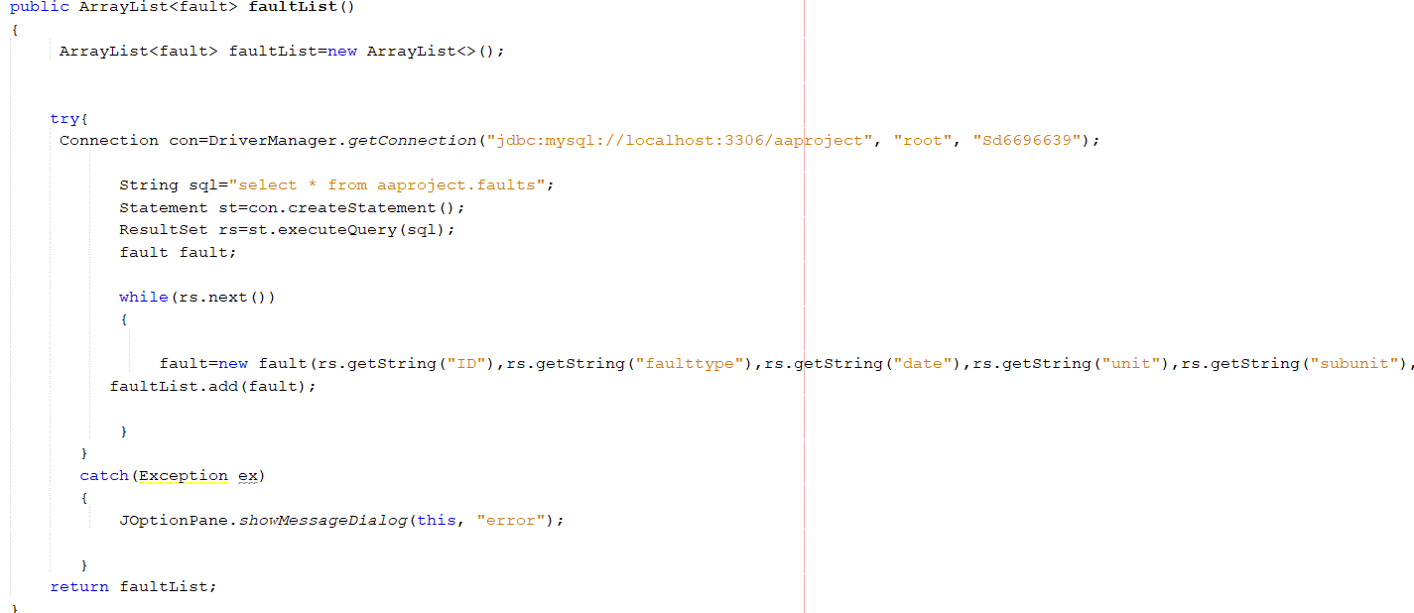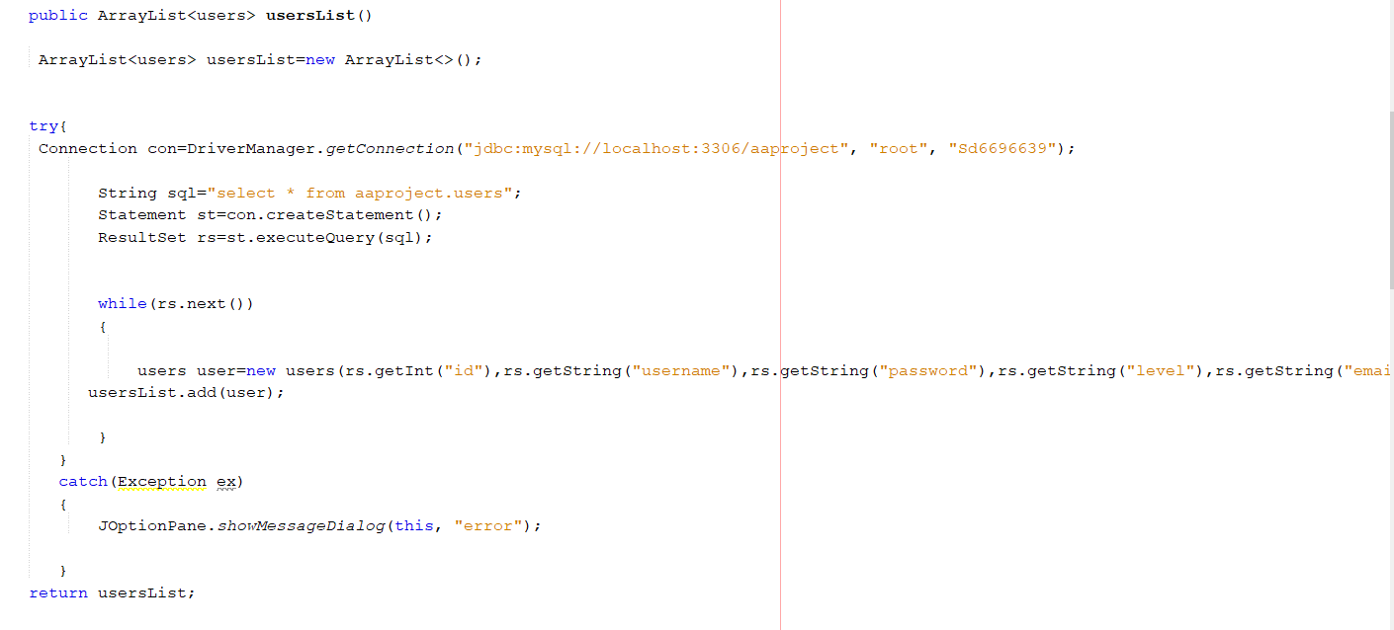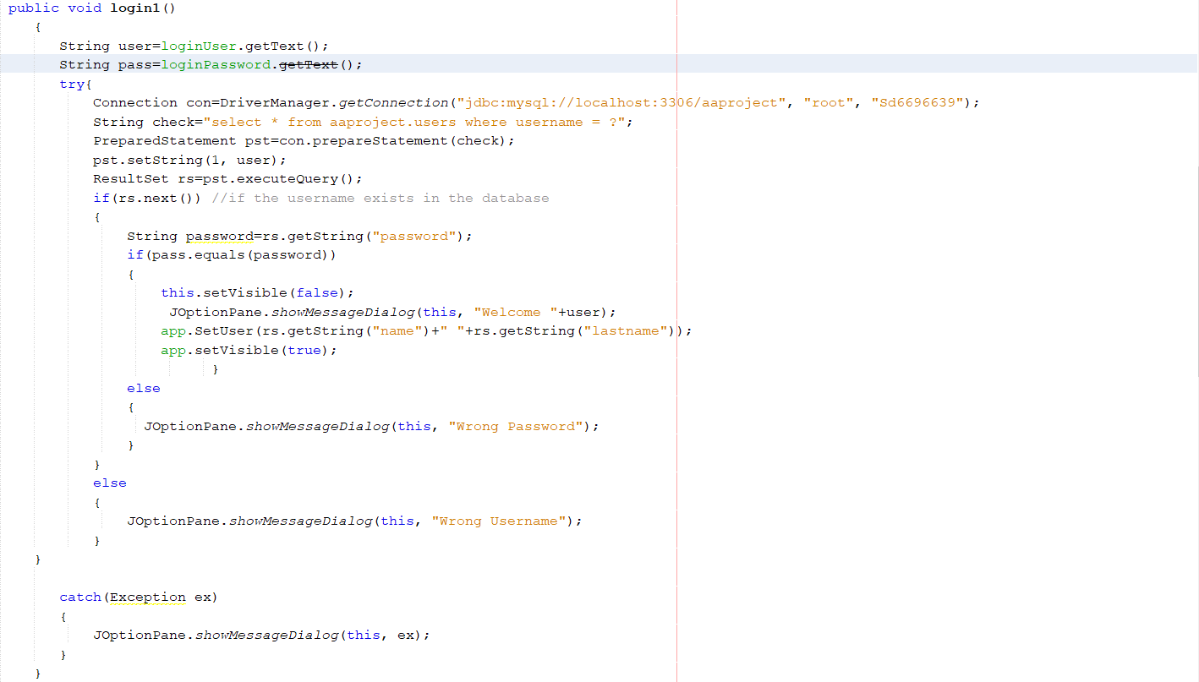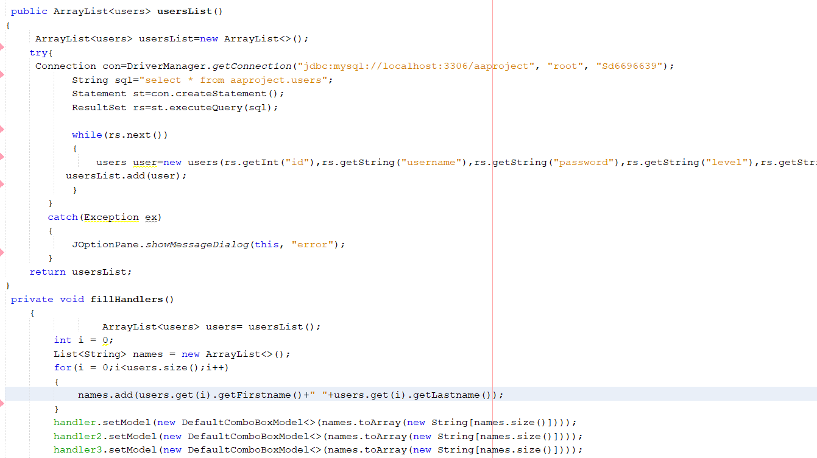

**2.2 פירוט מחלקות**

**תקלה כללית**

**מחלקה זו היא מחלקת תקלות כלליות אשר דרכה ניתן להגדיר את סוגי המשתנים בתקלה כמו , פותח תקלה,סוג תקלה וכו'**

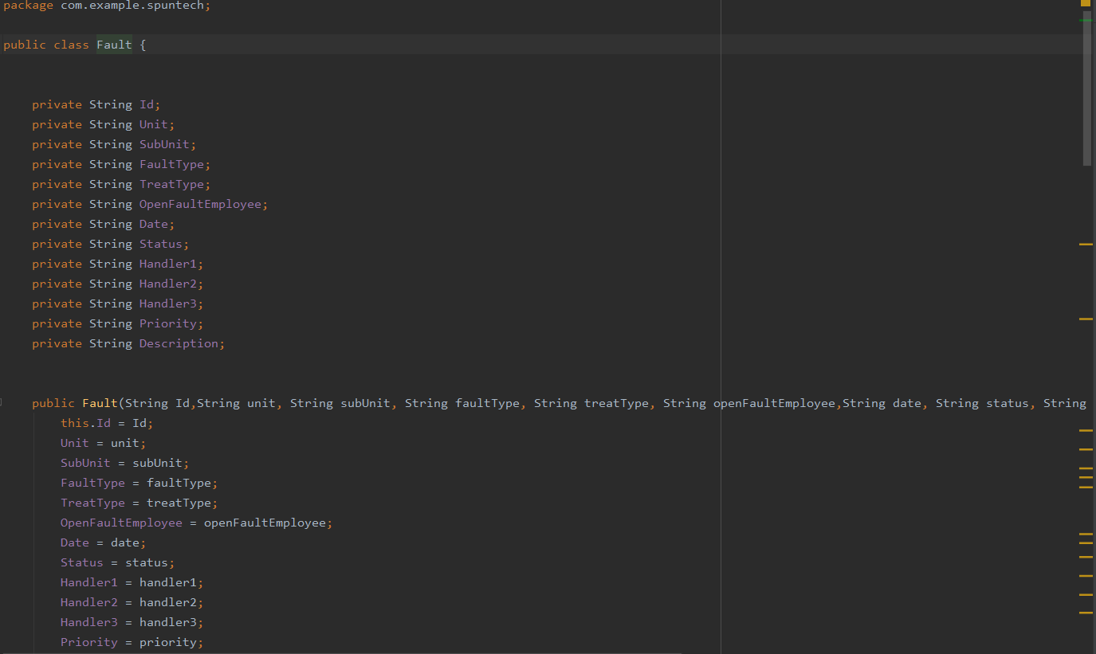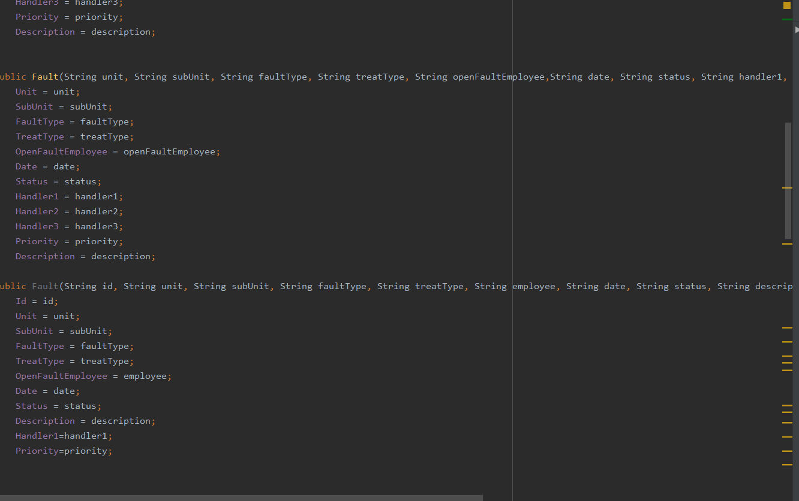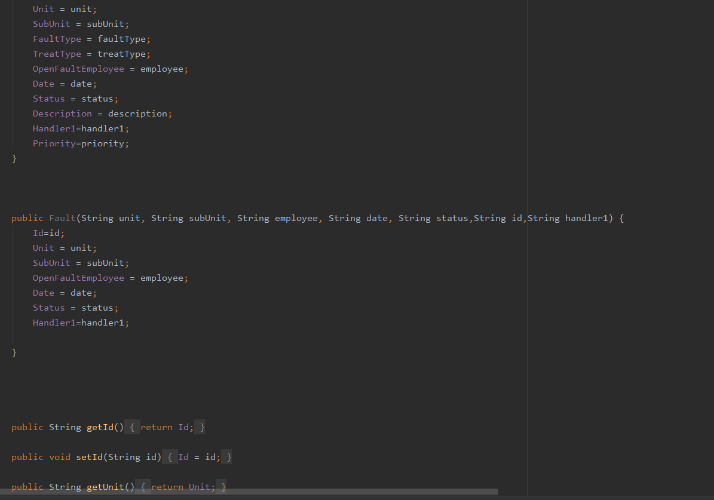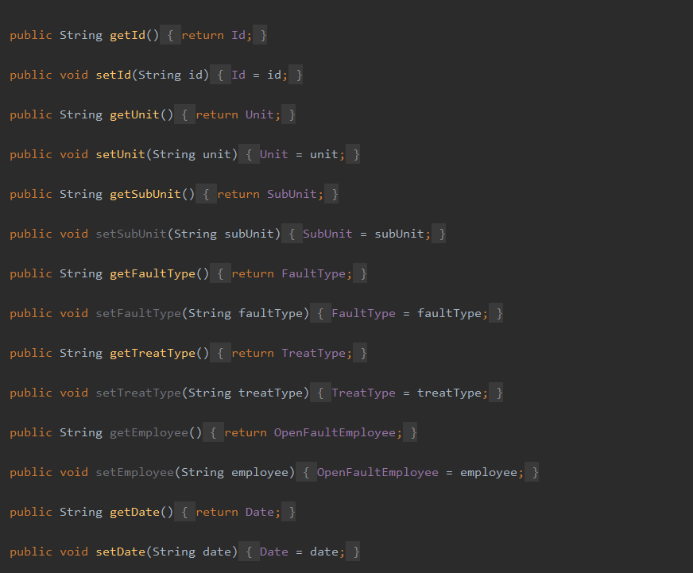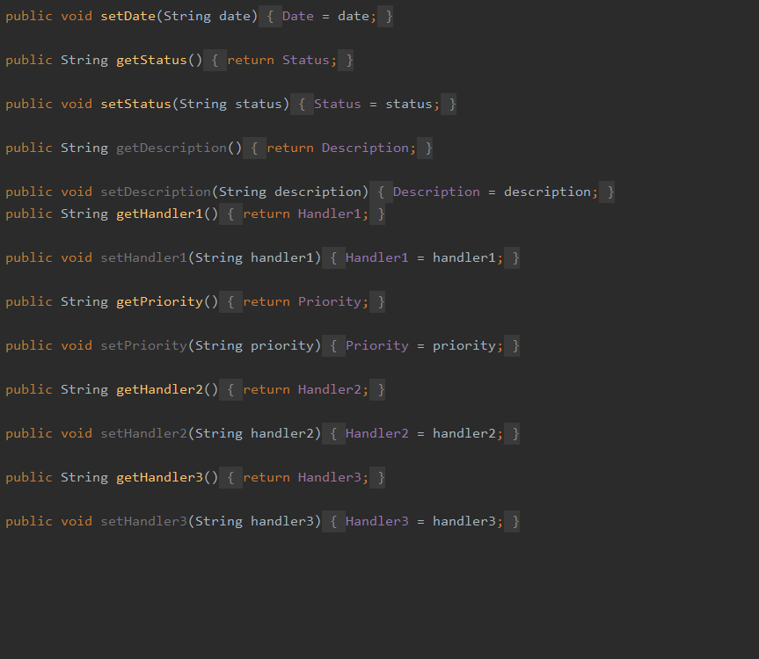

**תקלה תקופתית**

**מחלקה זו היא מחלקת תקלות תקופתיות אשר דרכה ניתן להגדיר את סוגי המשתנים בתקלה כמו , פותח תקלה,סוג תקלה ,תאריך וכו'**

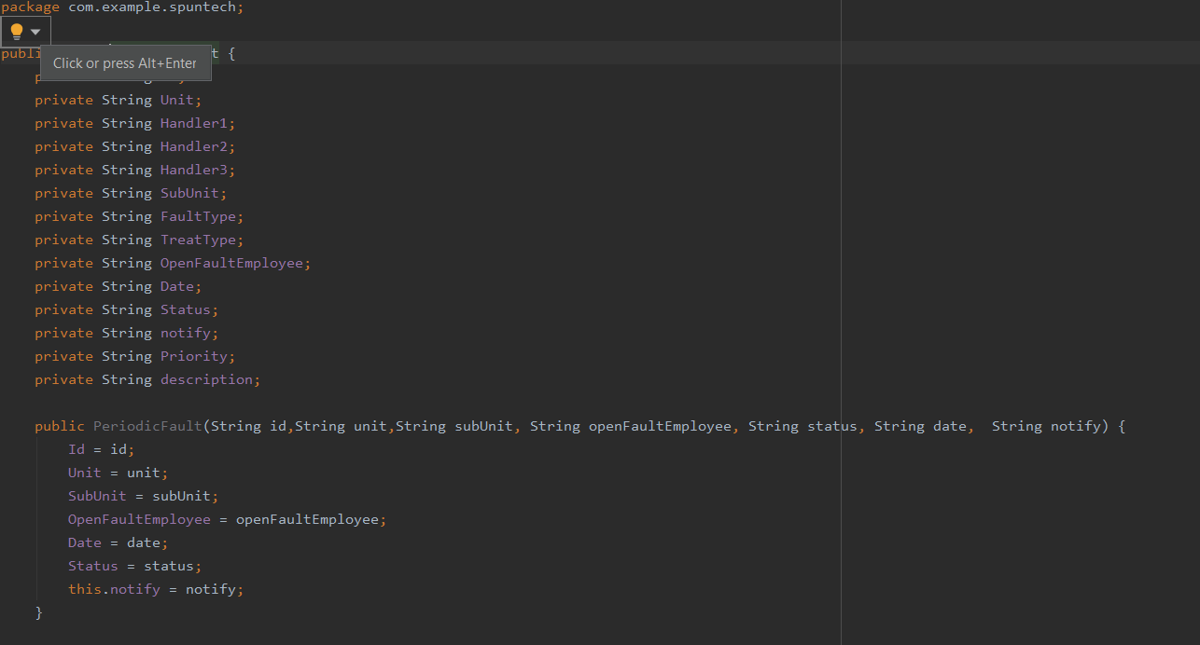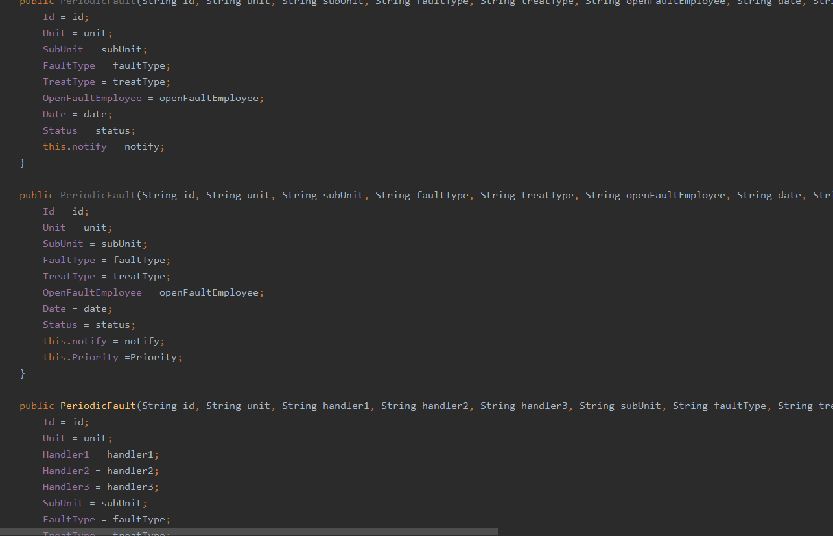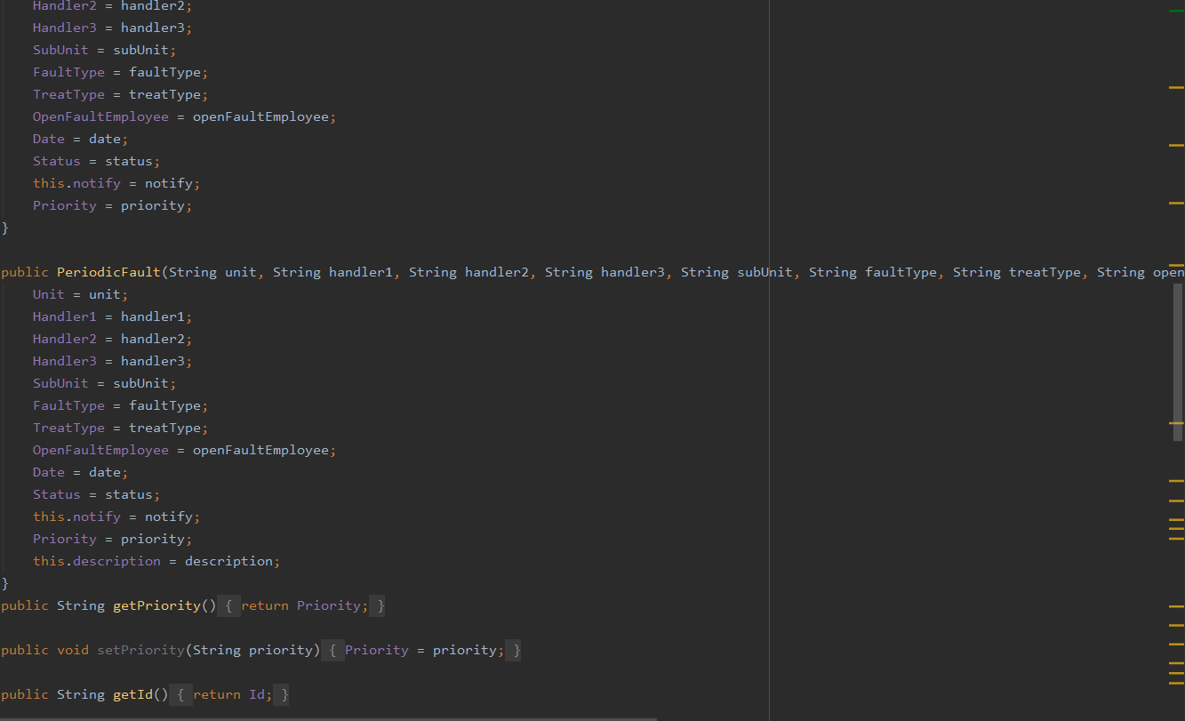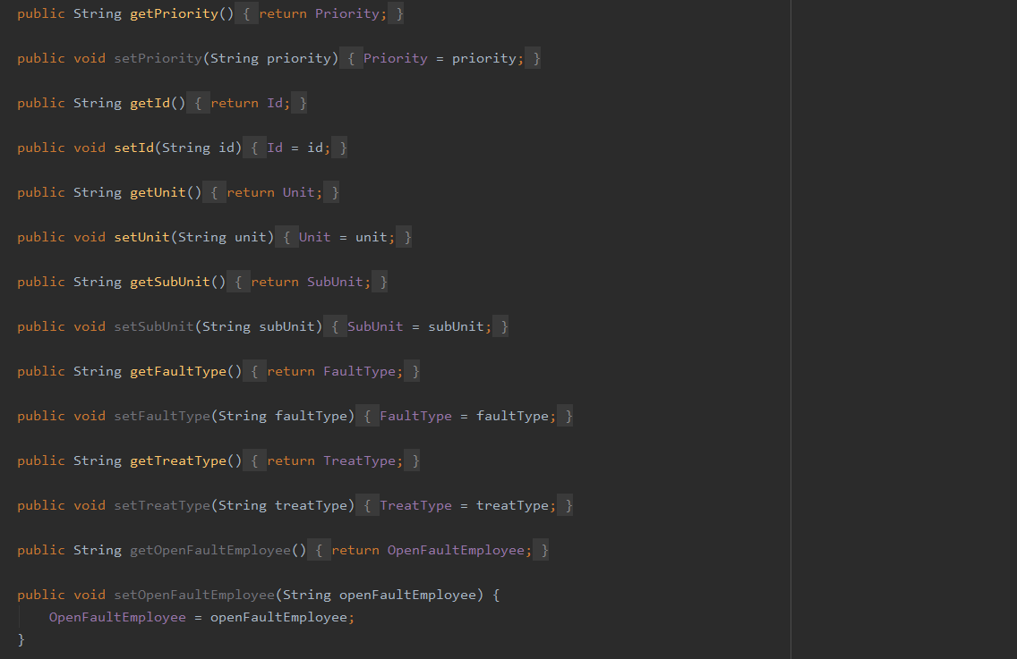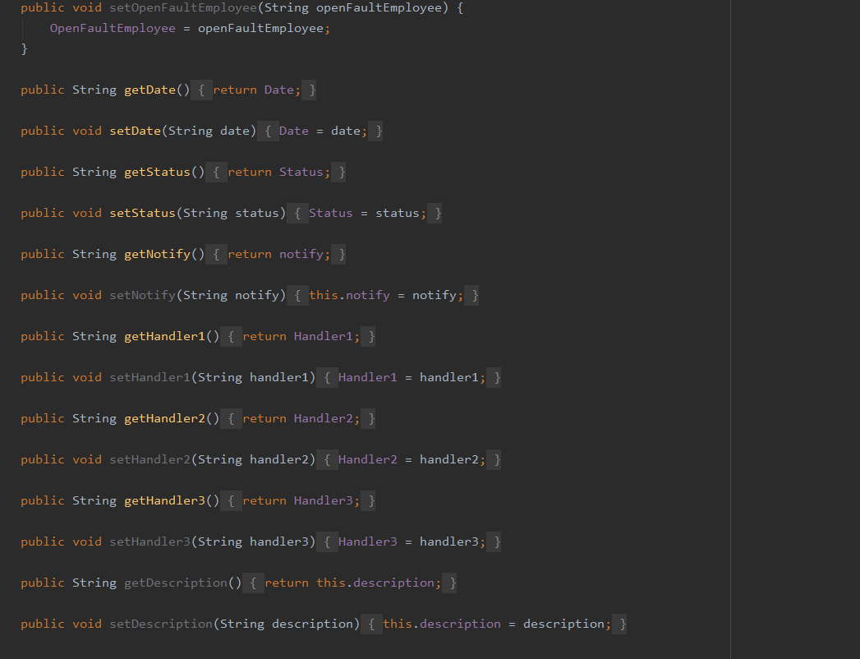

**משתמשים**

**מחלקה זו היא מחלקת משתמשים אשר דרכה ניתן להגדיר את סוגי המשתנים במשתמשים כמו , שם משתמש,סיסמא וכו'**

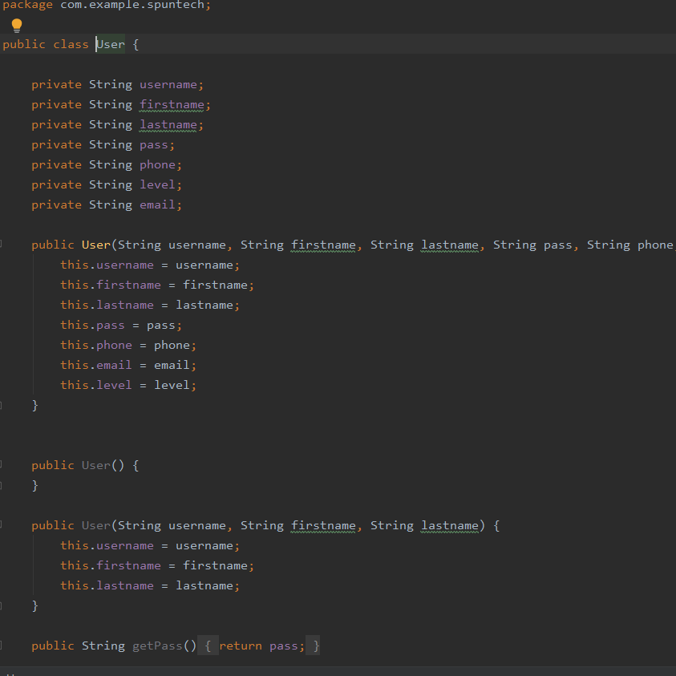

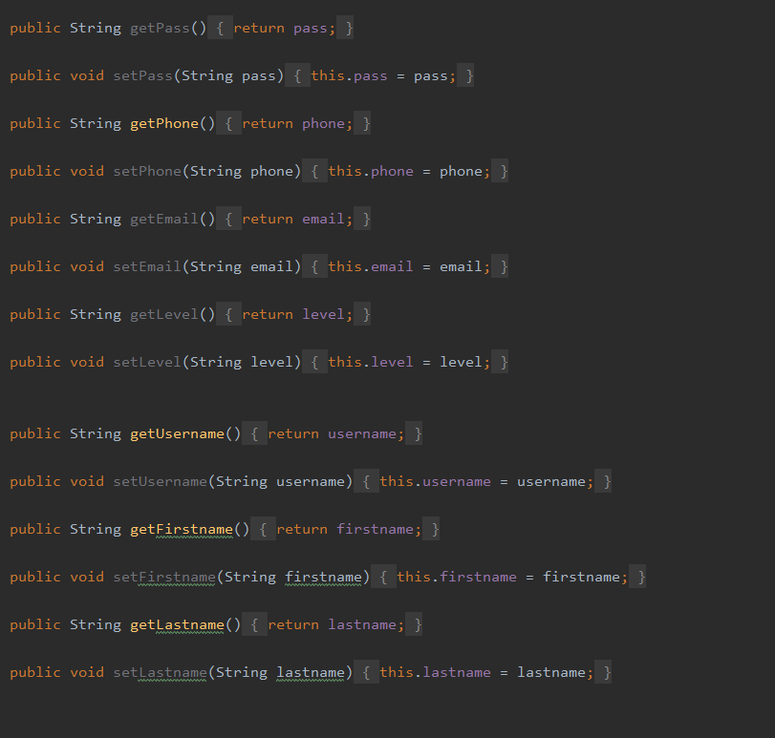

**תוכנה שולחנית**

**תקלה כללית**

**מחלקה זו היא מחלקת תקלות כלליות אשר דרכה ניתן להגדיר את סוגי המשתנים בתקלה כמו , פותח תקלה,סוג תקלה וכו'**

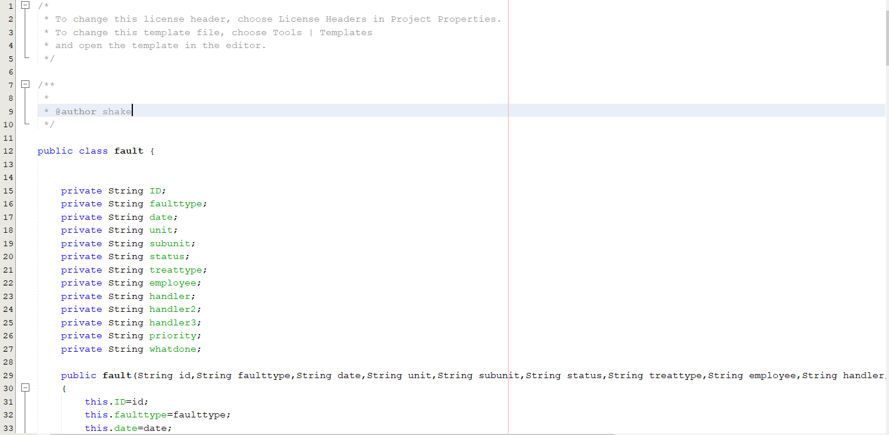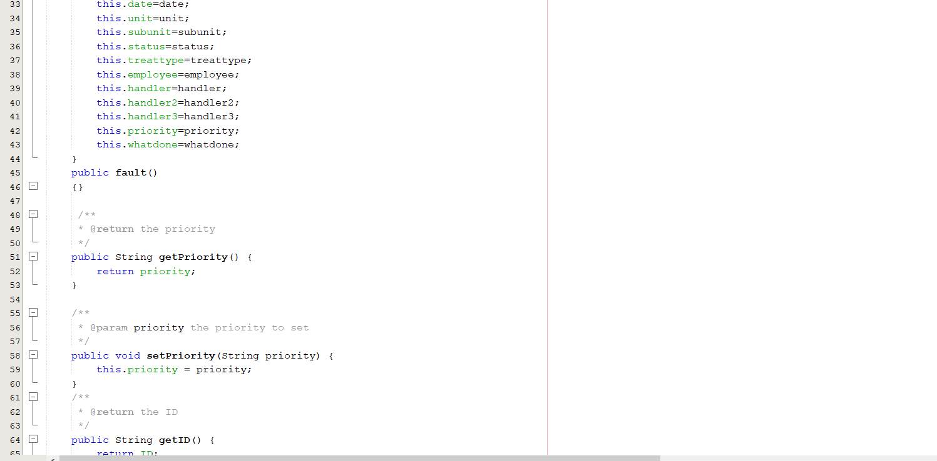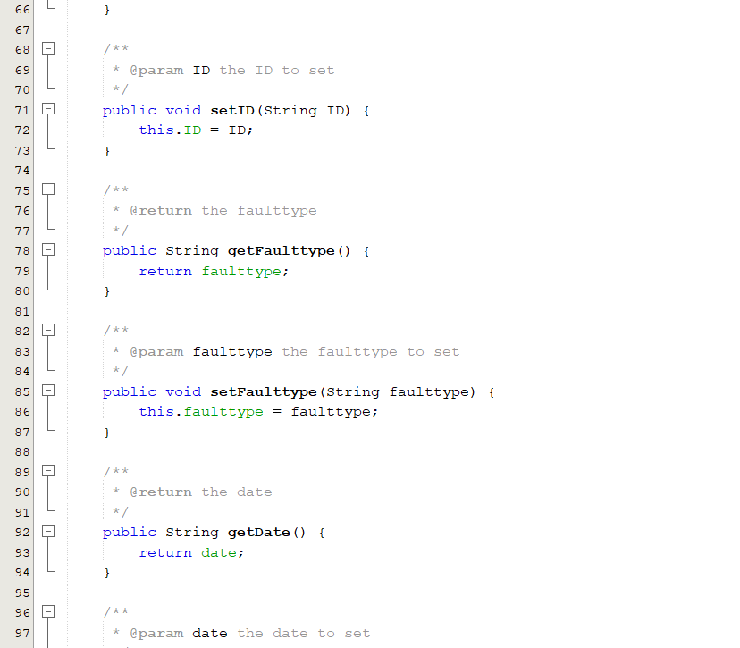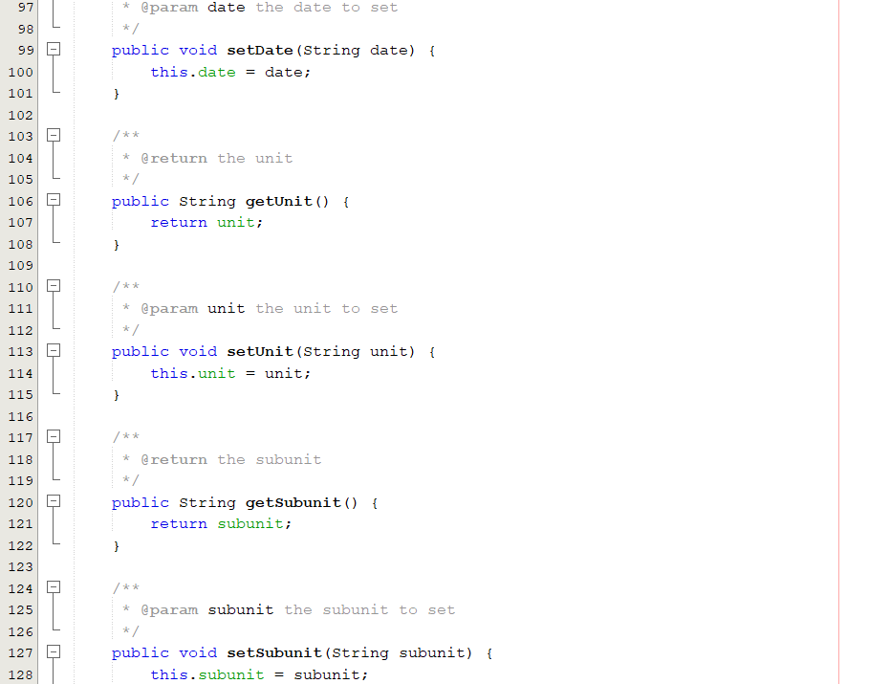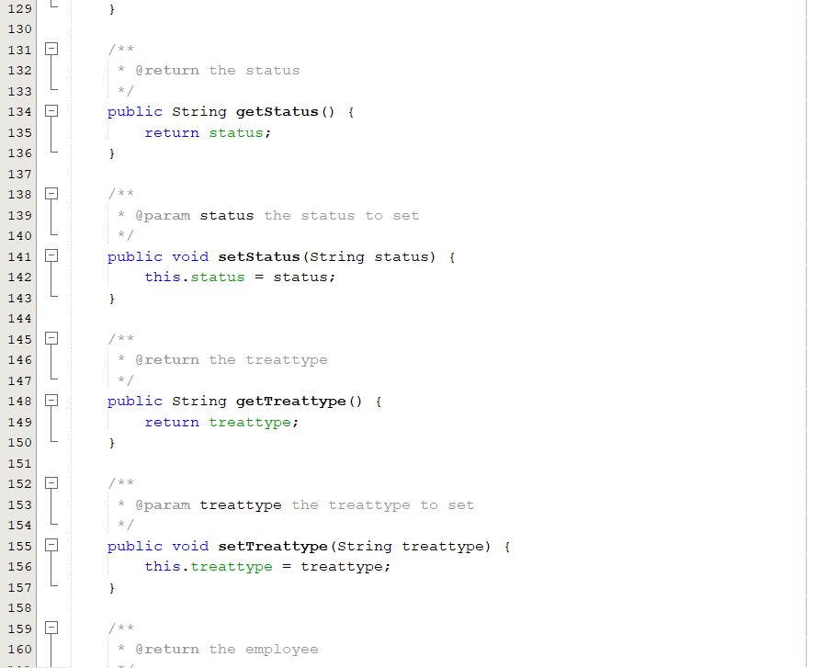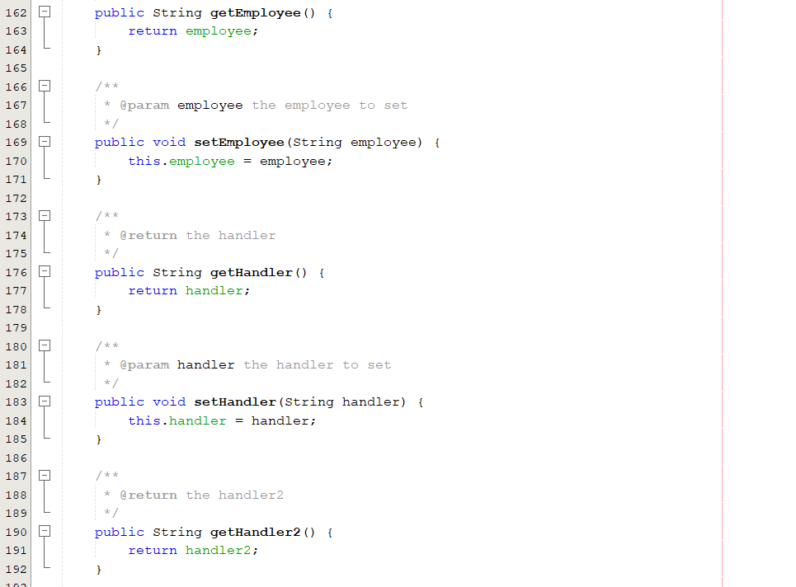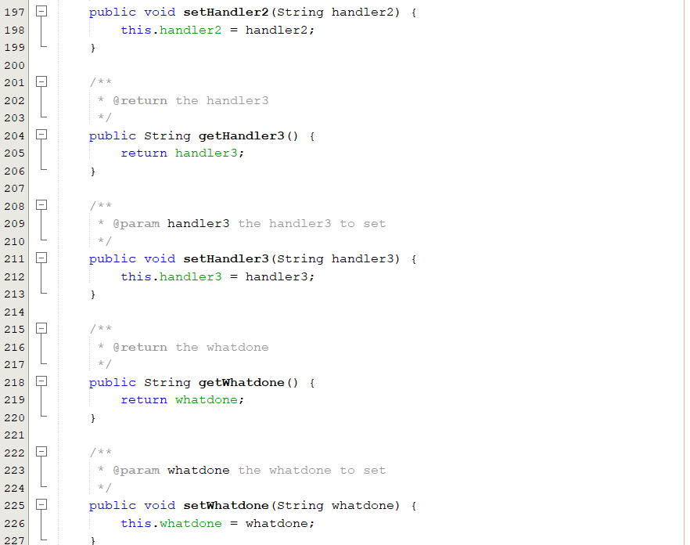

**תקלה תקופתית**

**מחלקה זו היא מחלקת תקלות תקופתיות אשר דרכה ניתן להגדיר את סוגי המשתנים בתקלה כמו , פותח תקלה,סוג תקלה ,תאריך וכו'**

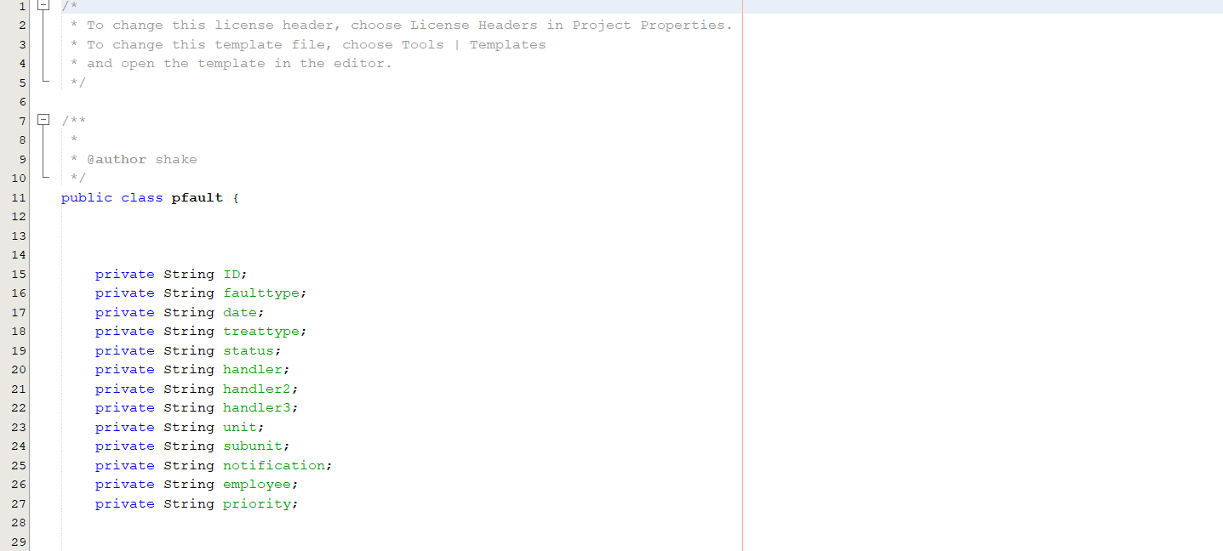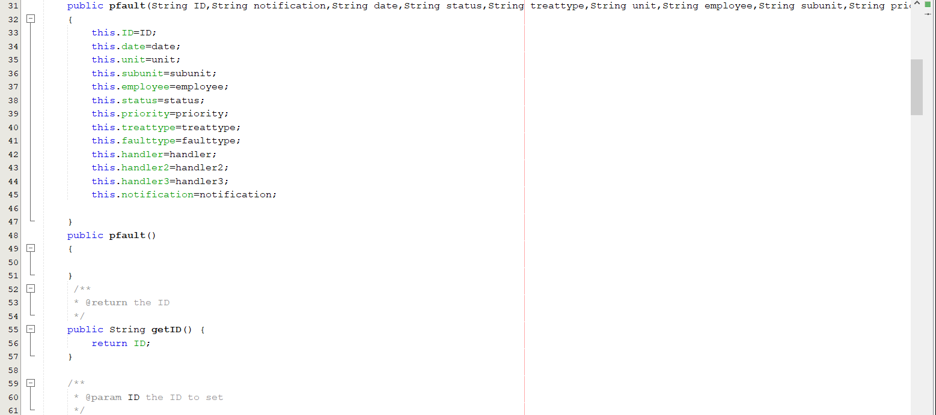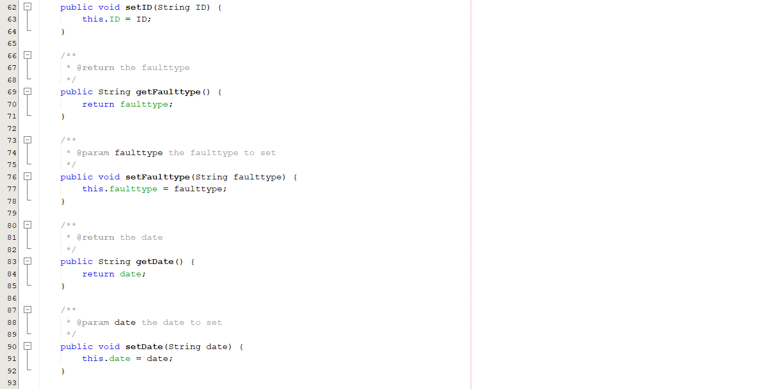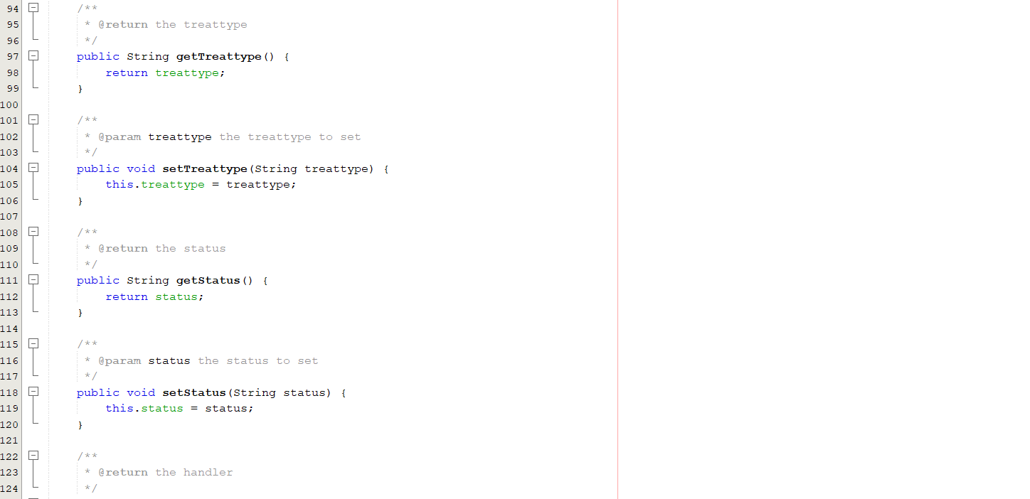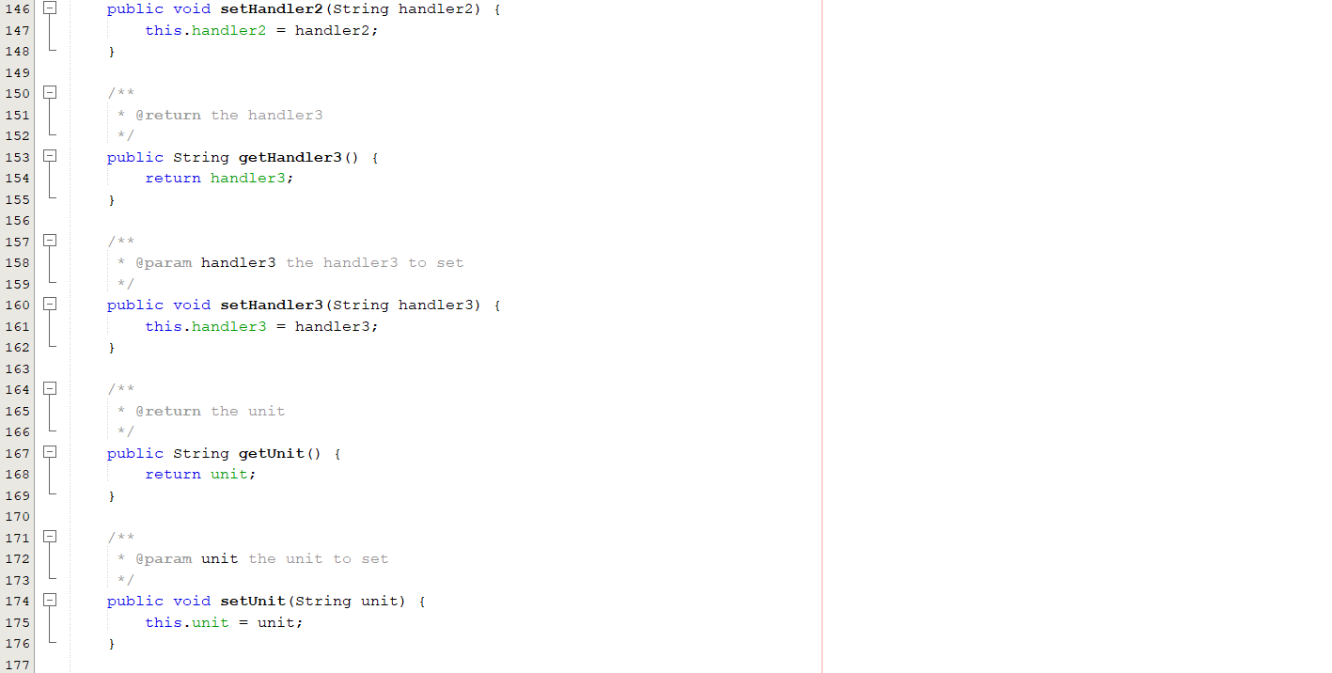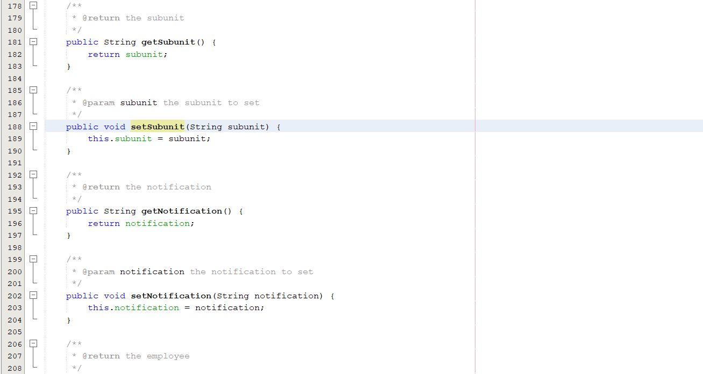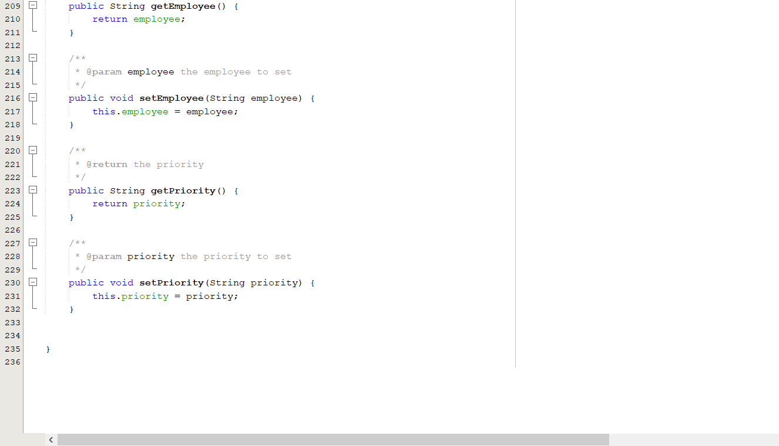

**משתמשים**

**מחלקה זו היא מחלקת משתמשים אשר דרכה ניתן להגדיר את סוגי המשתנים במשתמשים כמו , שם משתמש,סיסמא וכו'**

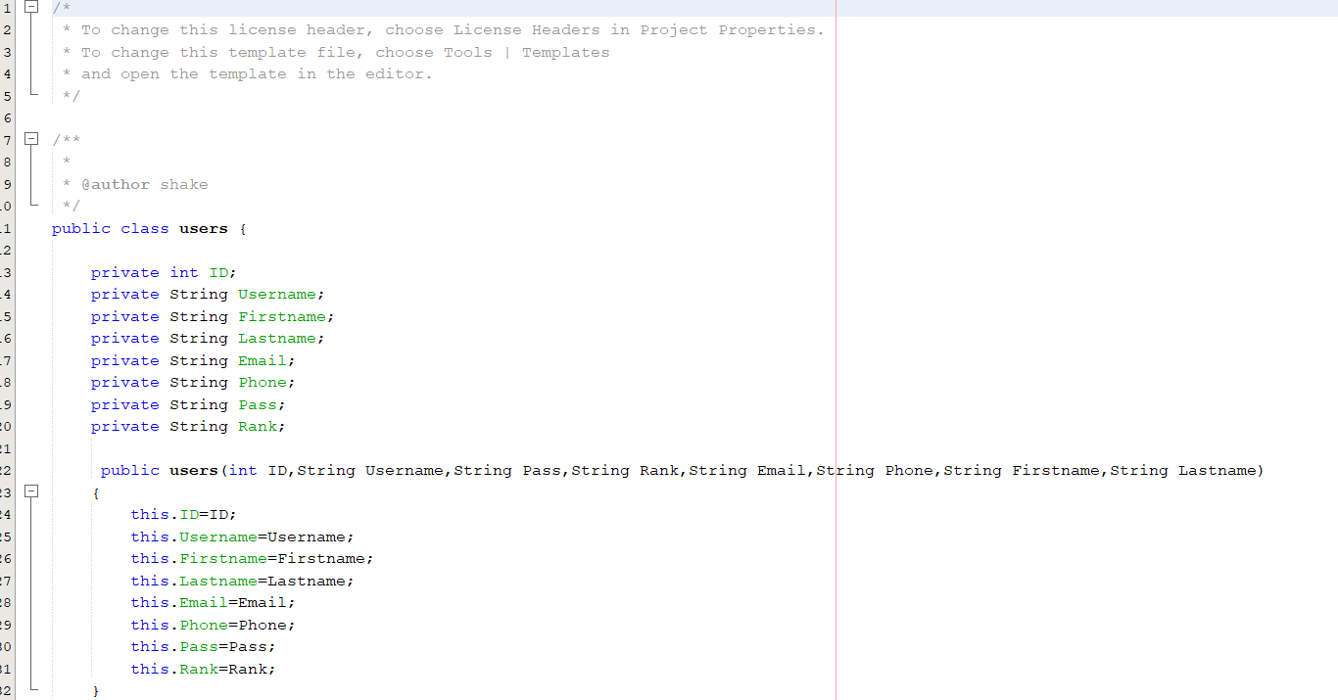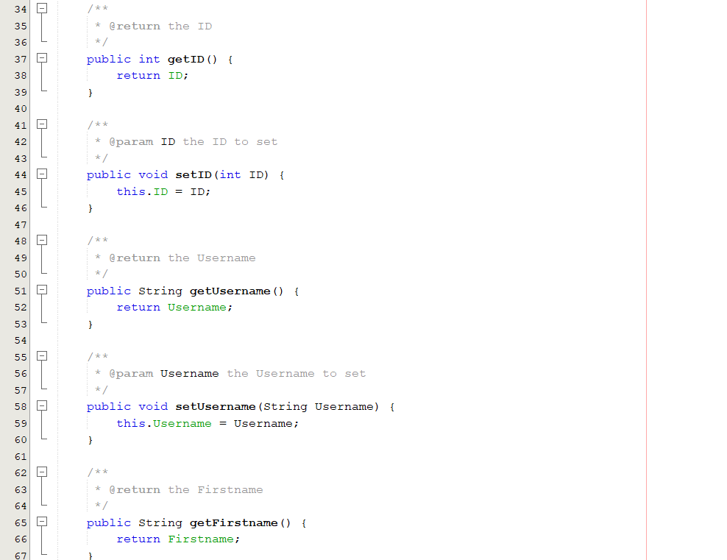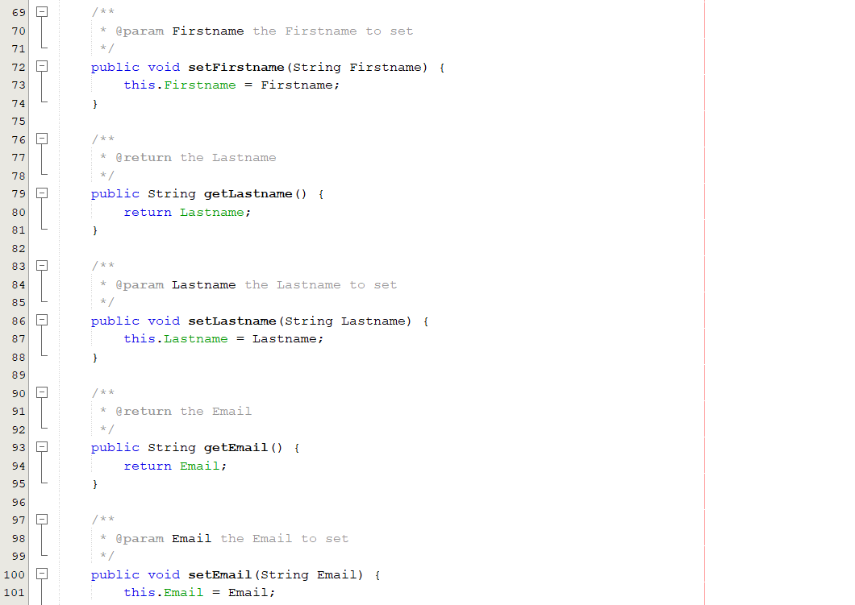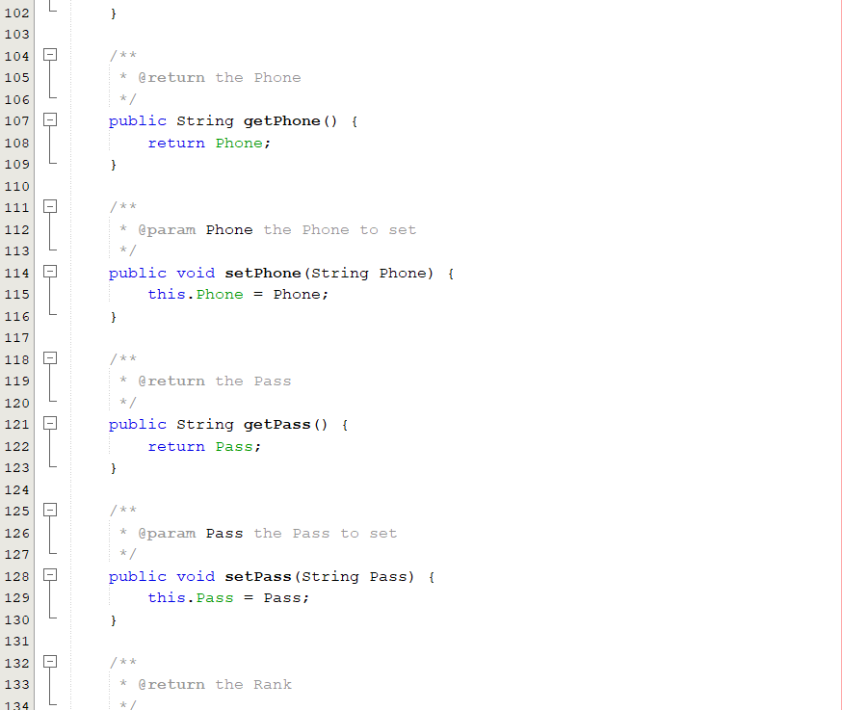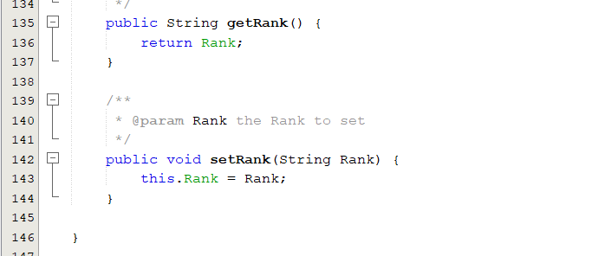

**3.פרק ג**

**3.1 פירוט מסכים וחלונות**

**מסך התחברות**

**Login**

במסך זה העובד/מנהל או משתמש חיצוני כלשהוא שהינו בעל גישה חוקית יזין את קוד המשתמש והסיסמה שברשותו ויכנס אל ממשק האפליקציה.

מסך:

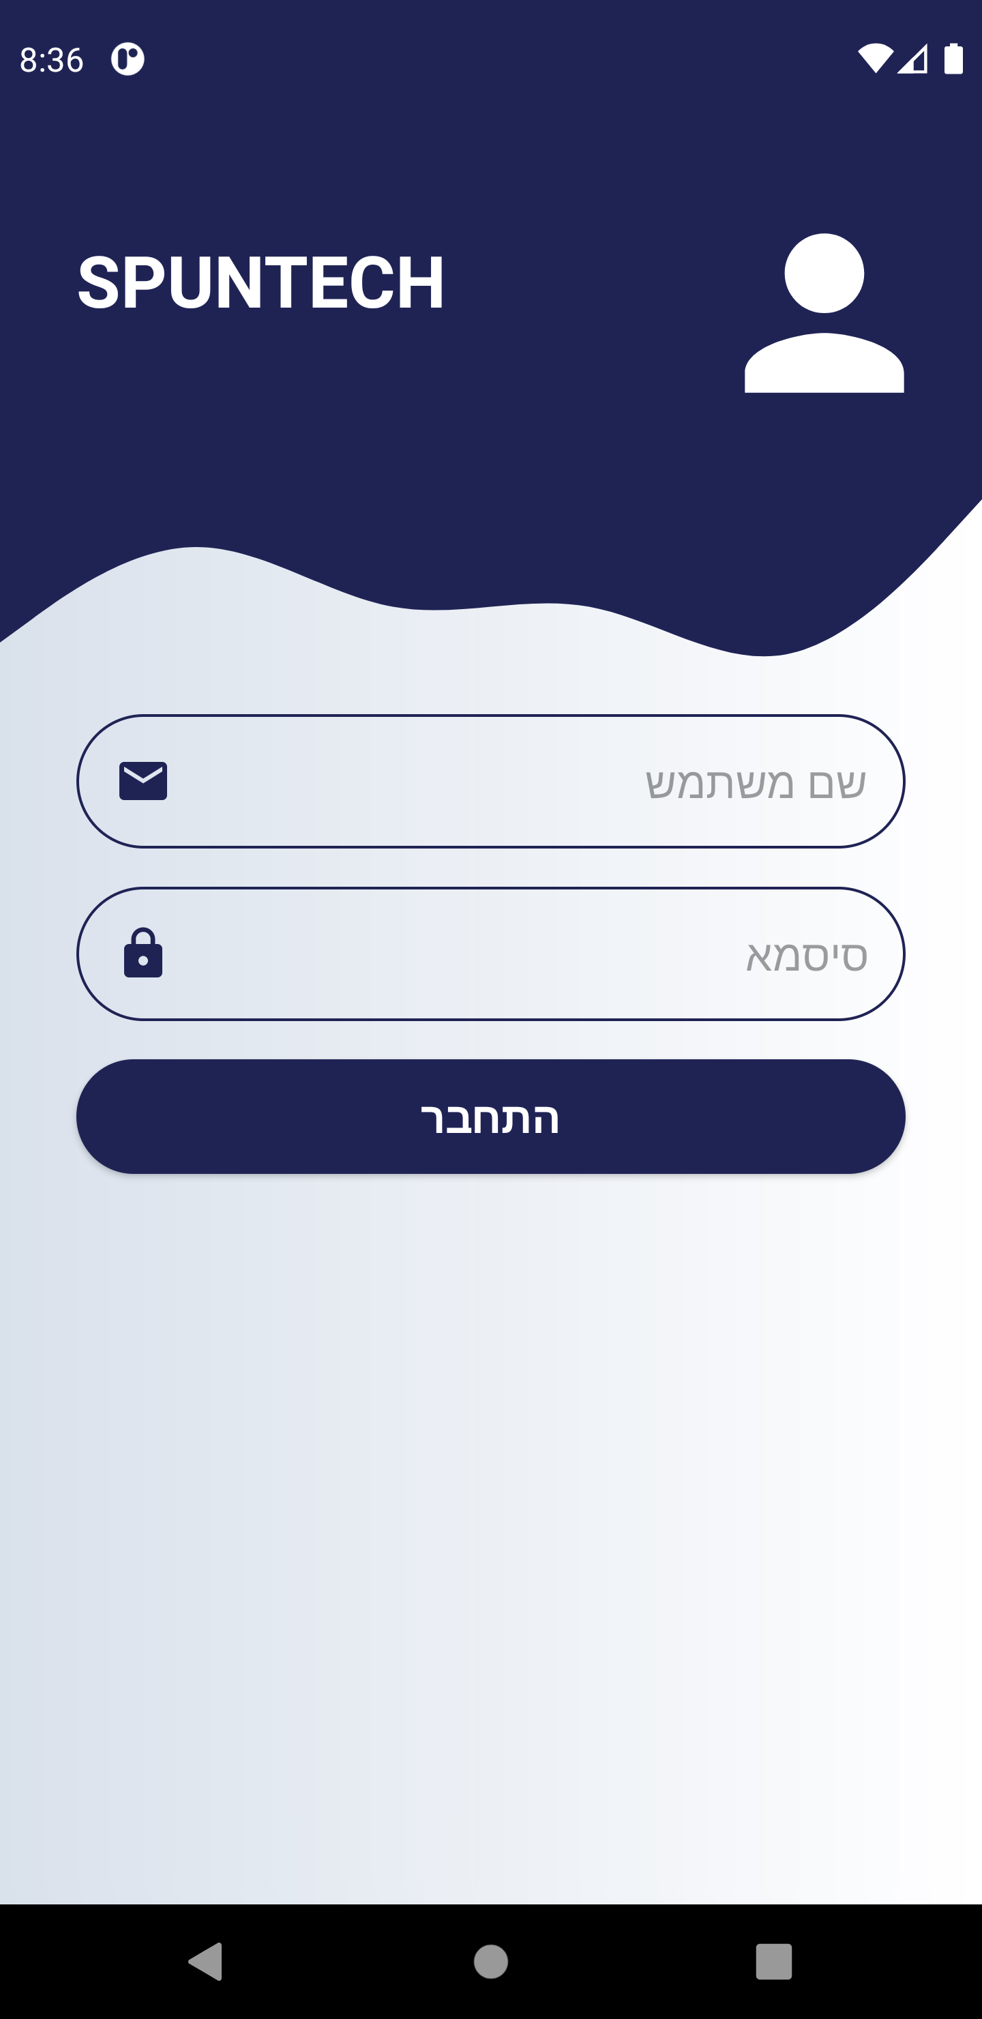

עיצוב:

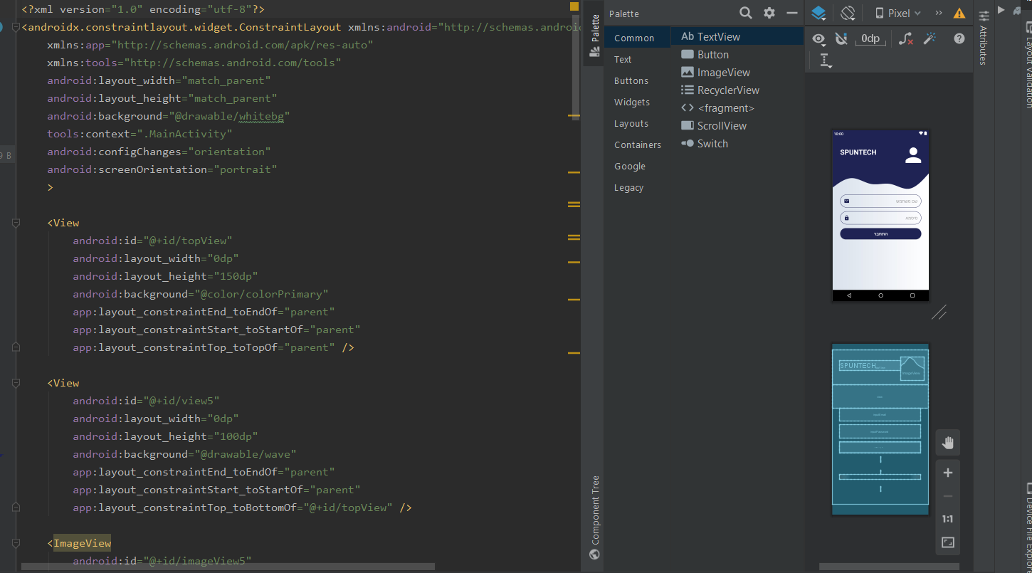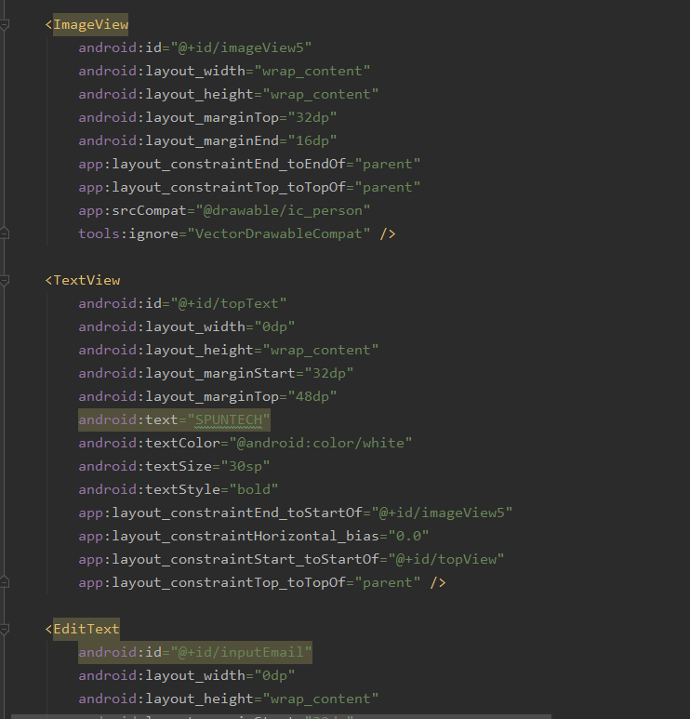

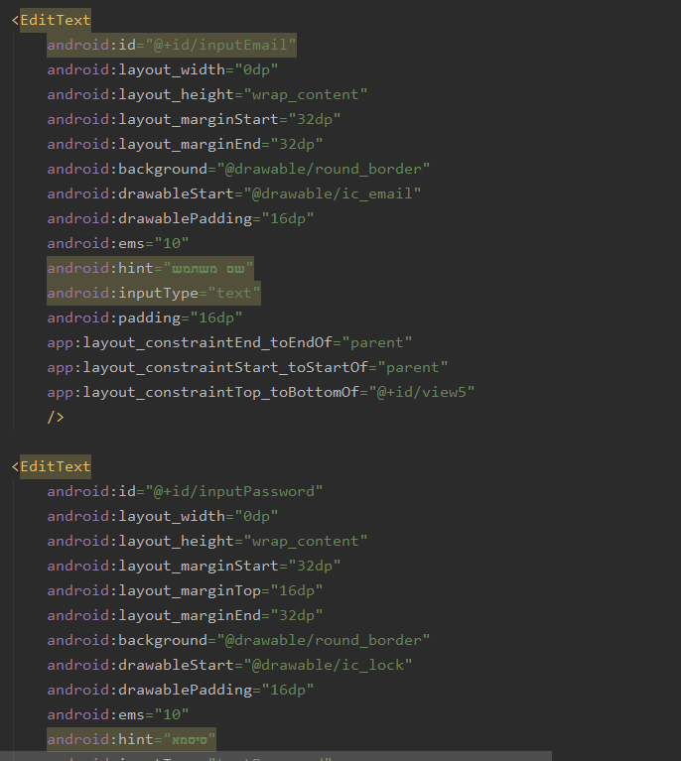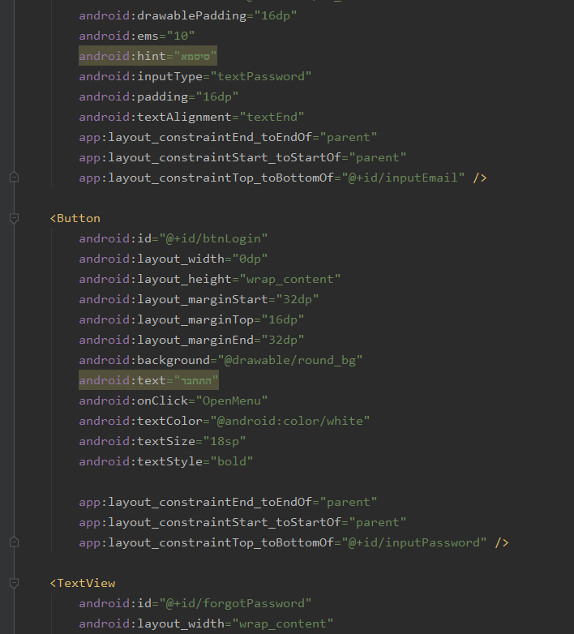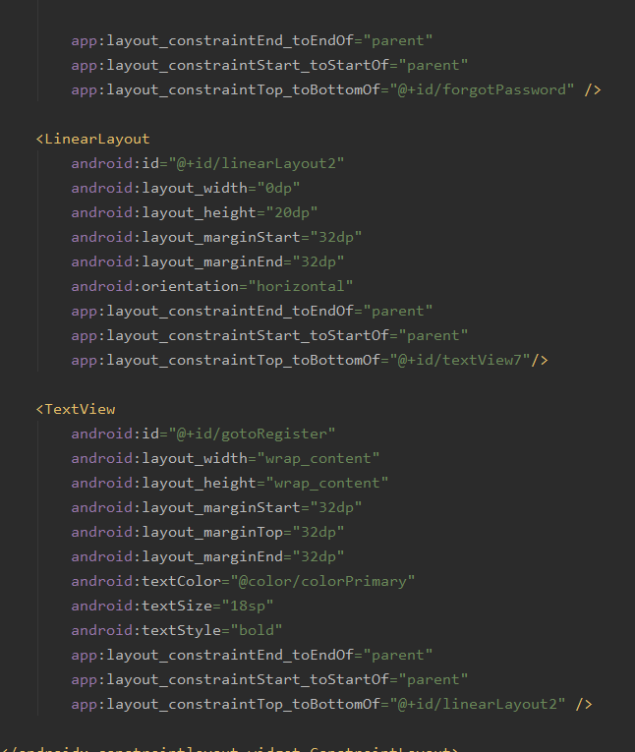

**מסך ראשי**

**Main activity**

בתפריט הראשי ניתנת האופציה למשתמש לנווט בין כל הפעולות שיש לאפליקציה להציע, כמובן בהתאם להרשאותיו החוקיות.

עובד רגיל יוכל ליצור עבודה חדשה, עבודה תקופתית חדשה ולהיכנס למסך "העבודות שלי" ששם ניתן לראות את עבודותיו האישיות בלבד וכמובן להתנתק מהאפליקציה בעת תום השימוש.

לעומת זאת המנהל יוכל להשתמש בכל מסכי האפליקציה ולהלן רשימת הפעולות:

1. יצירת עבודה חדשה(הן רגילה והן תקופתית)
2. סגירת עבודה חדשה(הן רגילה והן תקופתית)
3. יצירת משתמש חדש
4. מחיקת משתמש
5. להתבונן בסטטיסטיקות של עובדים
6. להתנתק מהאפליקציה בעת תום השימוש.

מסך:

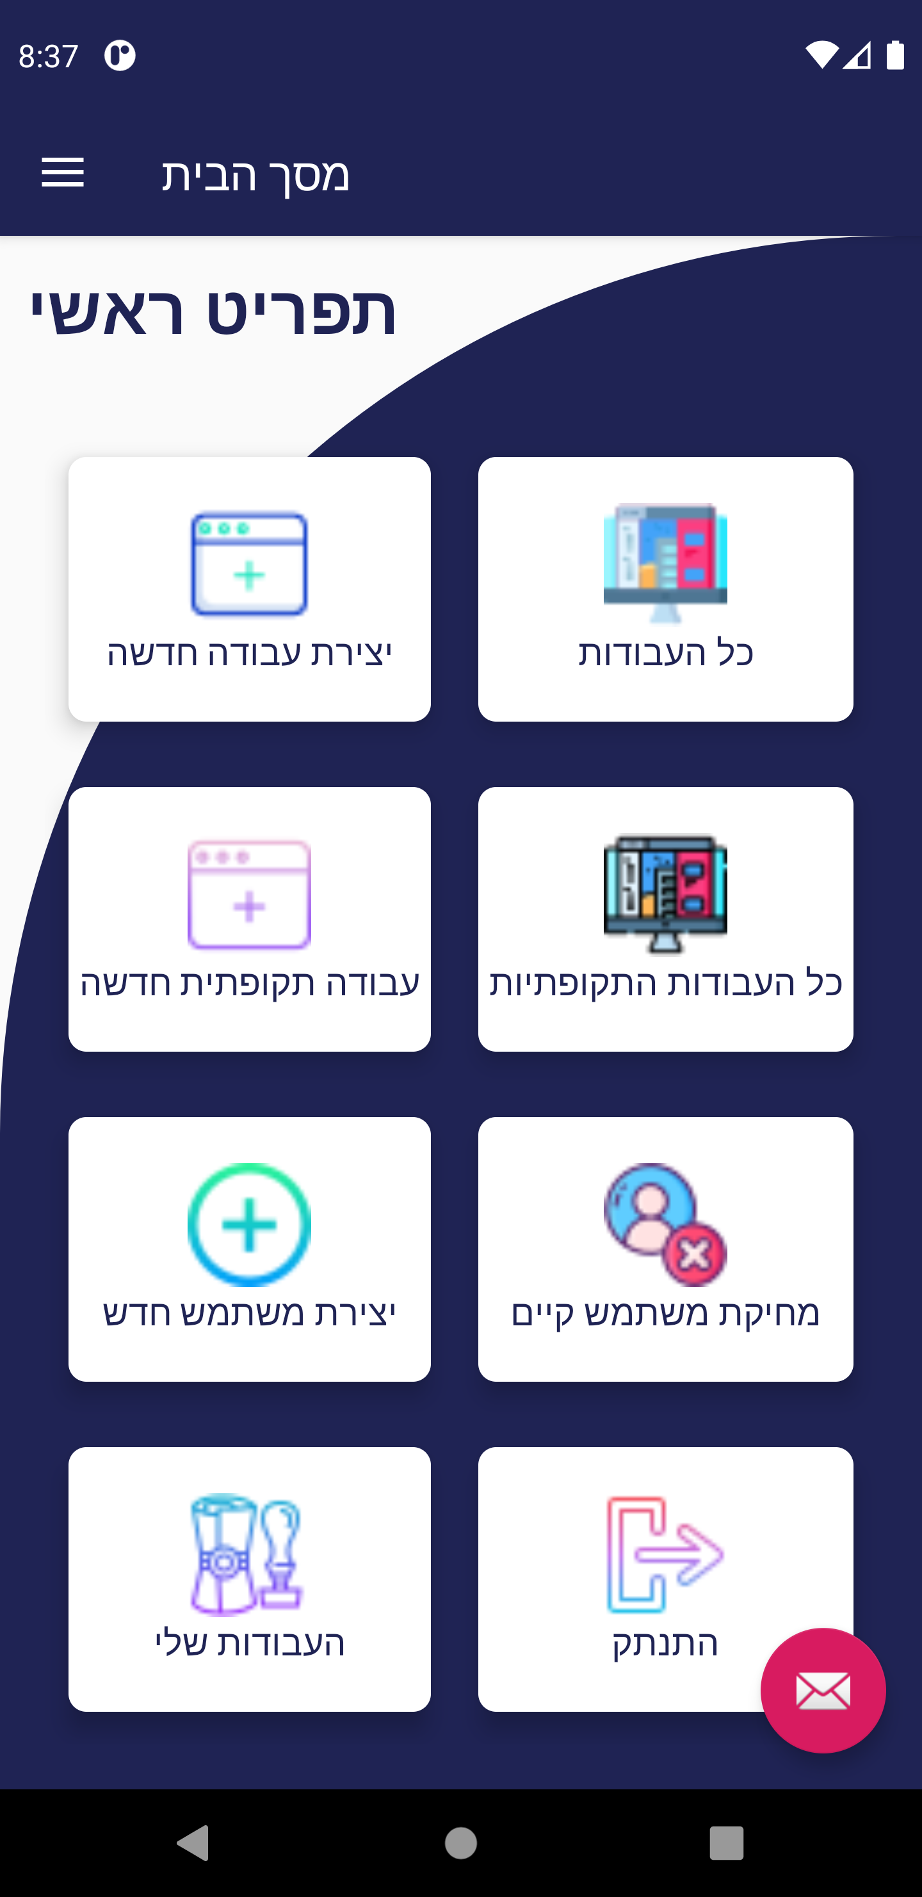

זהו חלק מהתפריט אשר מראה מצב שבו משתמש בהרשאת עובד מנסה להיכנס ללשונית שמורשת לדרג מנהלי בלבד.

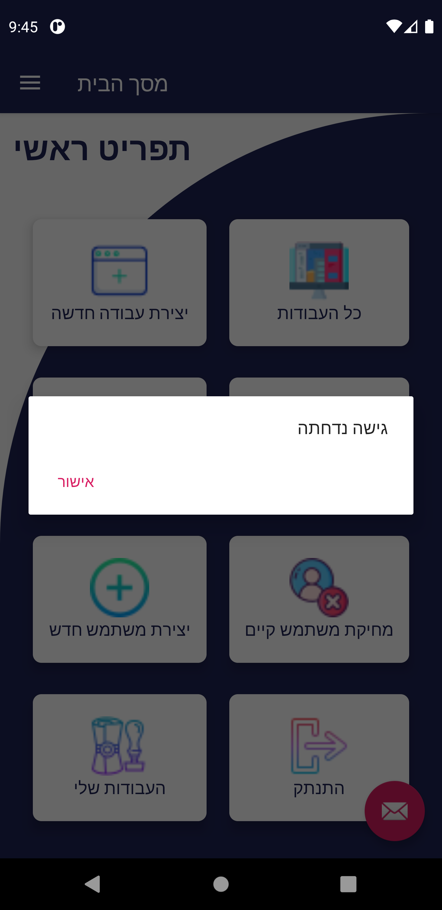

עיצוב: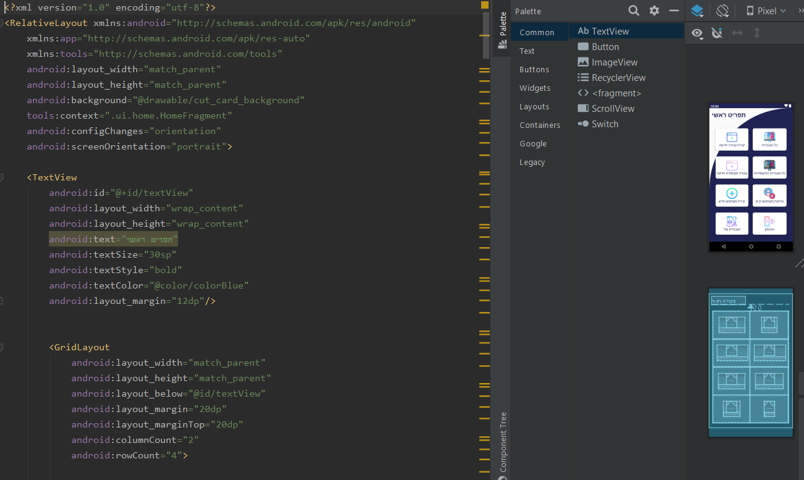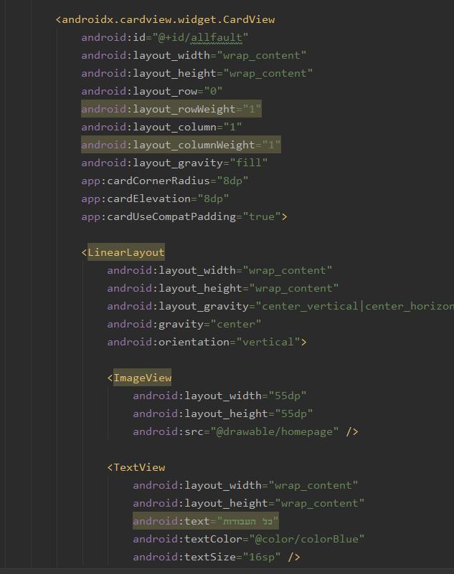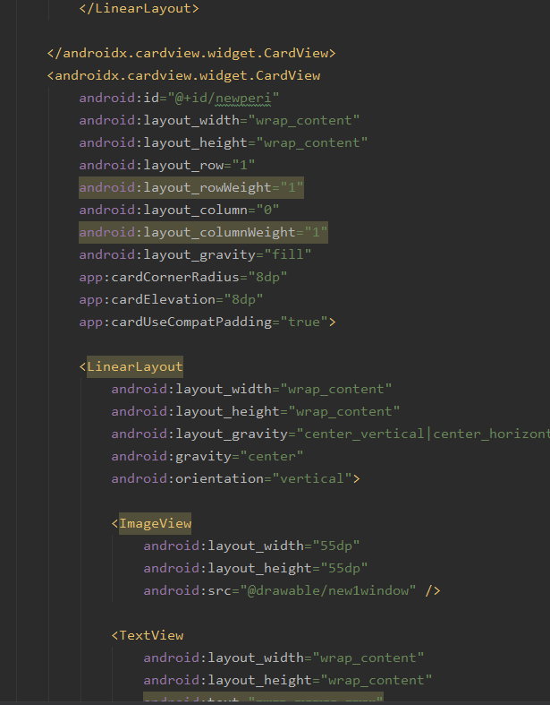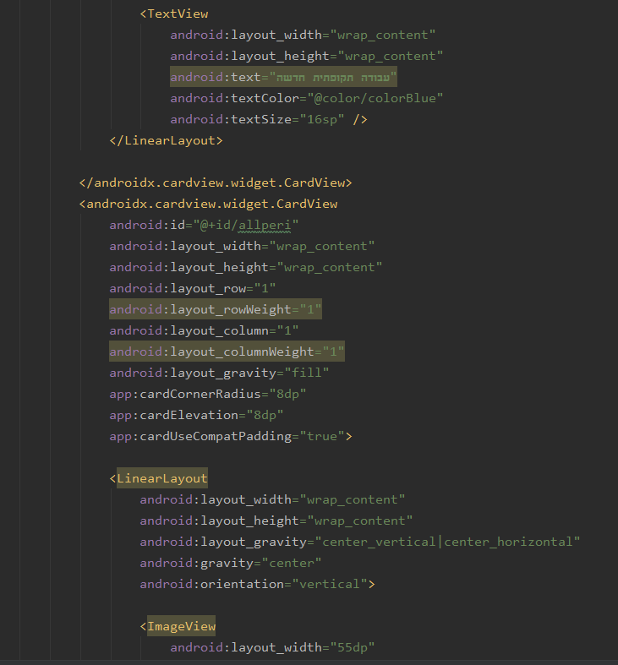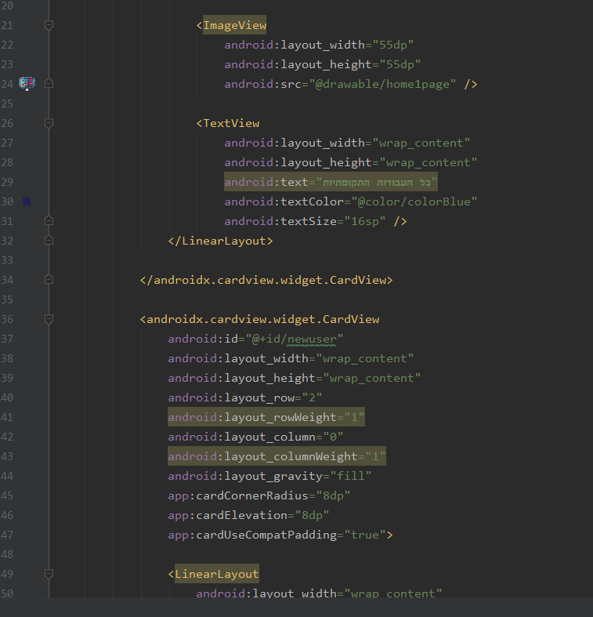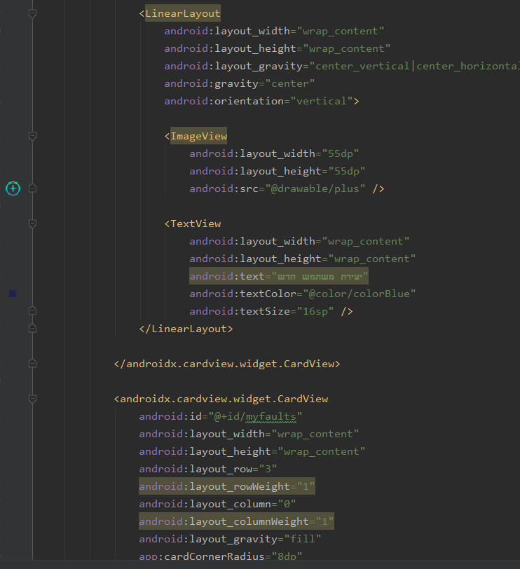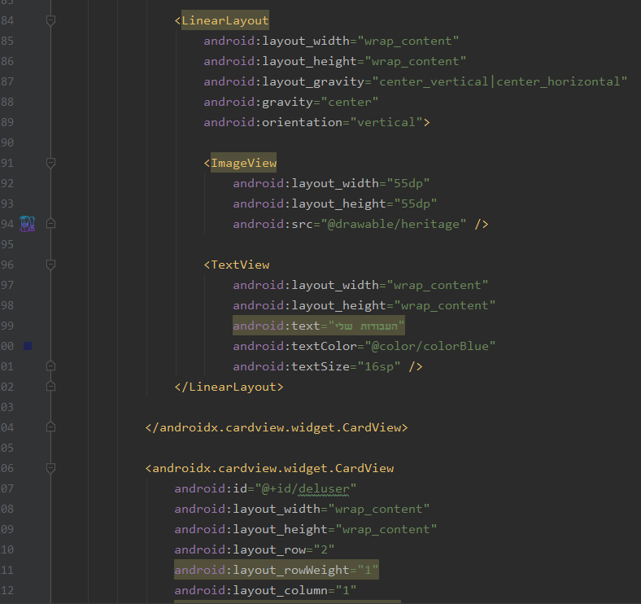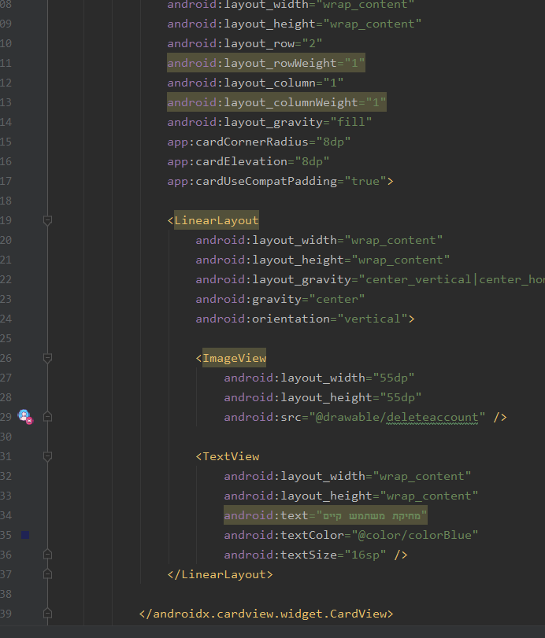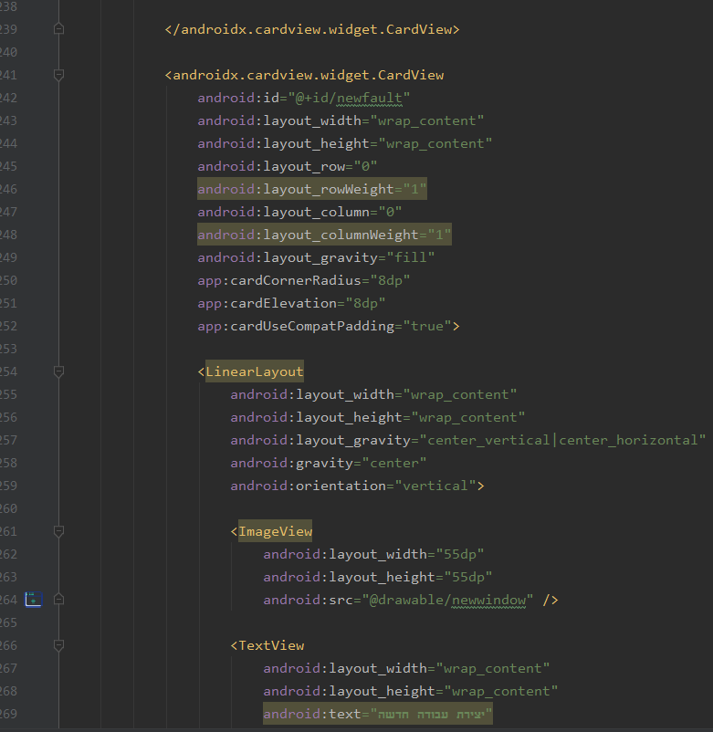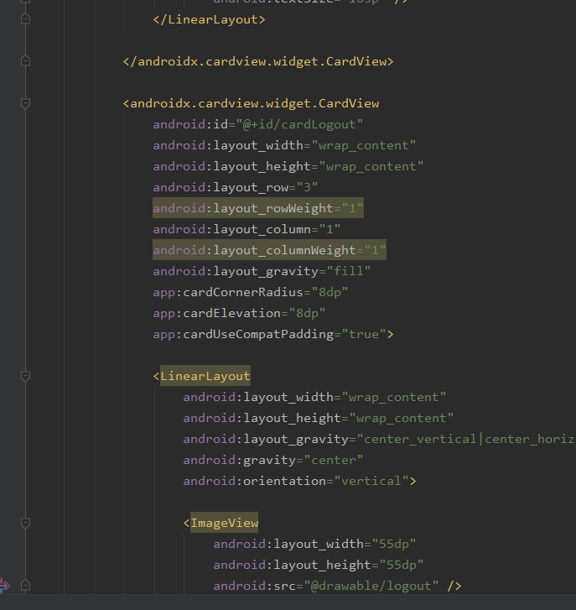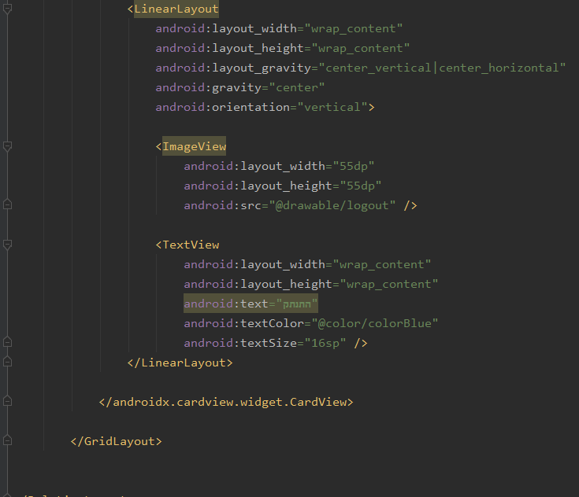

**מסך תקלות**

**allfaults**

במסך זה ניתן לראות את התקלות שהתרחשו.

מסך:

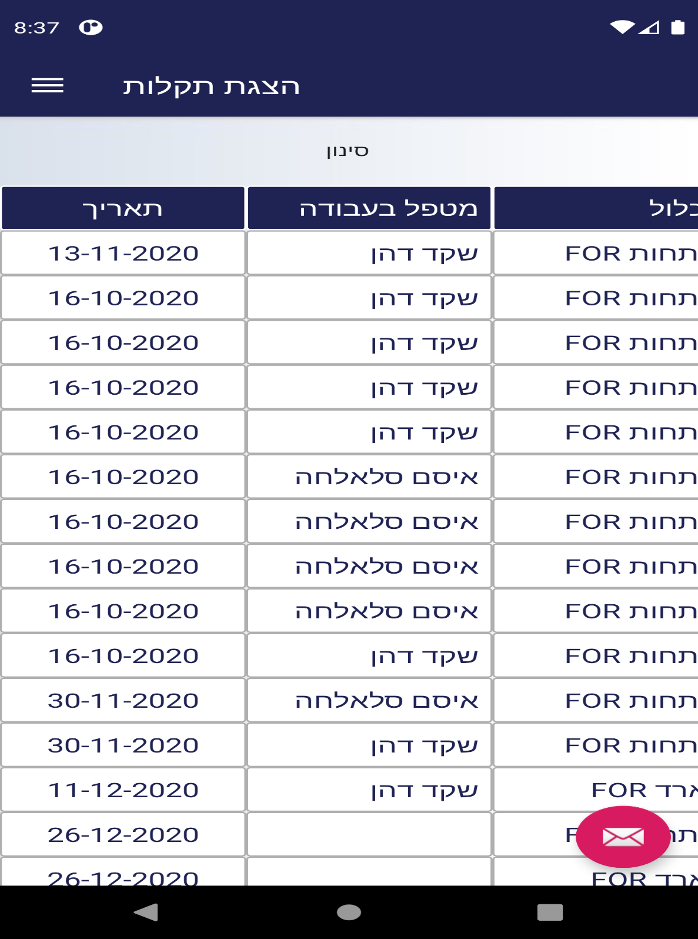

עיצוב:

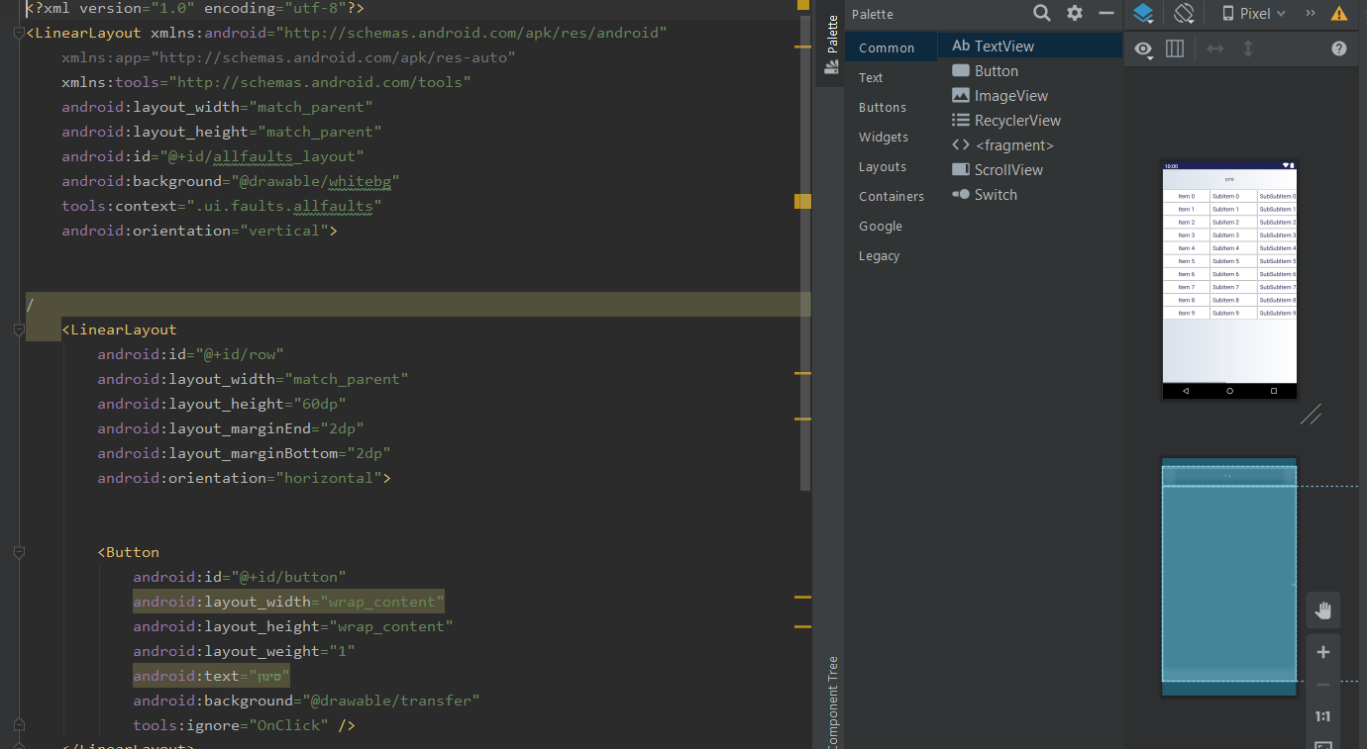

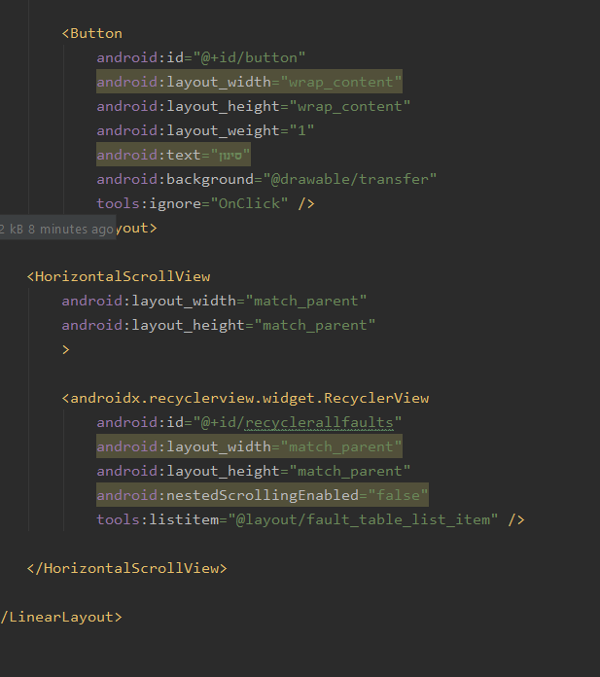

**מסך סינון תקלות**

**Sort_by_fragment**

במסך זה המנהל יוכל לסנן תקלות רגילות לפי סוג, תאריך ועובד מטפל.

מסך:

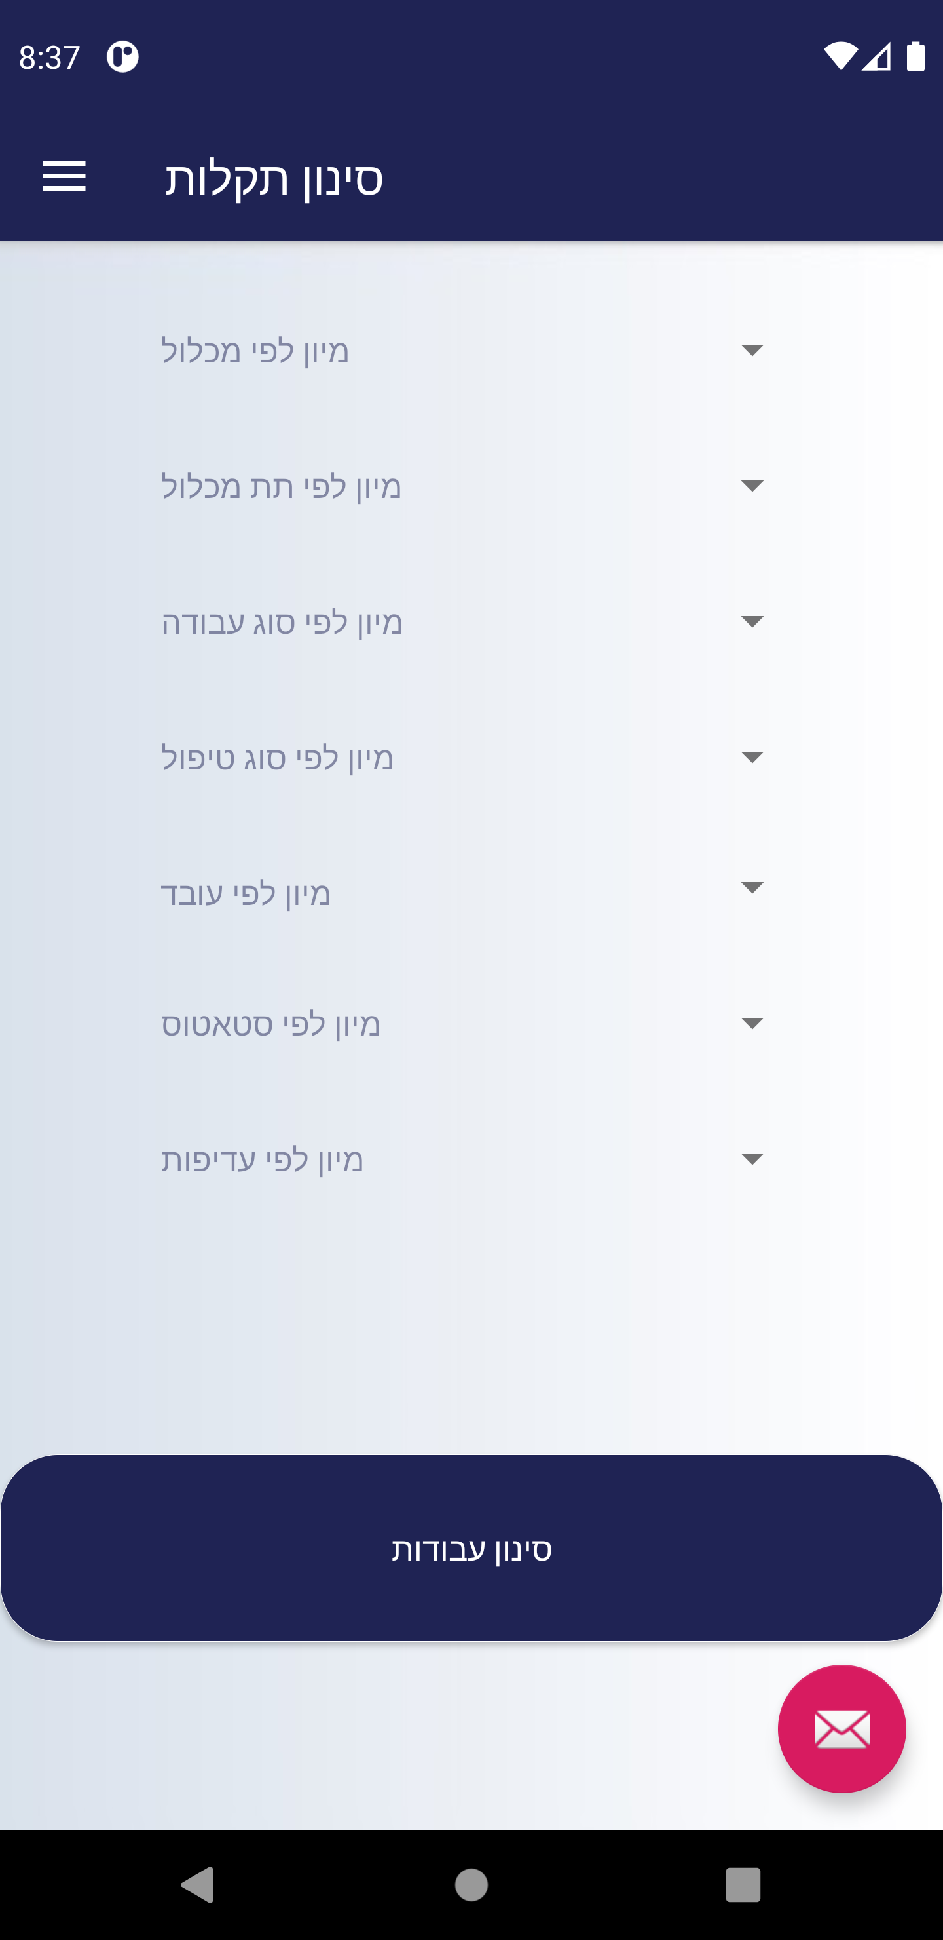

עיצוב: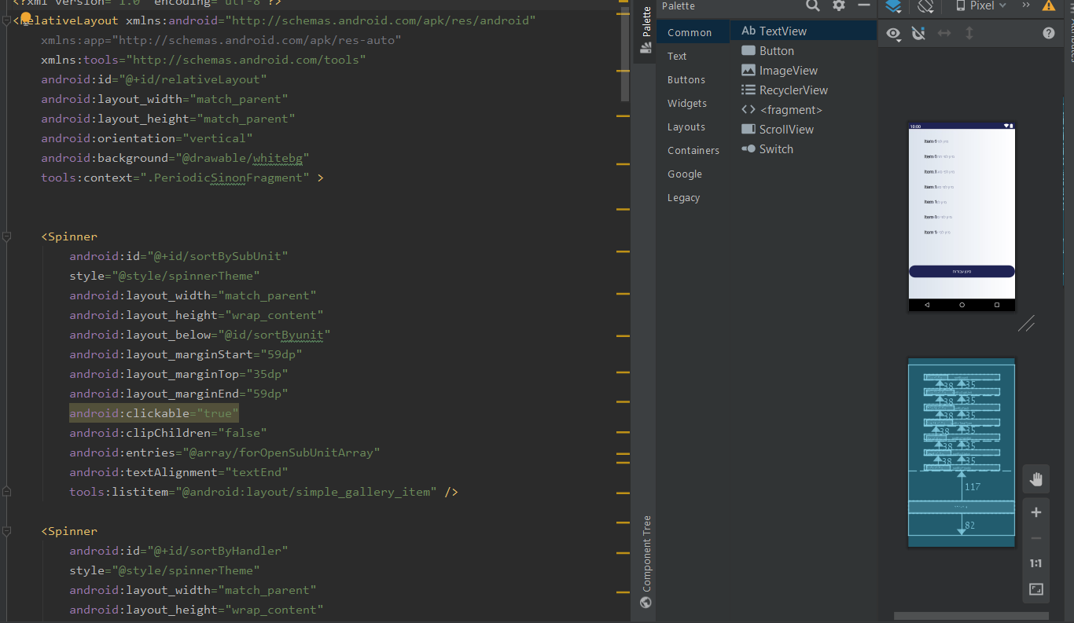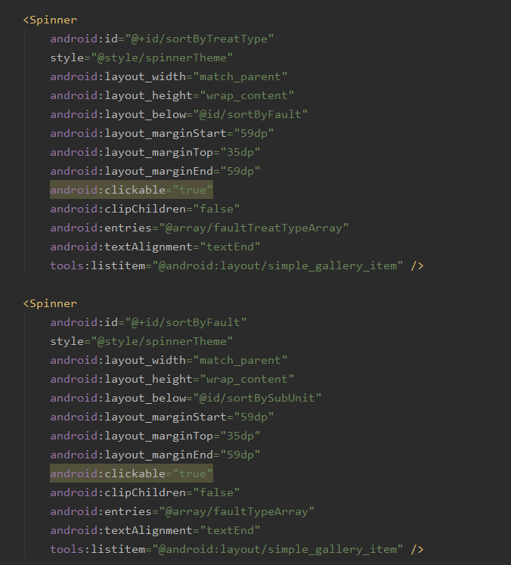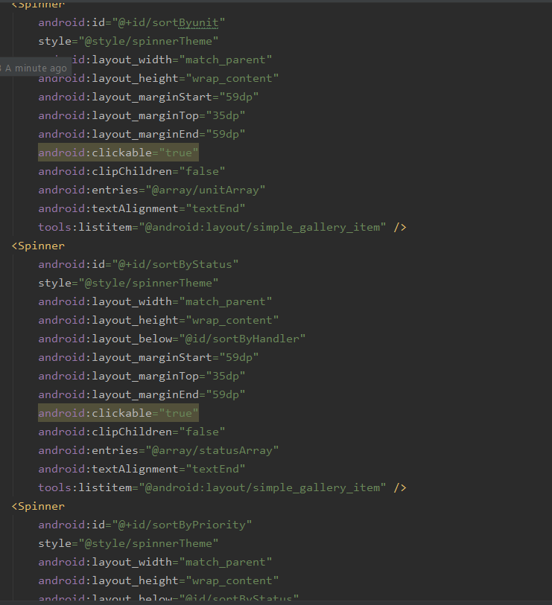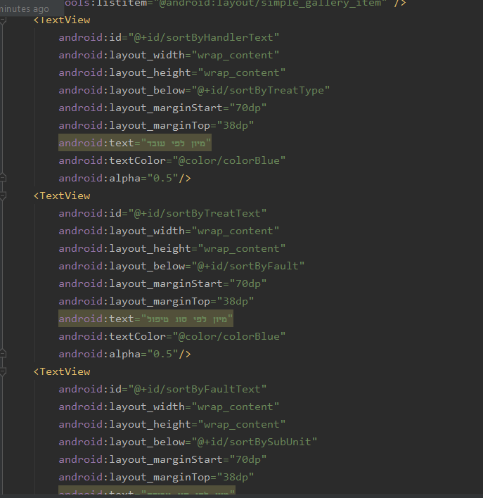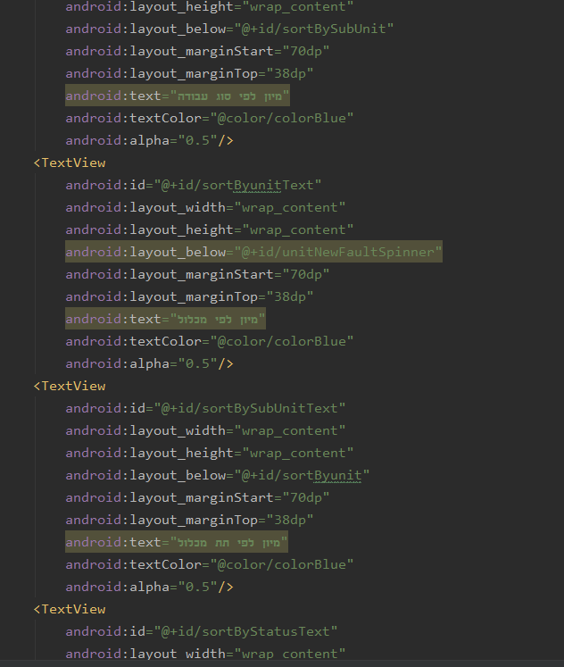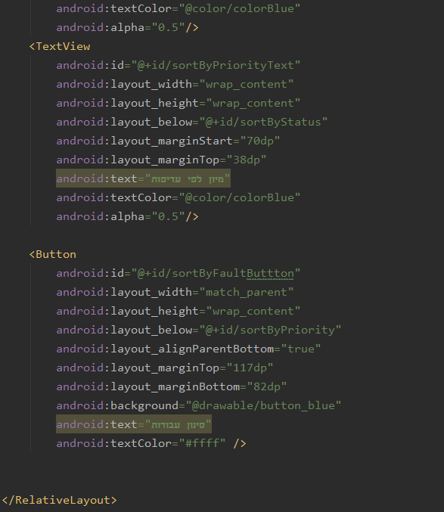

**מסך תקלות תקופתיות**

**Allperiodicfault**

מסך זה מציג את התקלות התקופתיות כגון טיפולי מכונה, החלפת מסננים, גירוז מכונות וכו' שעתידות להגיע וגם אלה שכבר בוצעו.

מסך:

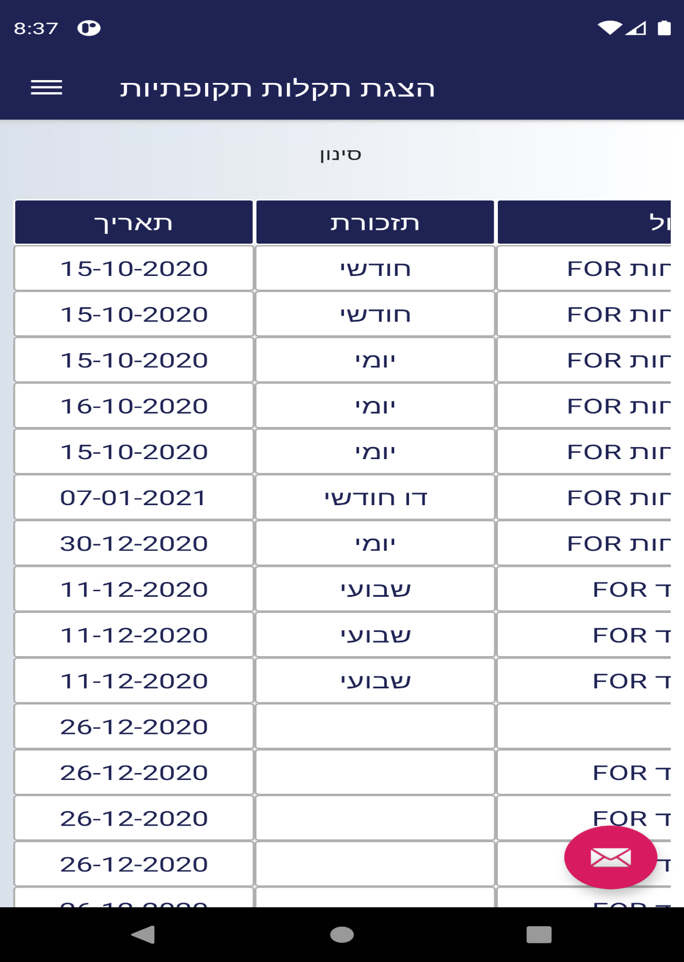

עיצוב: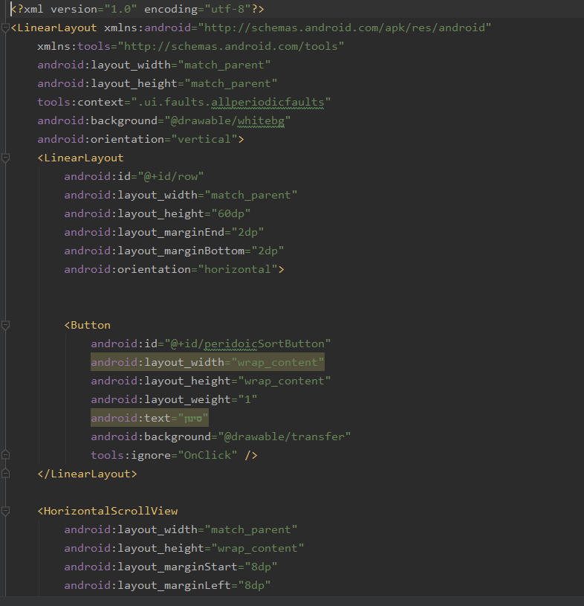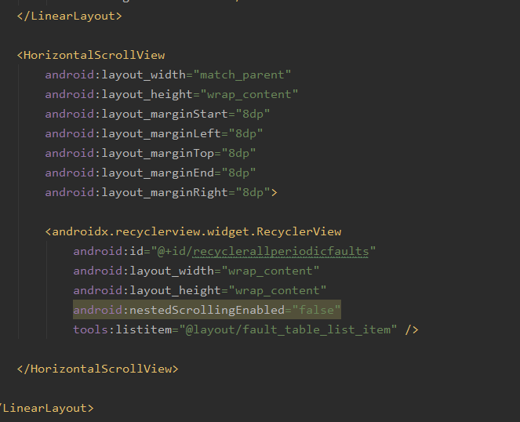

**מסך סינון תקלות תקופתיות**

**Sort_by_periodic_fragment**

מסך זה הוא מסך פנימי של הצגת העבודות התקופתיות שבאמצעותו ניתן לסנן לתקלות ספציפיות.

מסך:

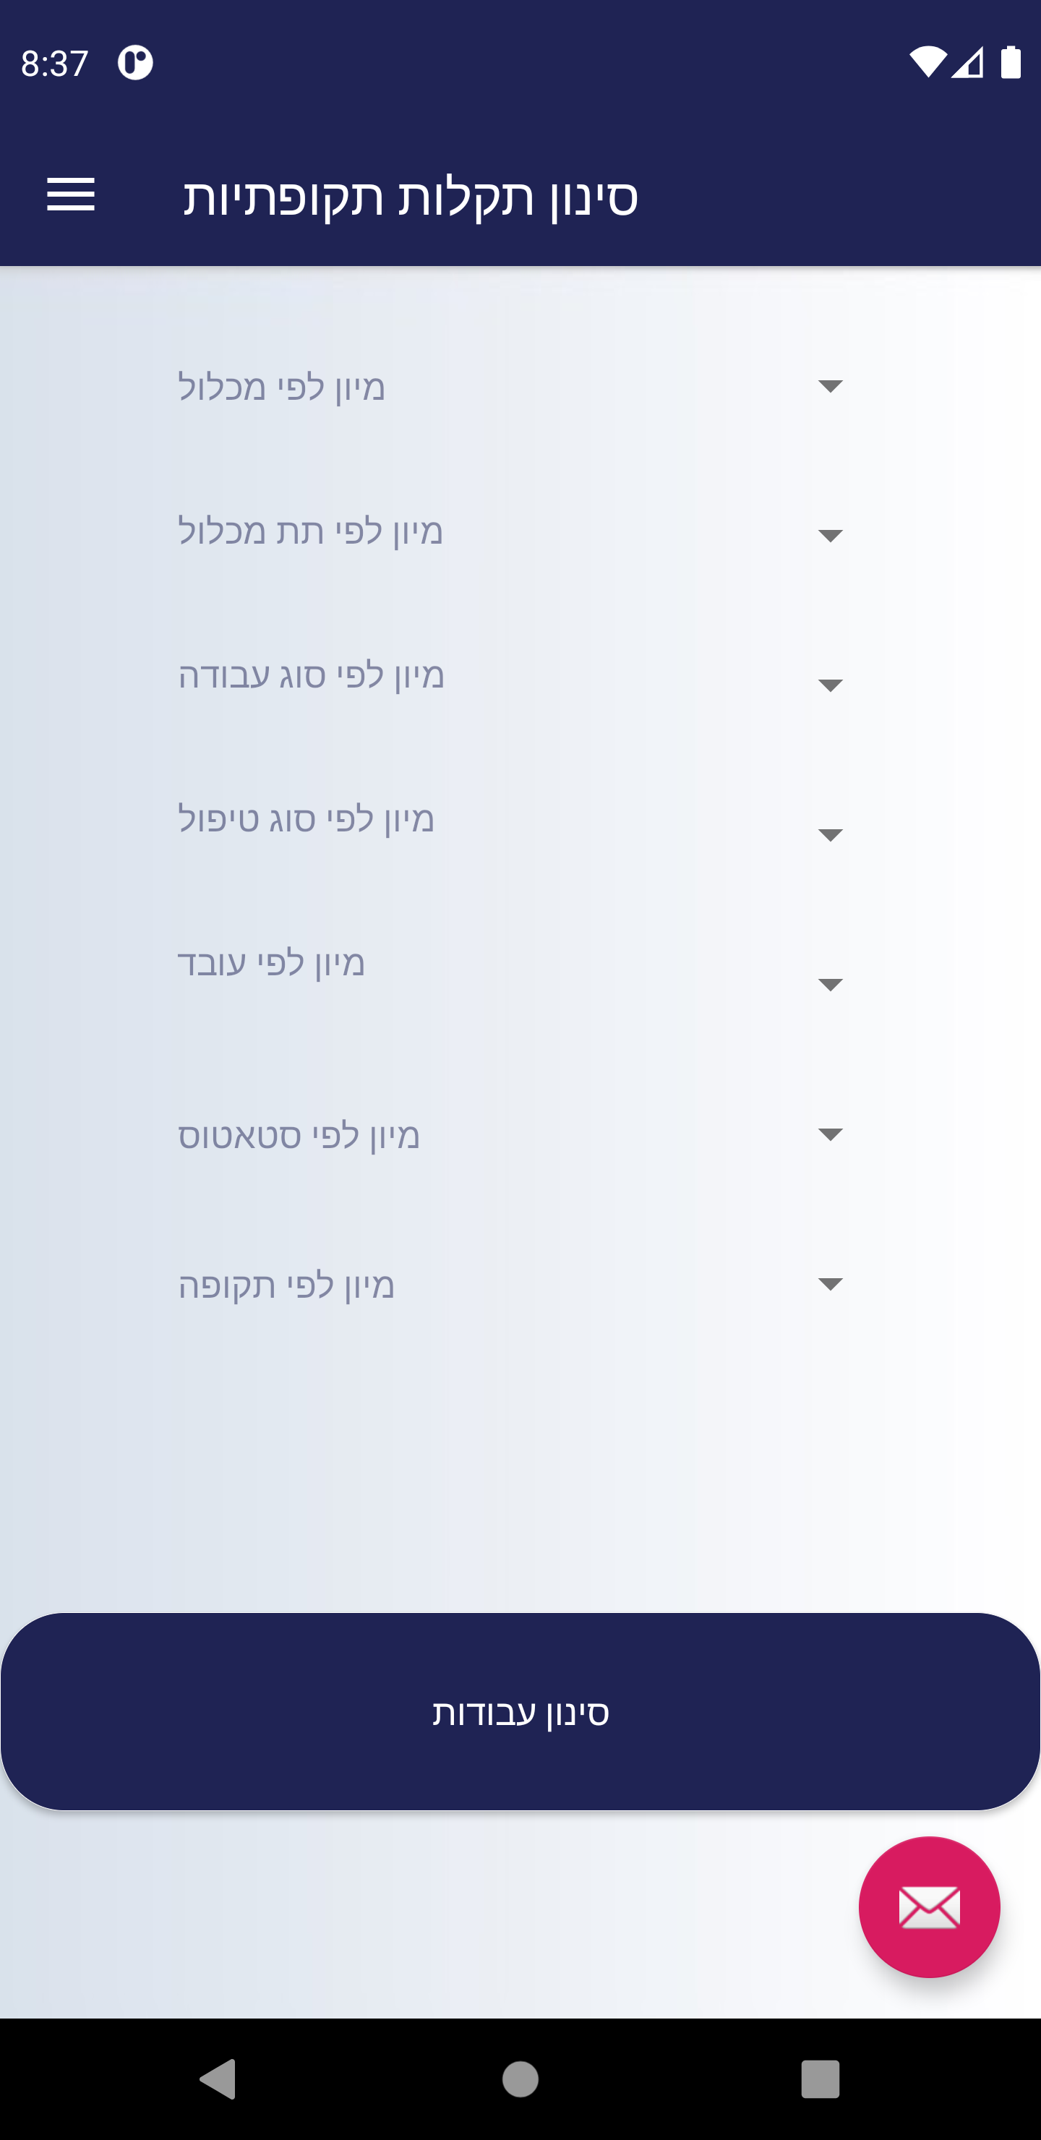

עיצוב: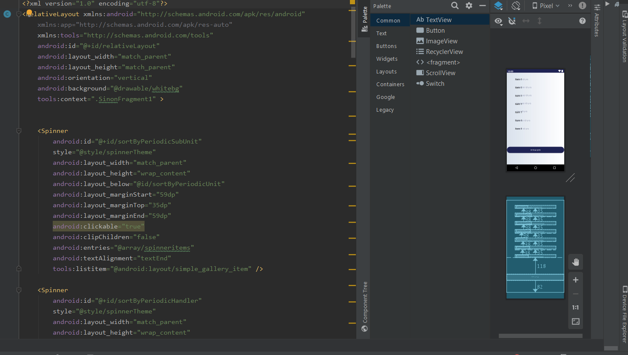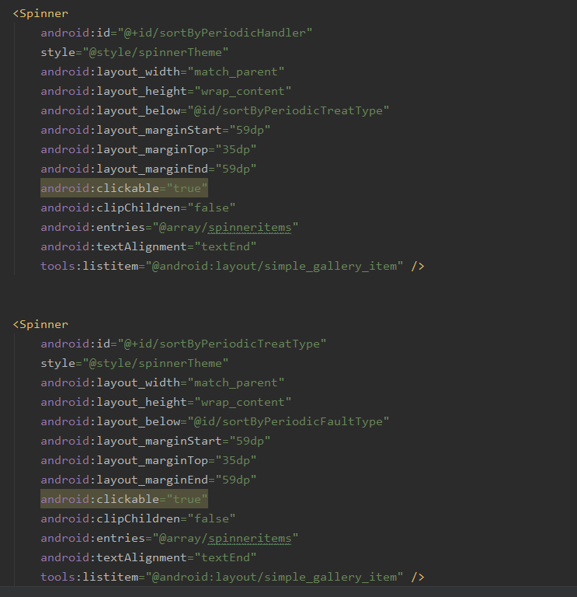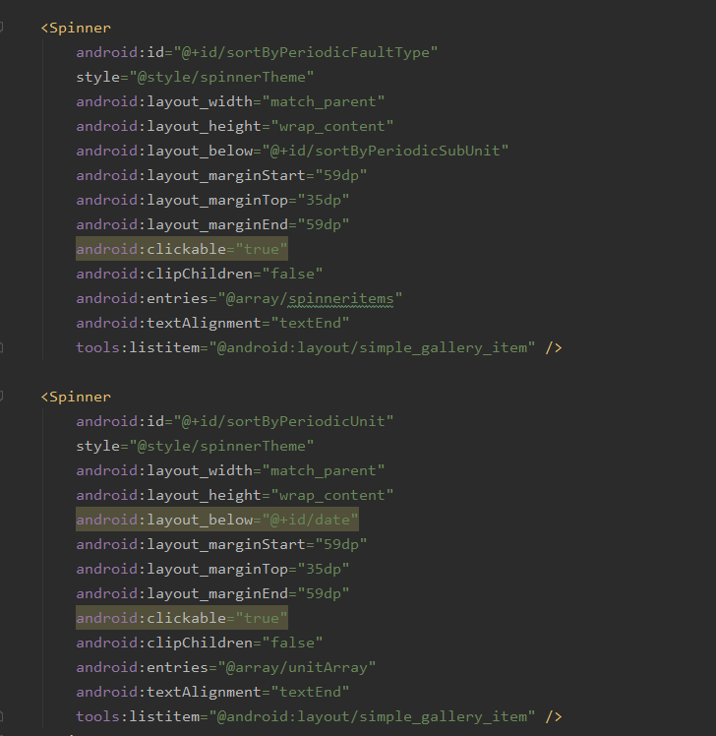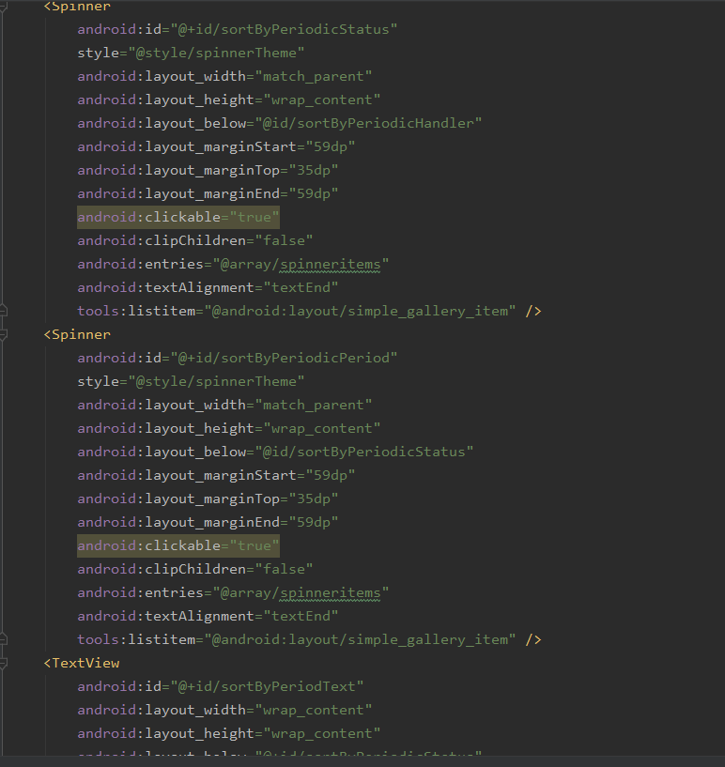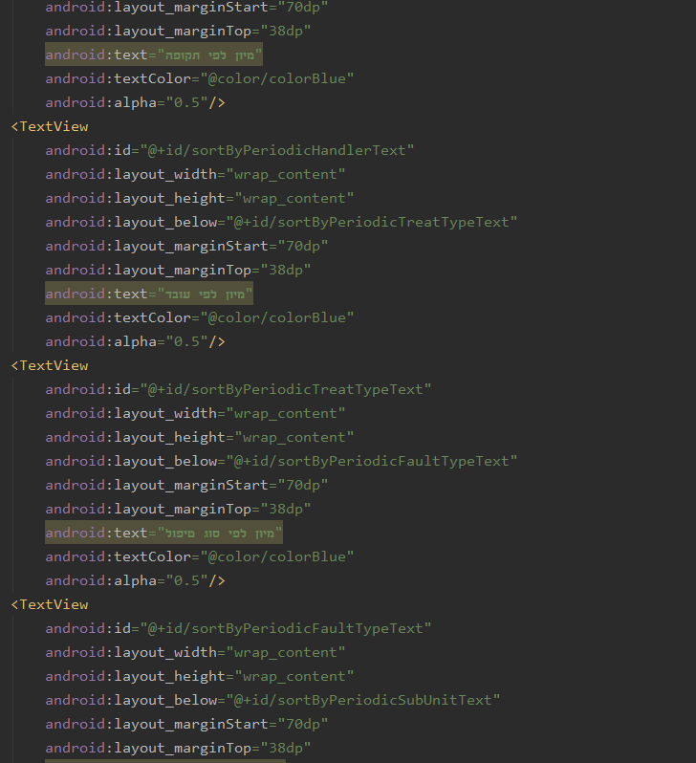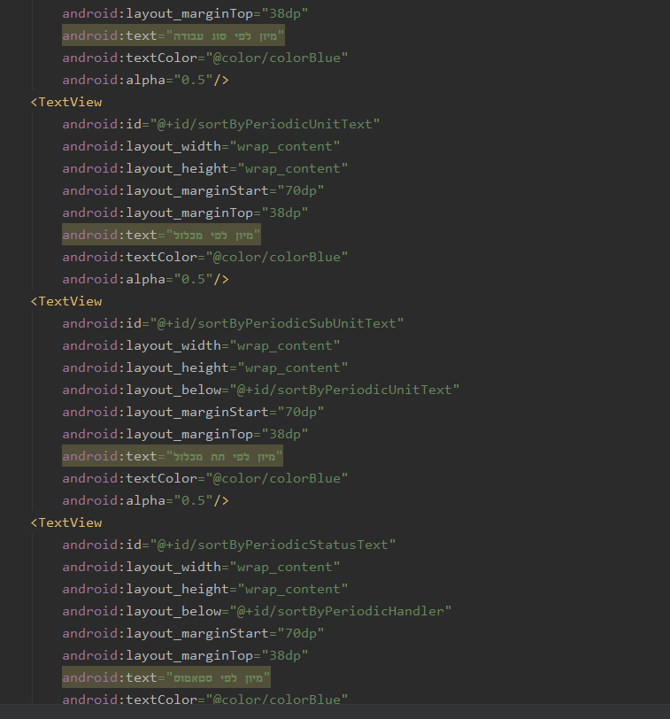

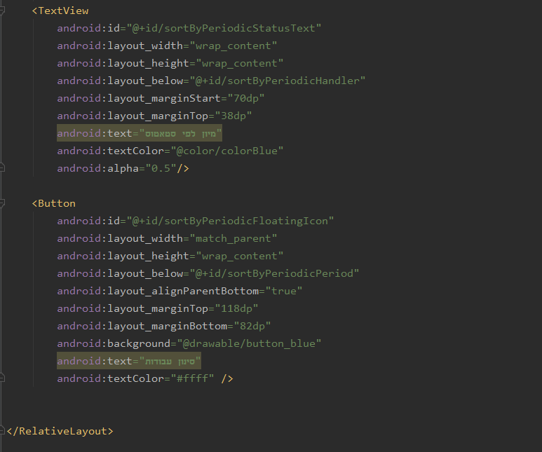

**מסך יצירת עבודה חדשה**

**Newfault**

במסך זה העובד/מנהל יוכל ליצור עבודה חדשה בזמן אמת לפי תקלה שהתחרשה ברגע נתון, כמו כן ניתן לנתר את העבודה לעובד המתאים.

מסך:

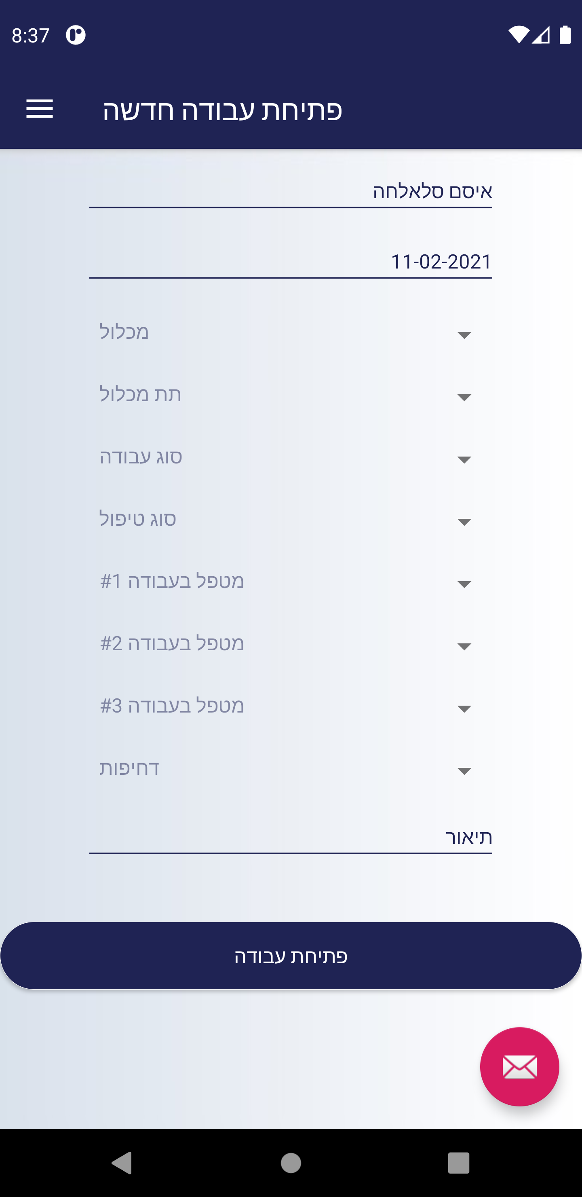

עיצוב: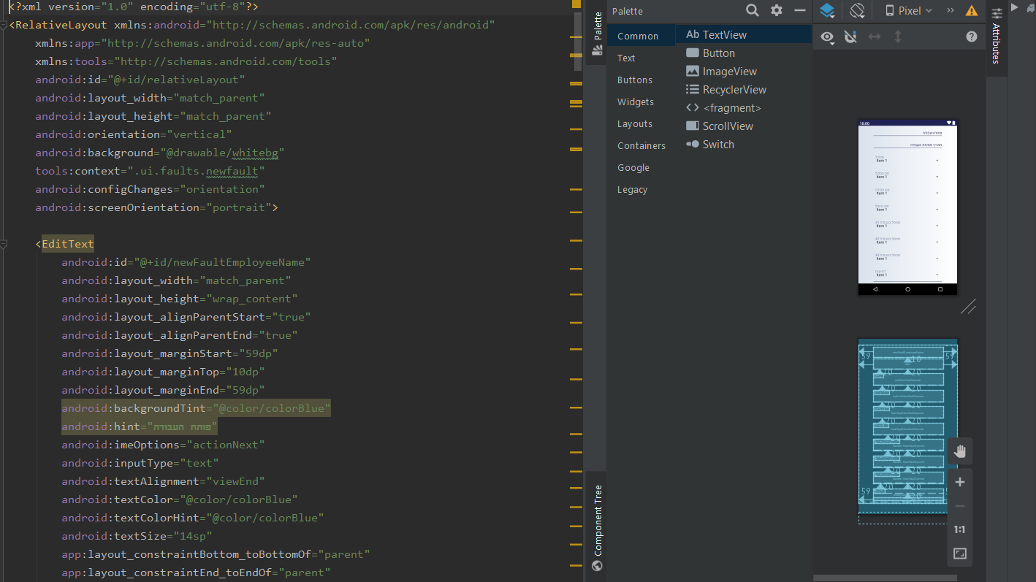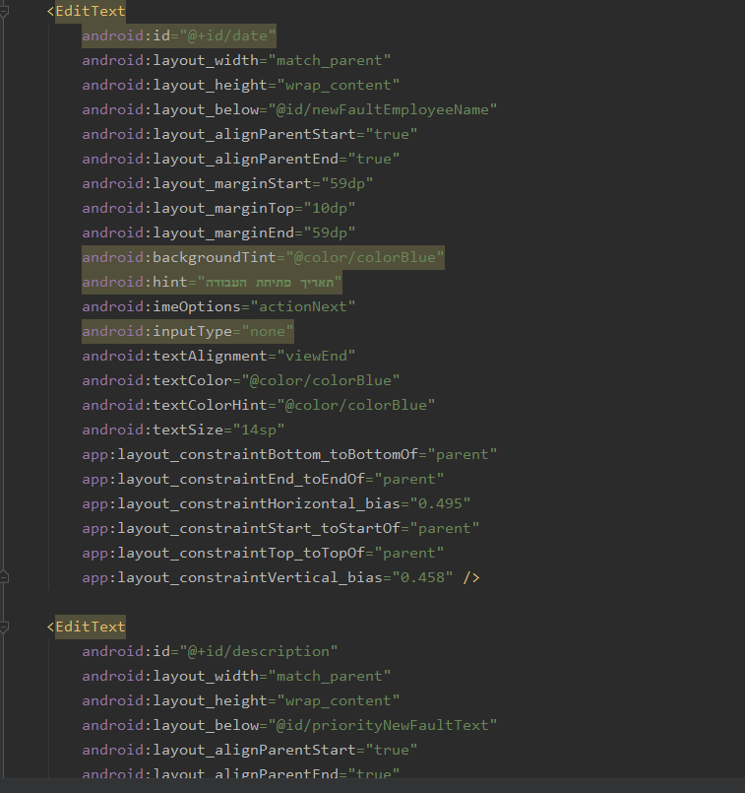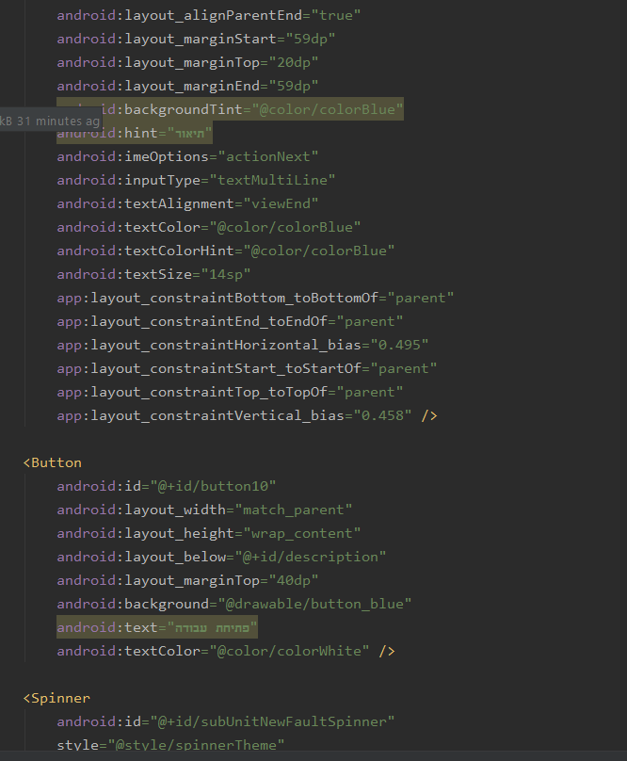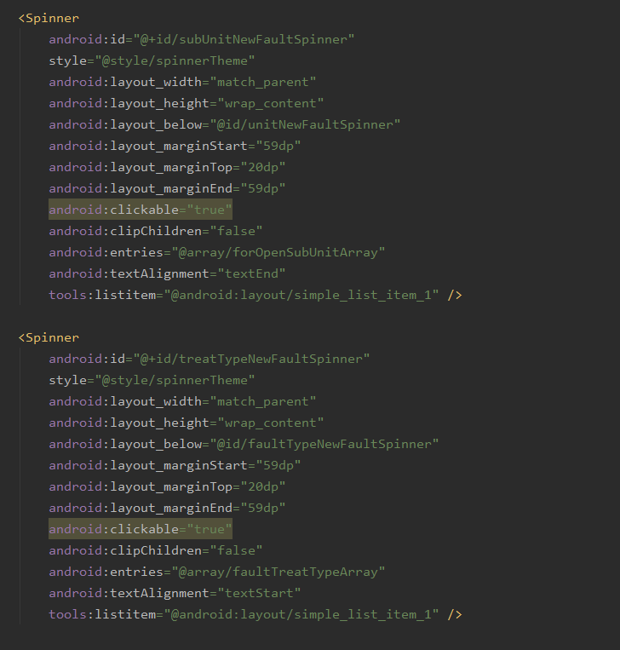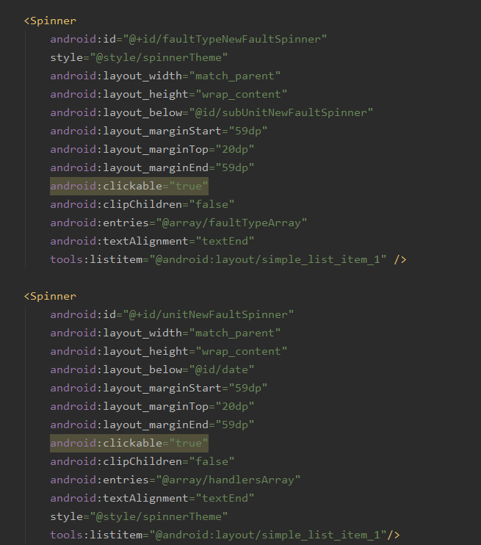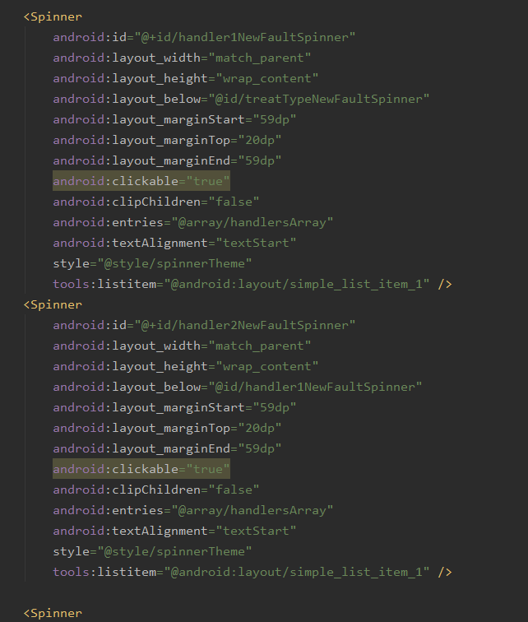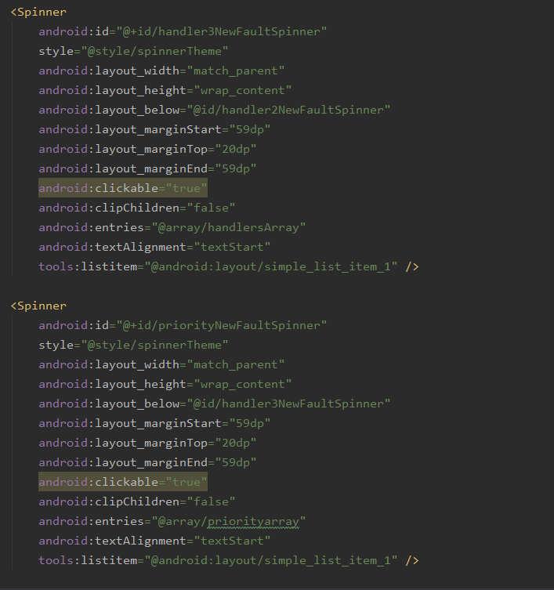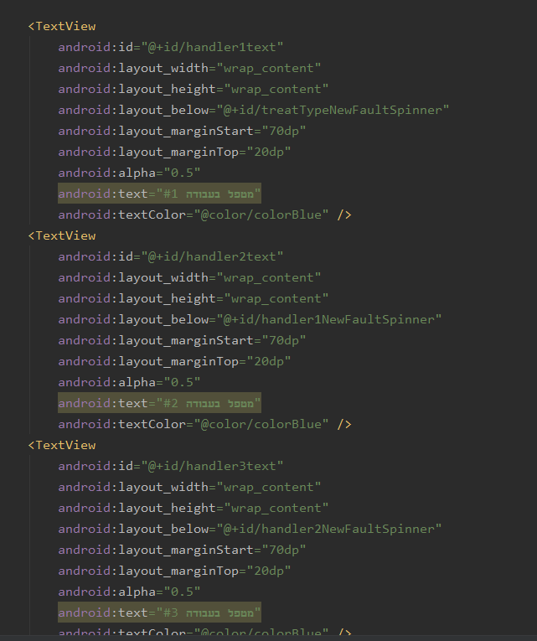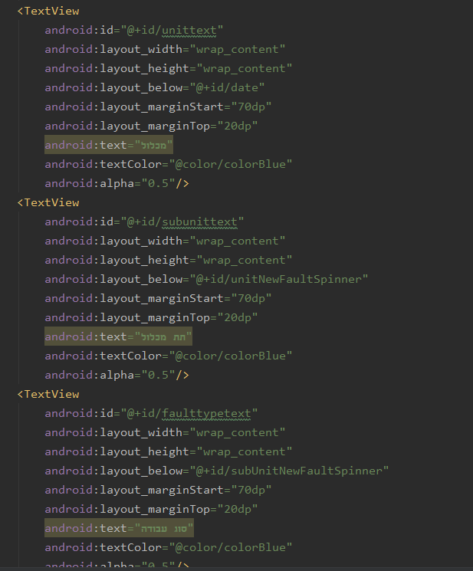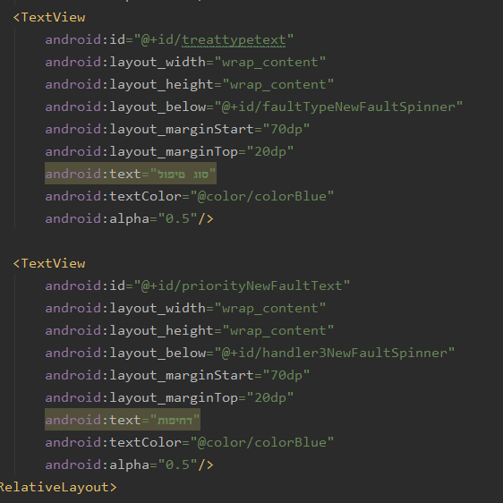

**מסך יצירת עבודה תקופתית חדשה**

**Newperiodicfault**

במסך זה ניתן ליצור עבודה תקופתית חדשה בהתאם לדרישותיו של מנהל האחזקה ולנתר אותה לאחד מעובדיו בהתאם לדרישותיו.

מסך:

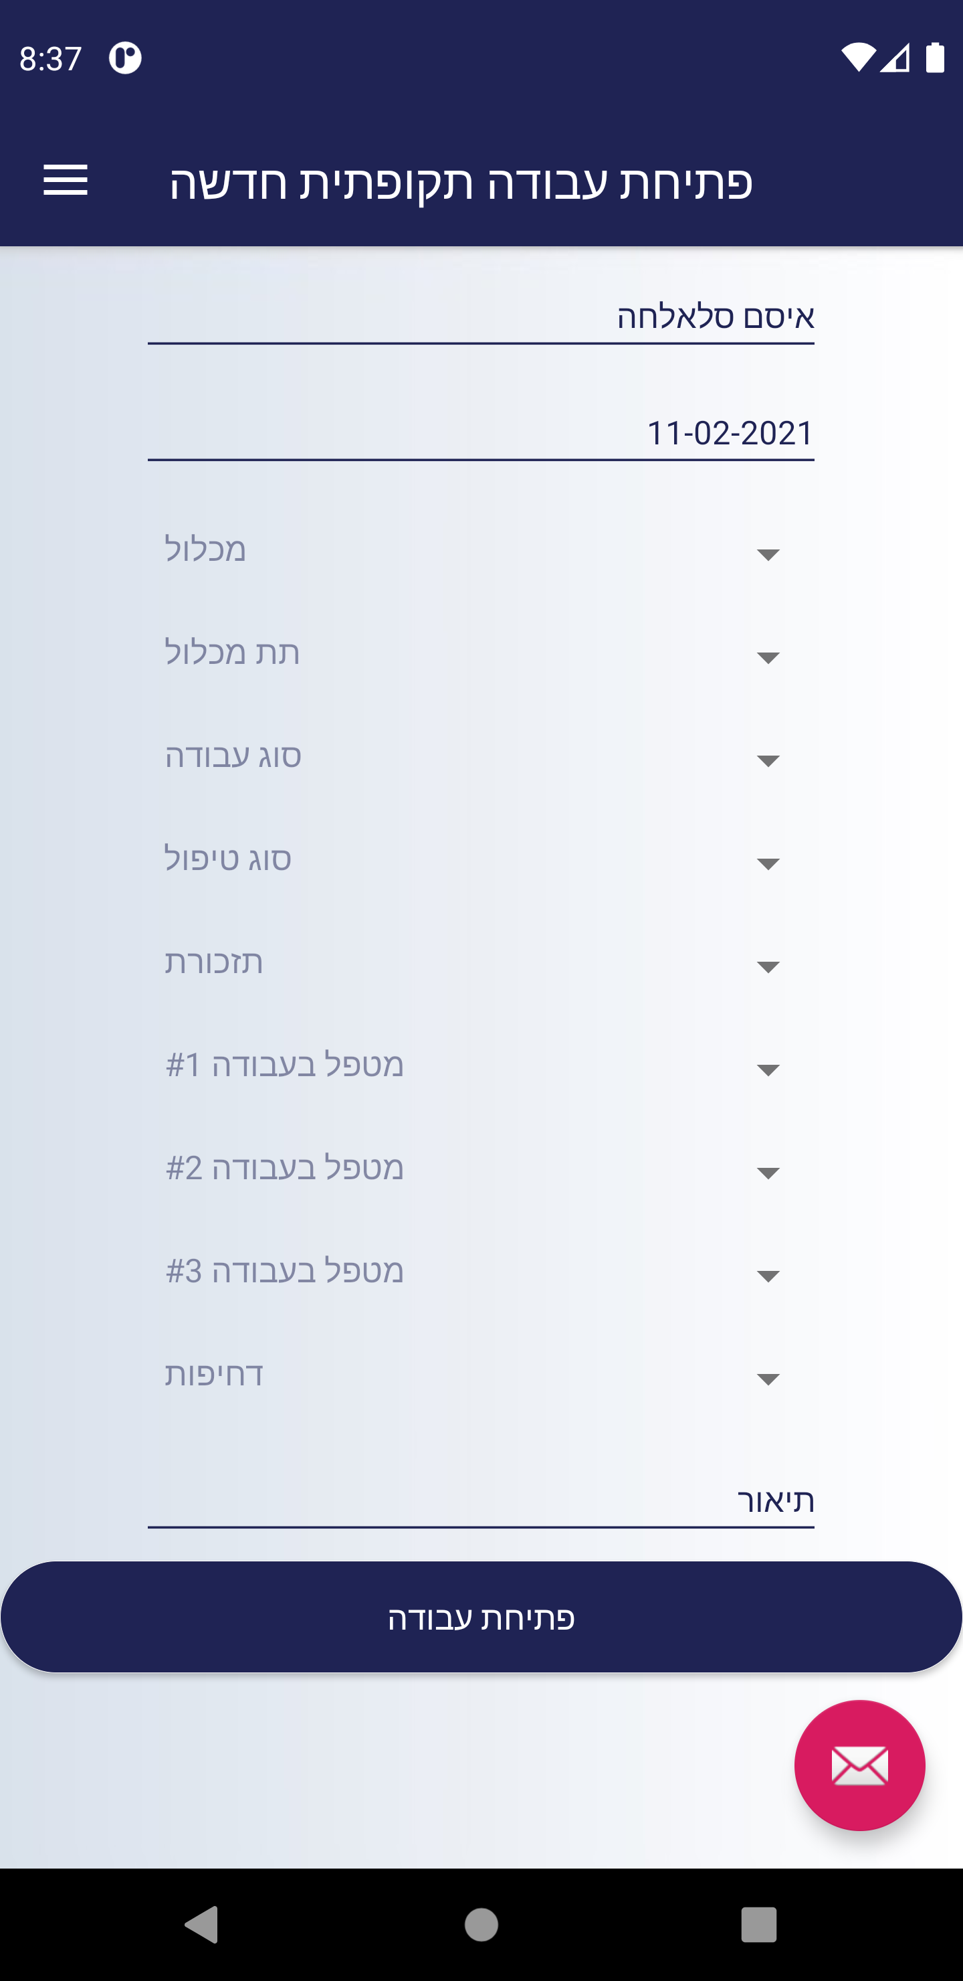

עיצוב: 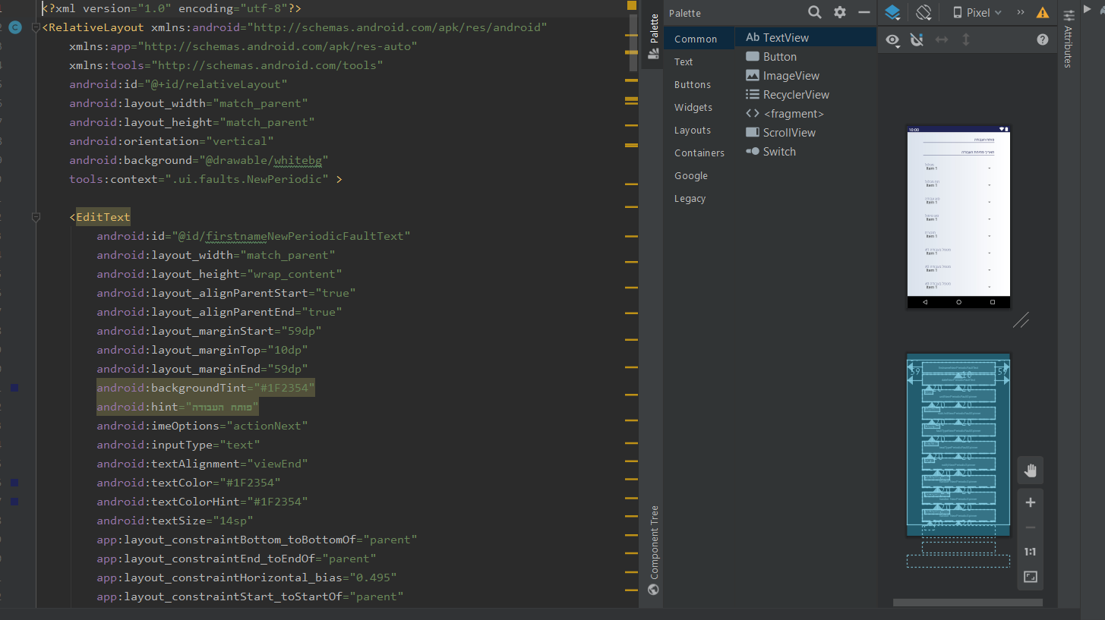

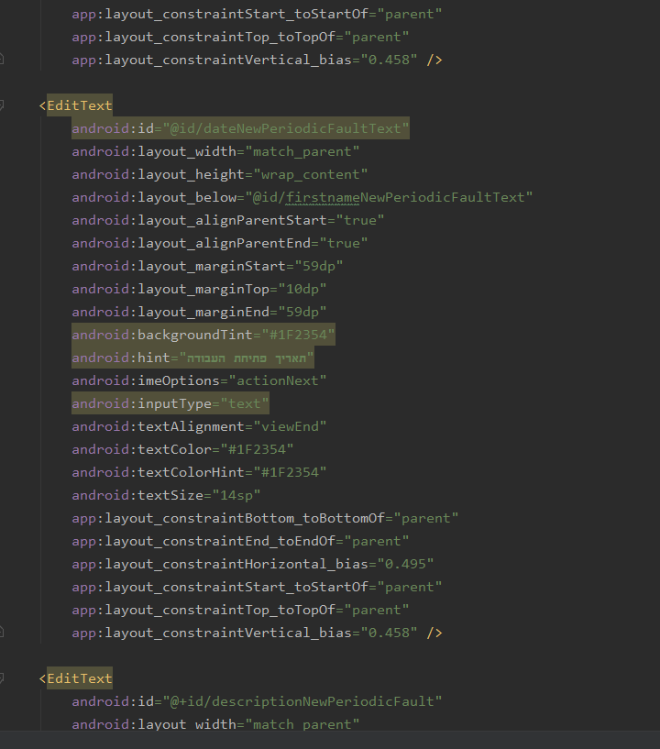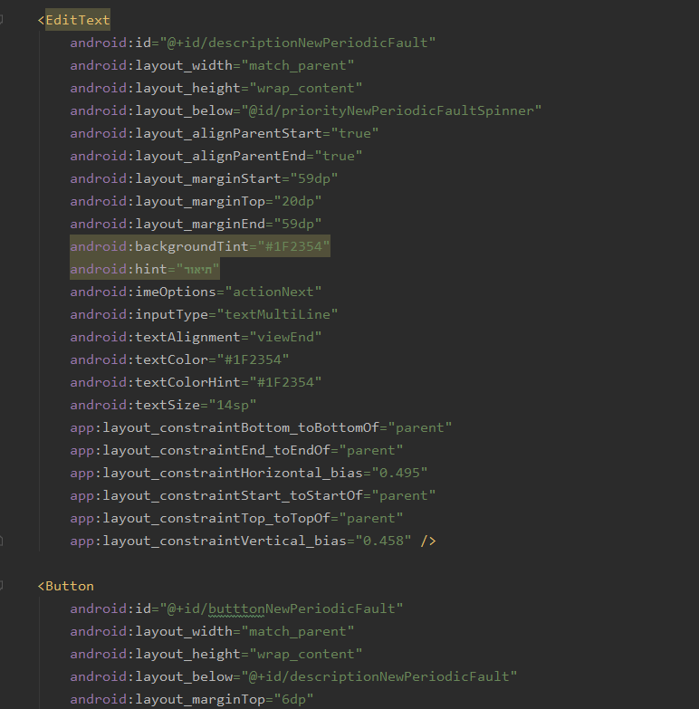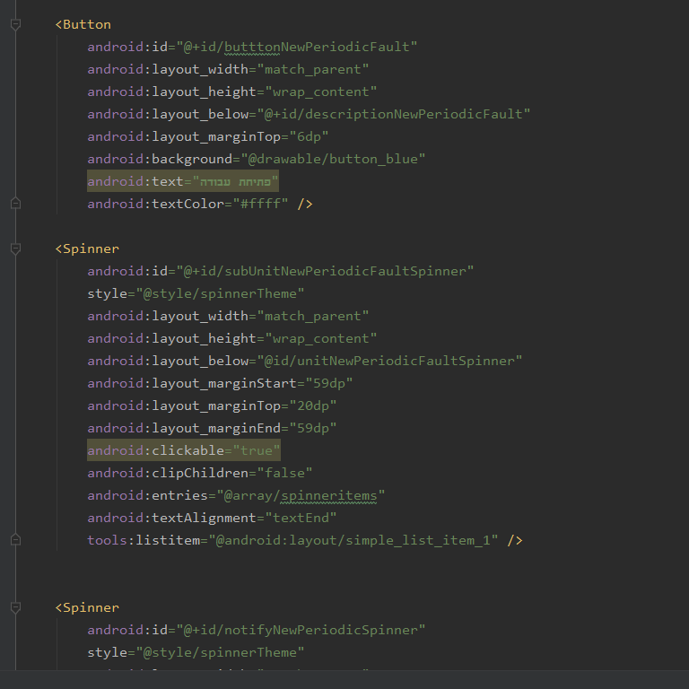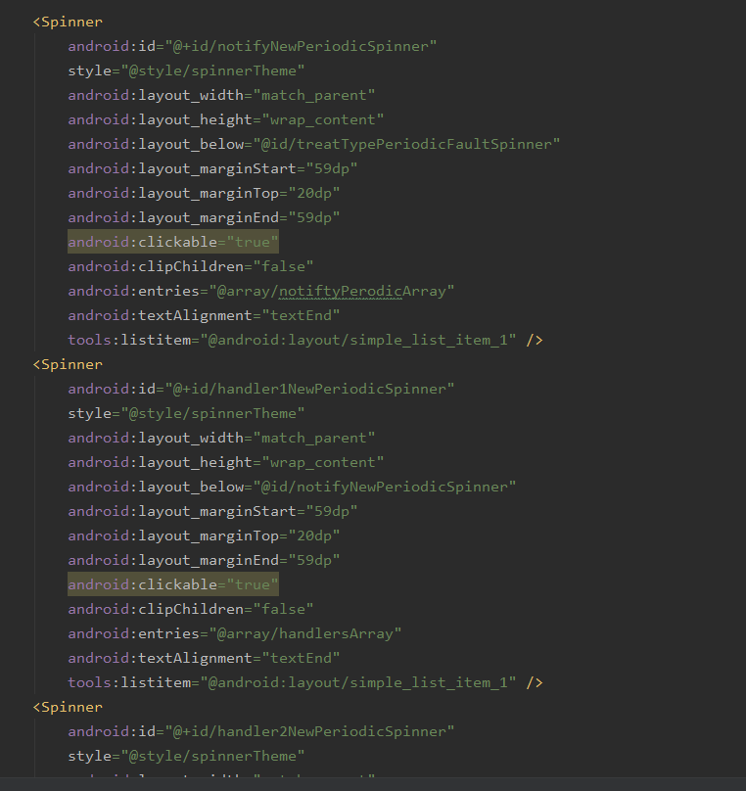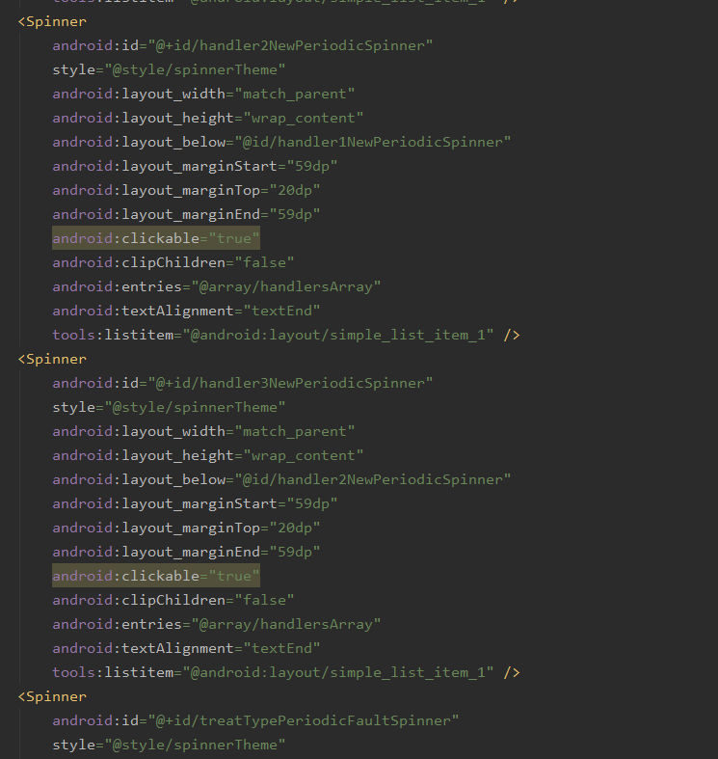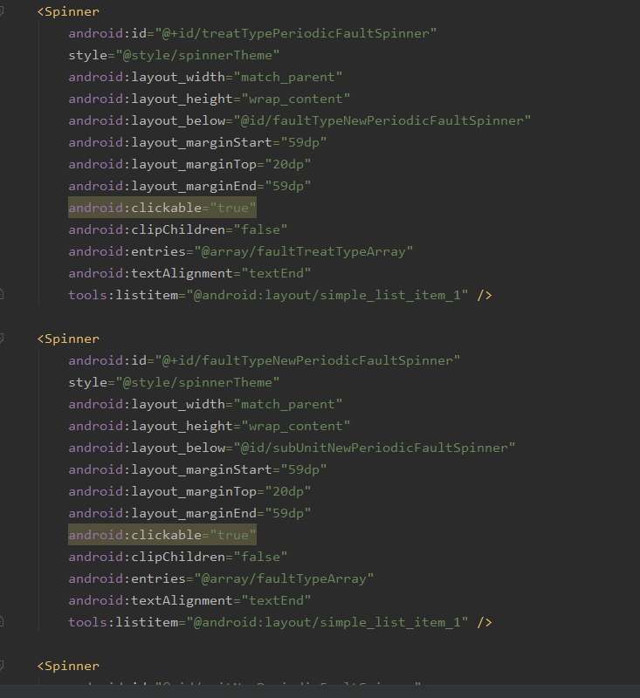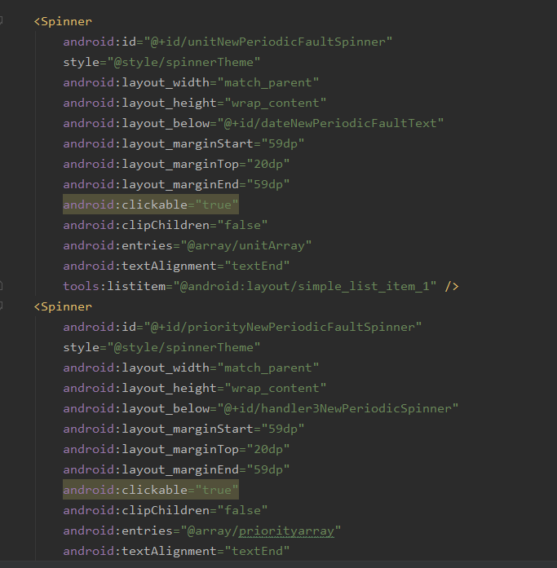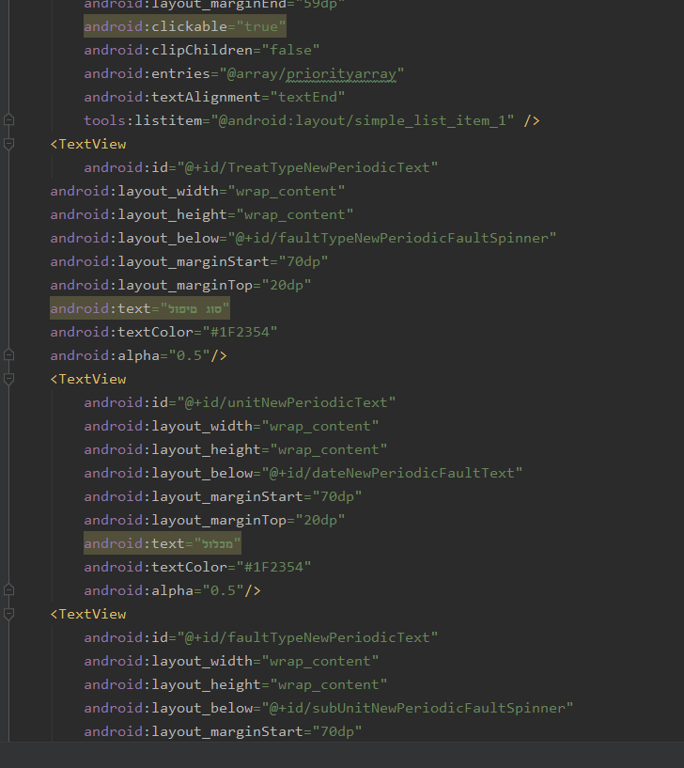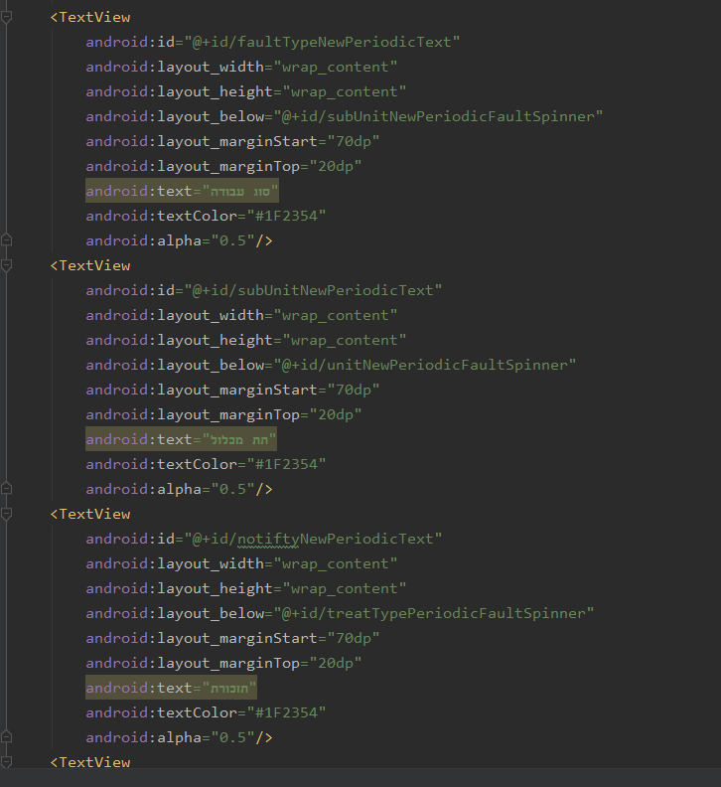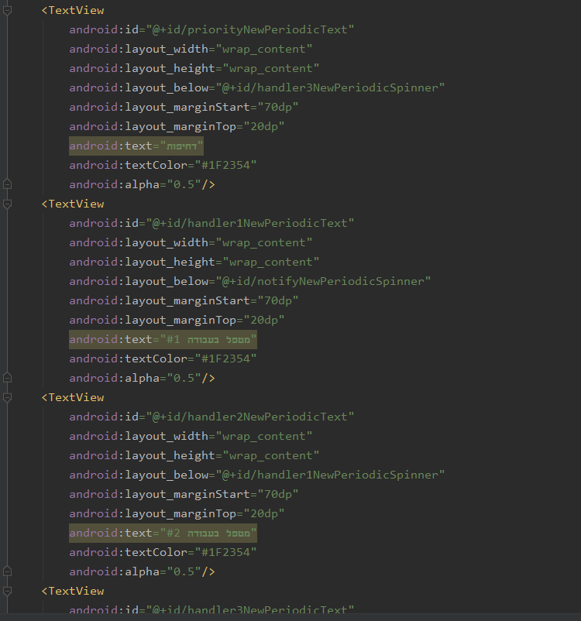

**מסך יצירת משתמש חדש**

**Newuser**

למסך זה יש גישה אך ורק לדרג הניהולי, במסך זה המנהל יוכל ליצור עובד/מנהל חדש במערכת בהתאם לדרישותיו.

**מסך:**

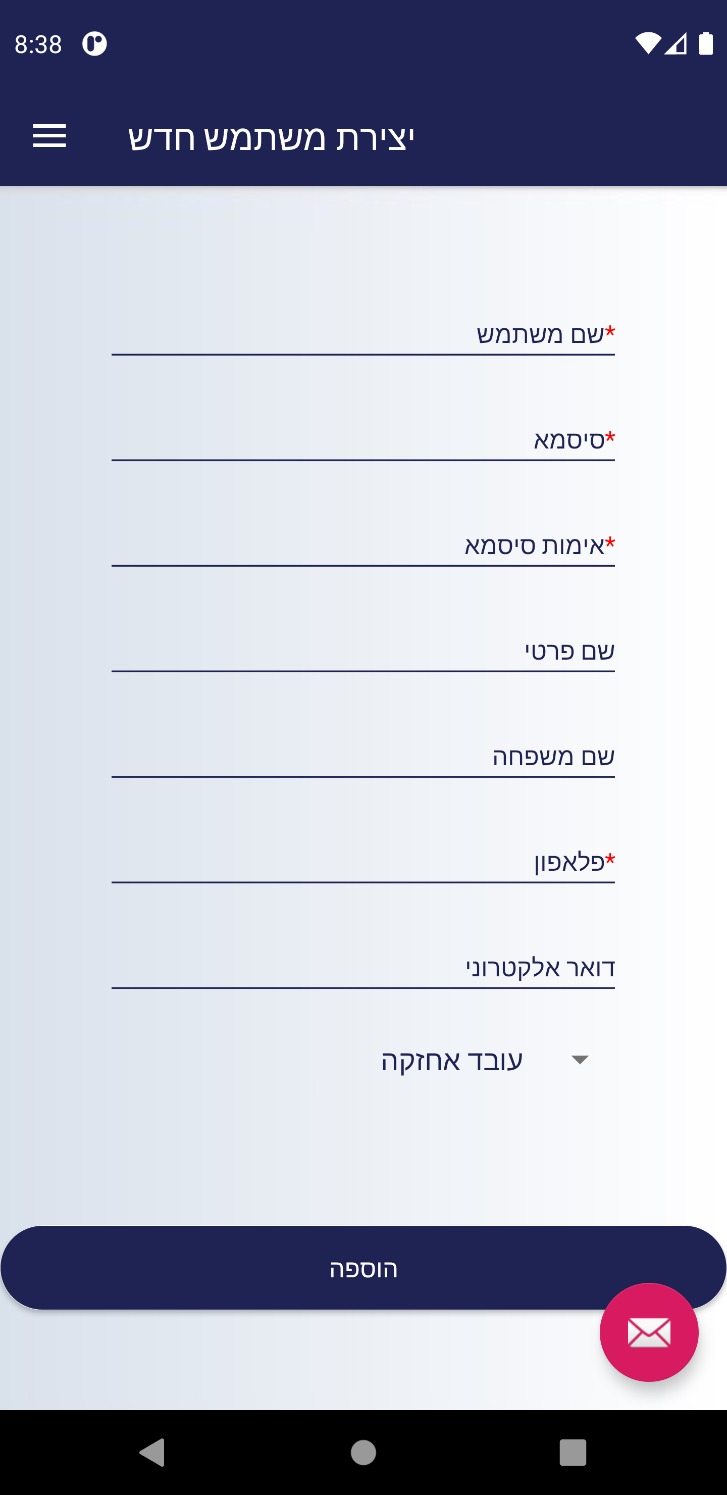

עיצוב: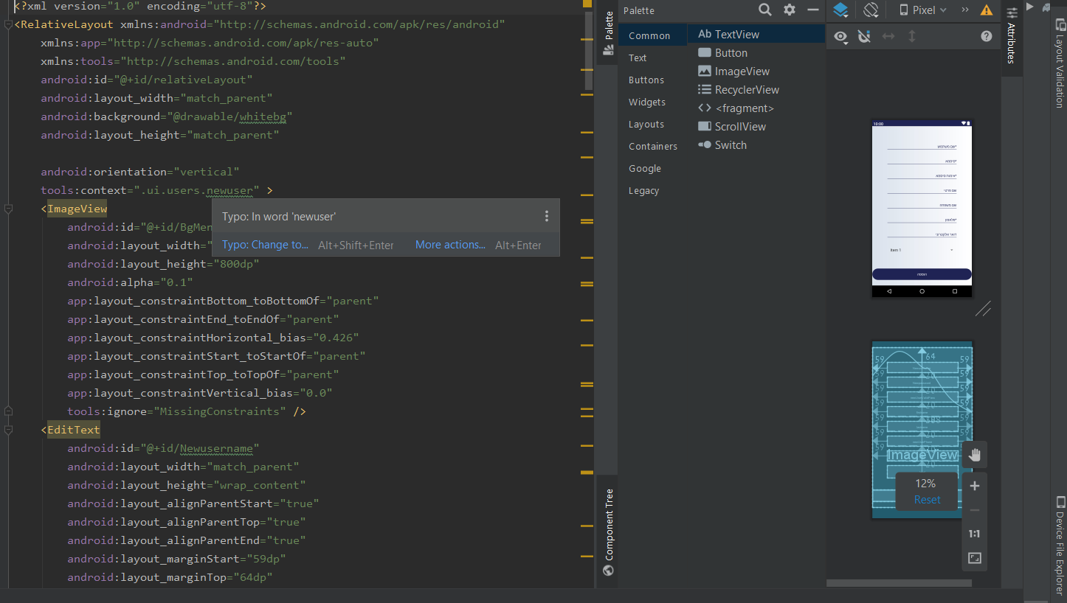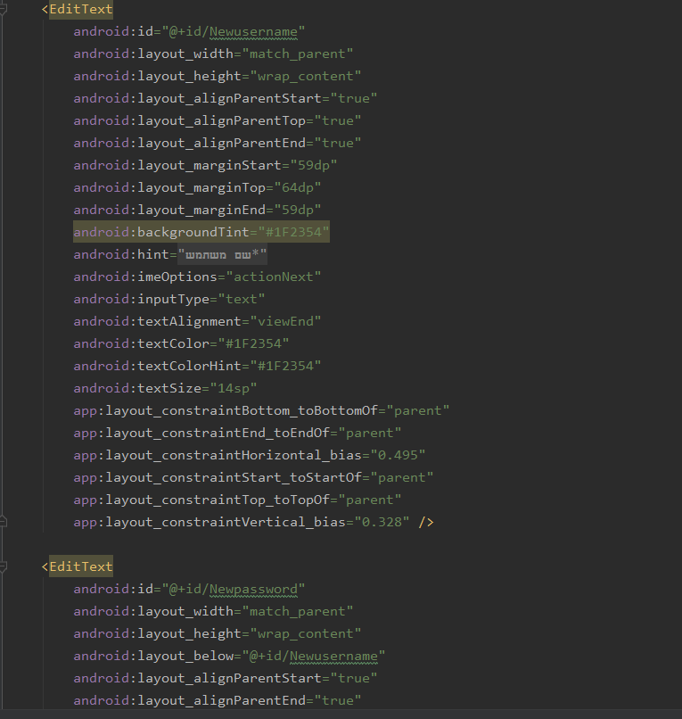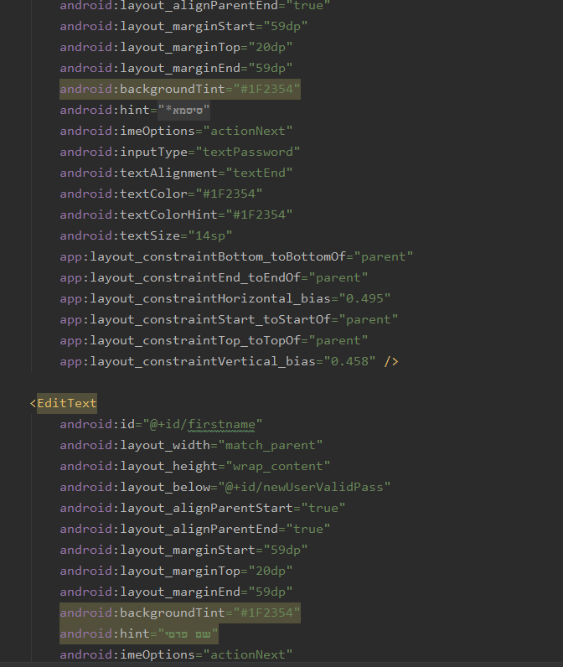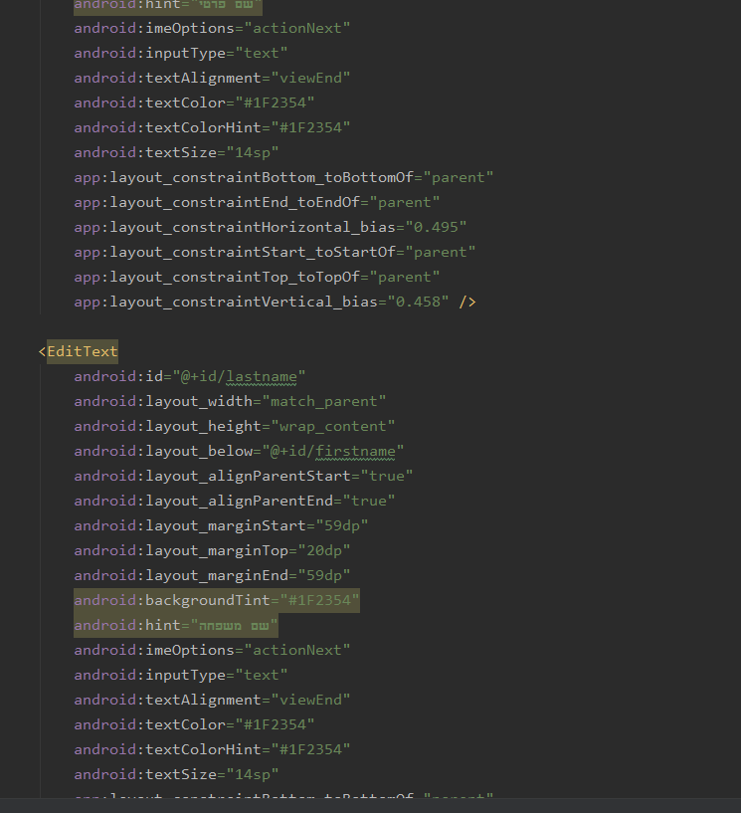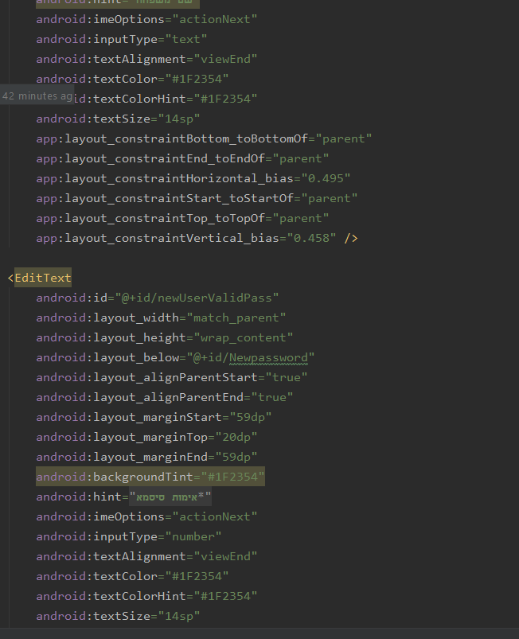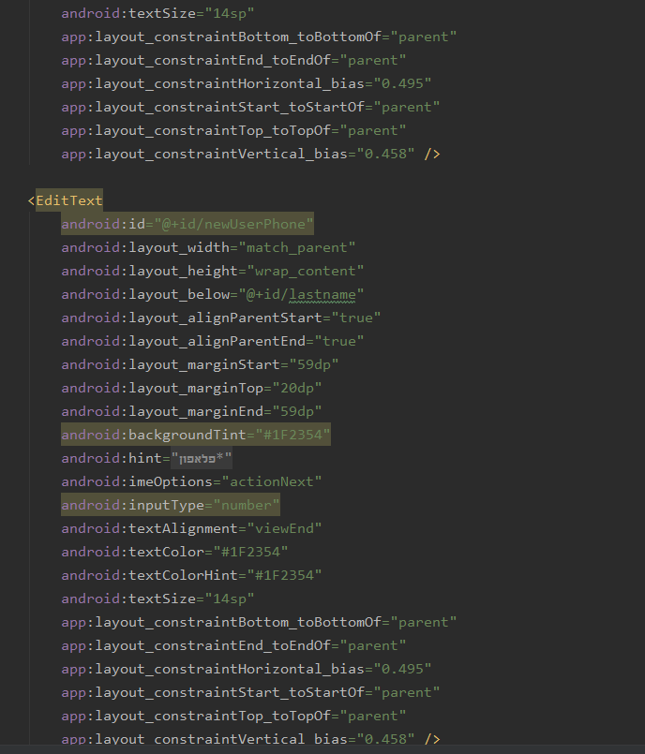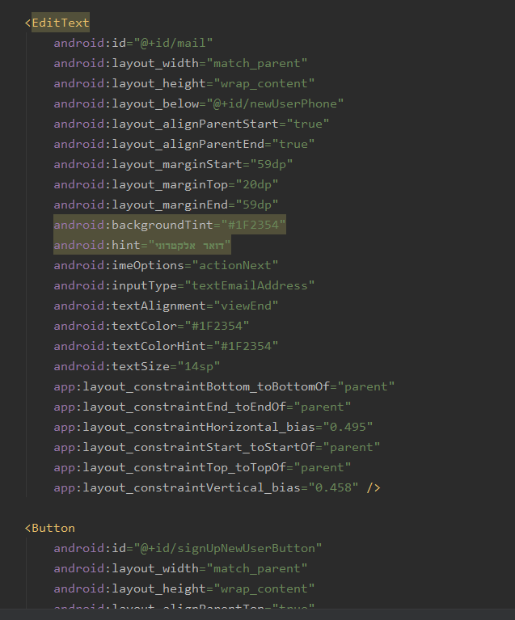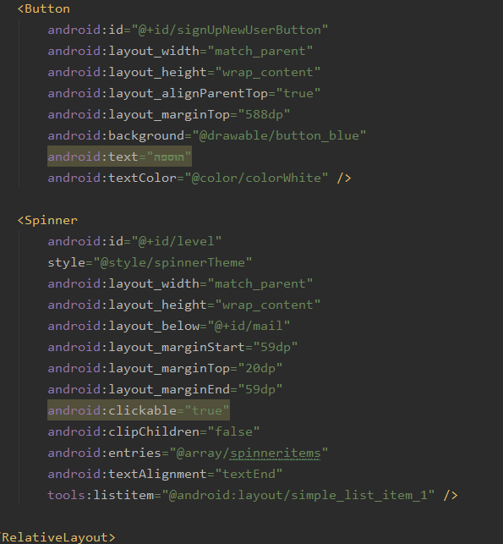

**מסך מחיקת משתמש**

**Deluser**

מסך זה מיועד לדרג מנהלי בלבד, המנהל יוכל להסיר משתמש קיים מן המערכת בהתאם למצב תעסוקתו של העובד.

**מסך:**

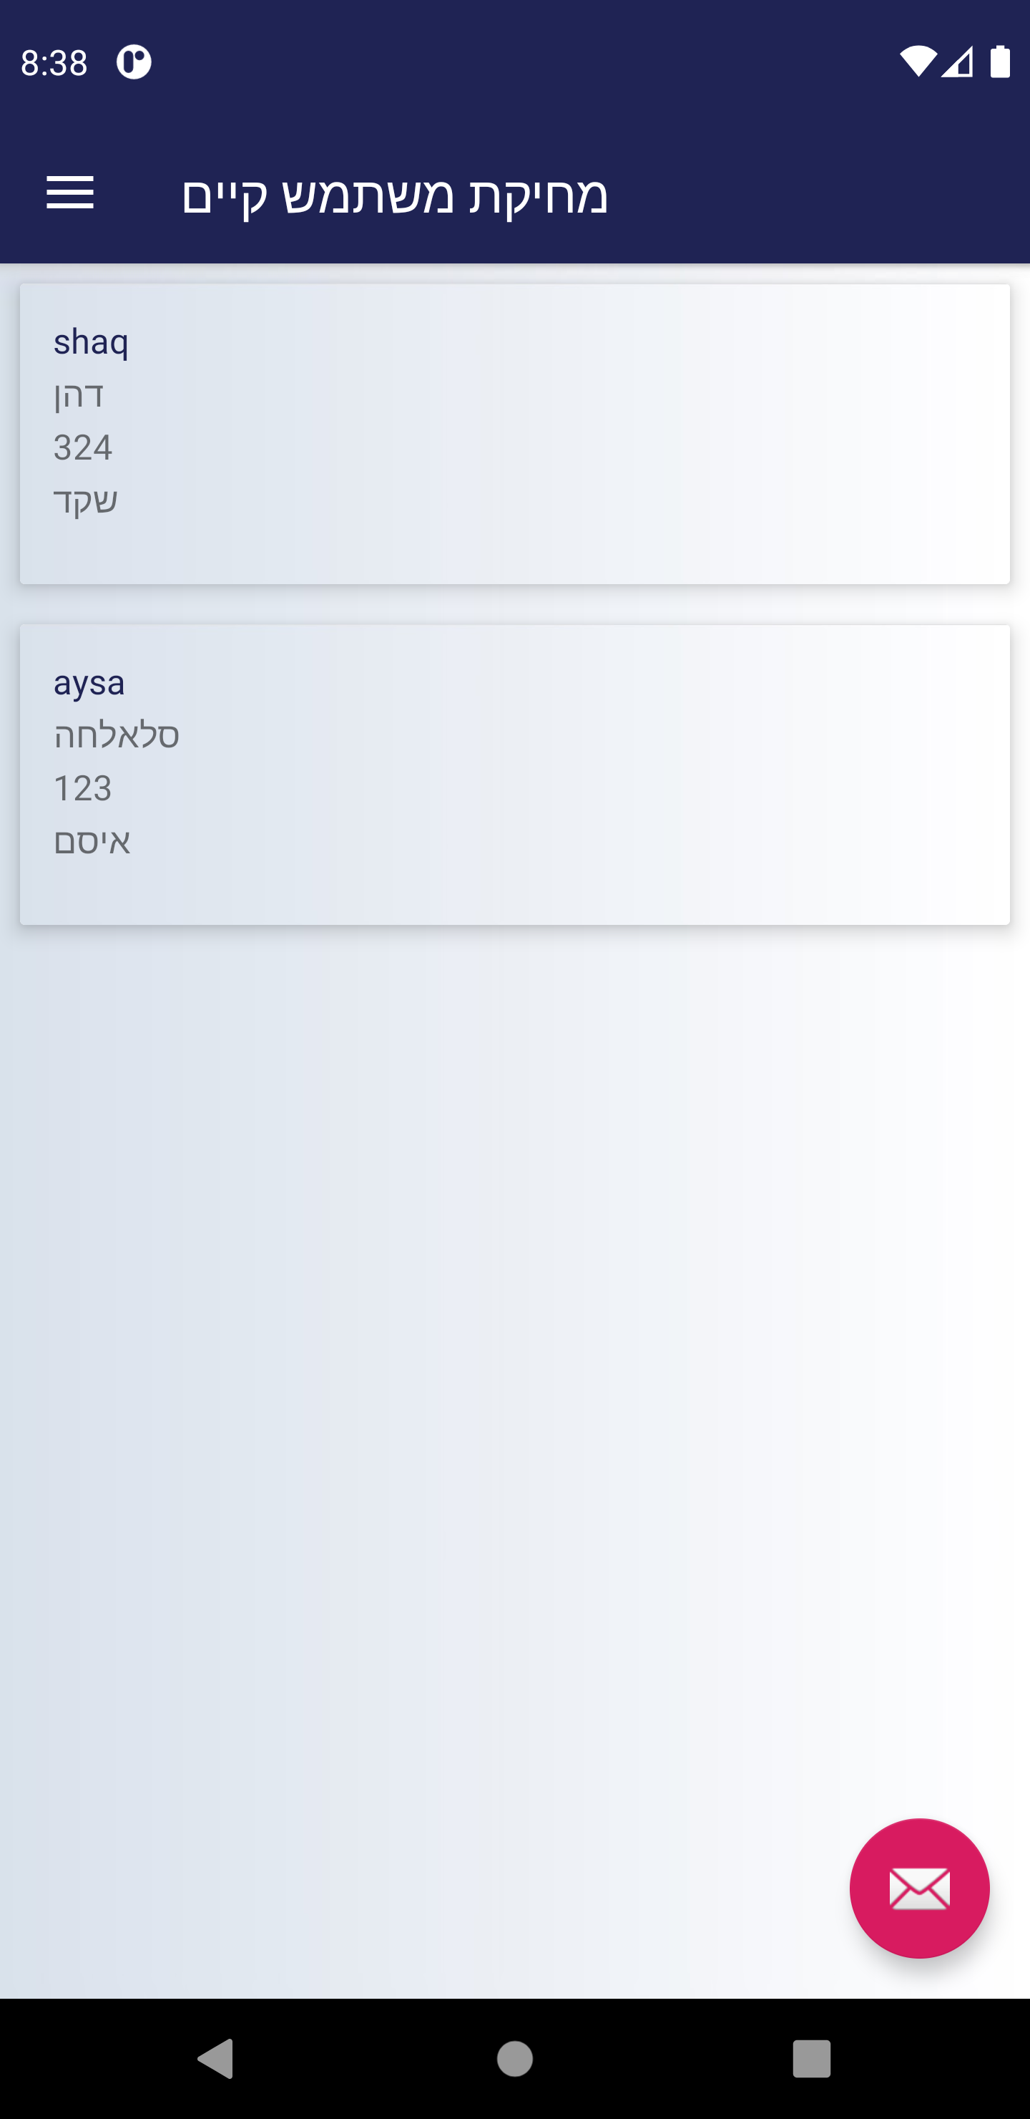

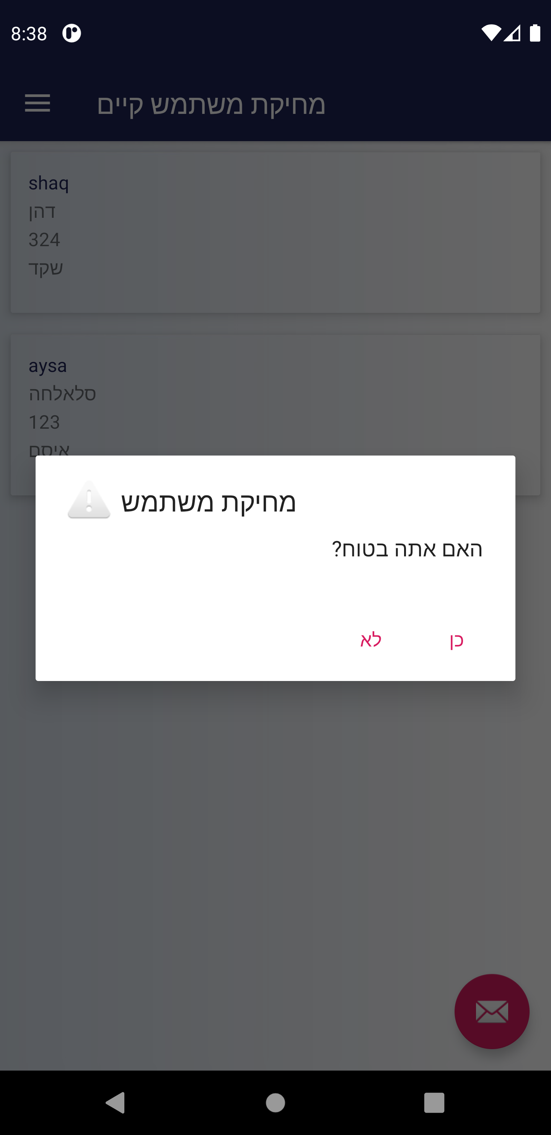

עיצוב: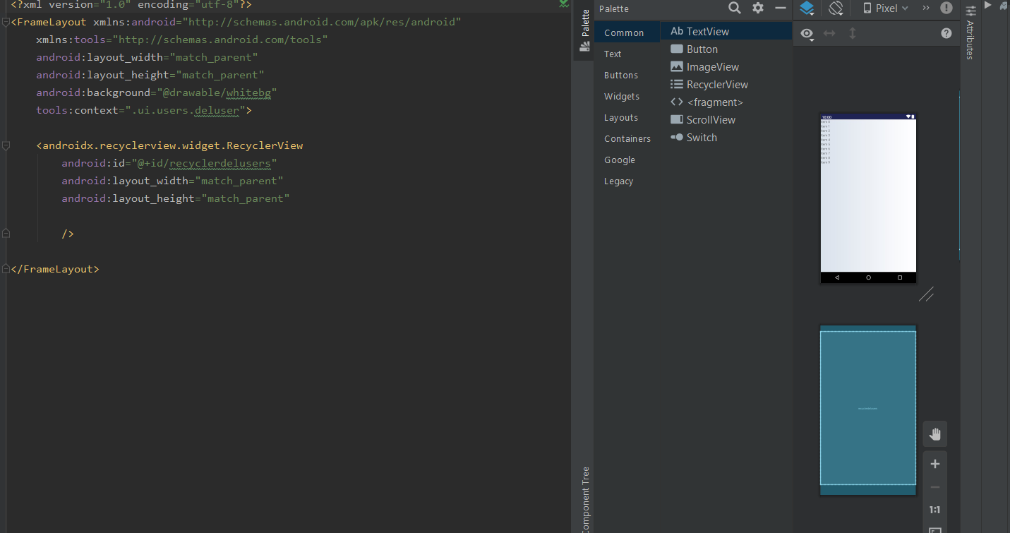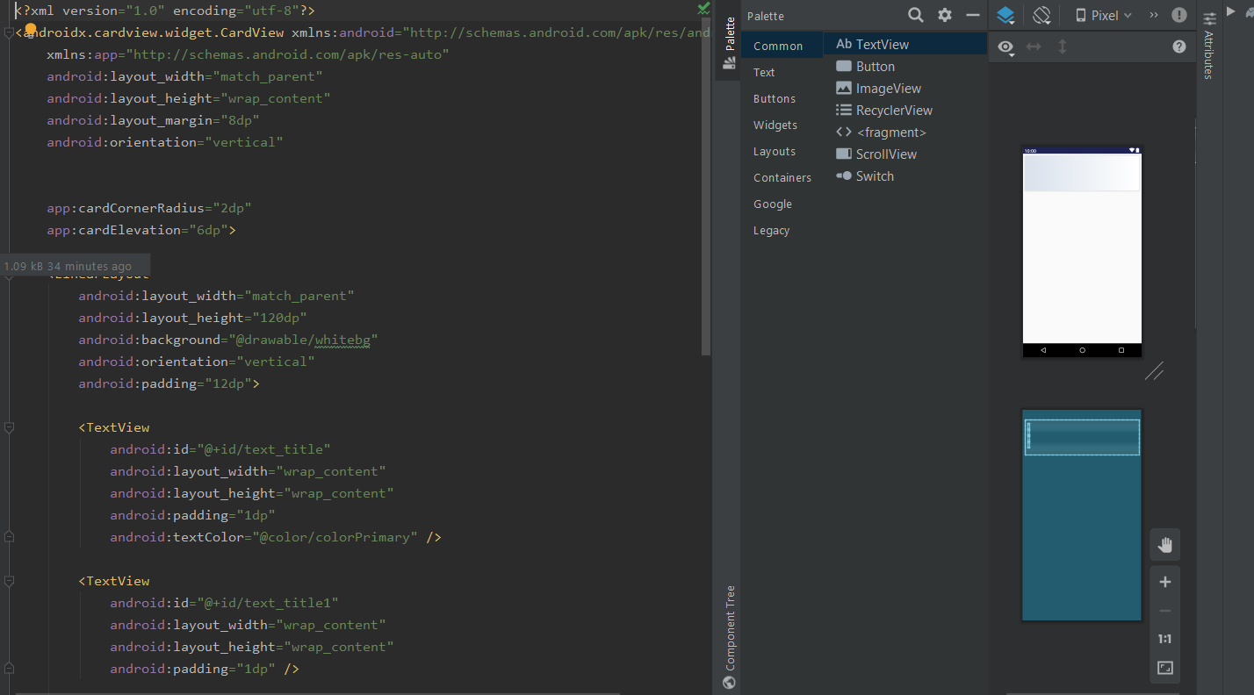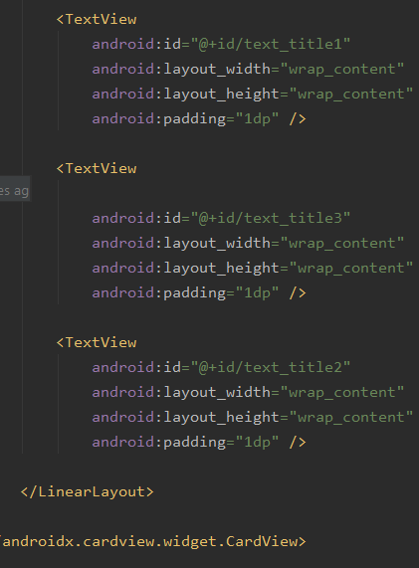

**מסך העבודות שלי**

**Myfaults**

במסך זה לכל עובד הרשום במערכת יש אפשרות לעקוב אחר העבודות האישיות שלו הן אלה שנעשו והן אלה שעתיד לעשות.

**מסך:**

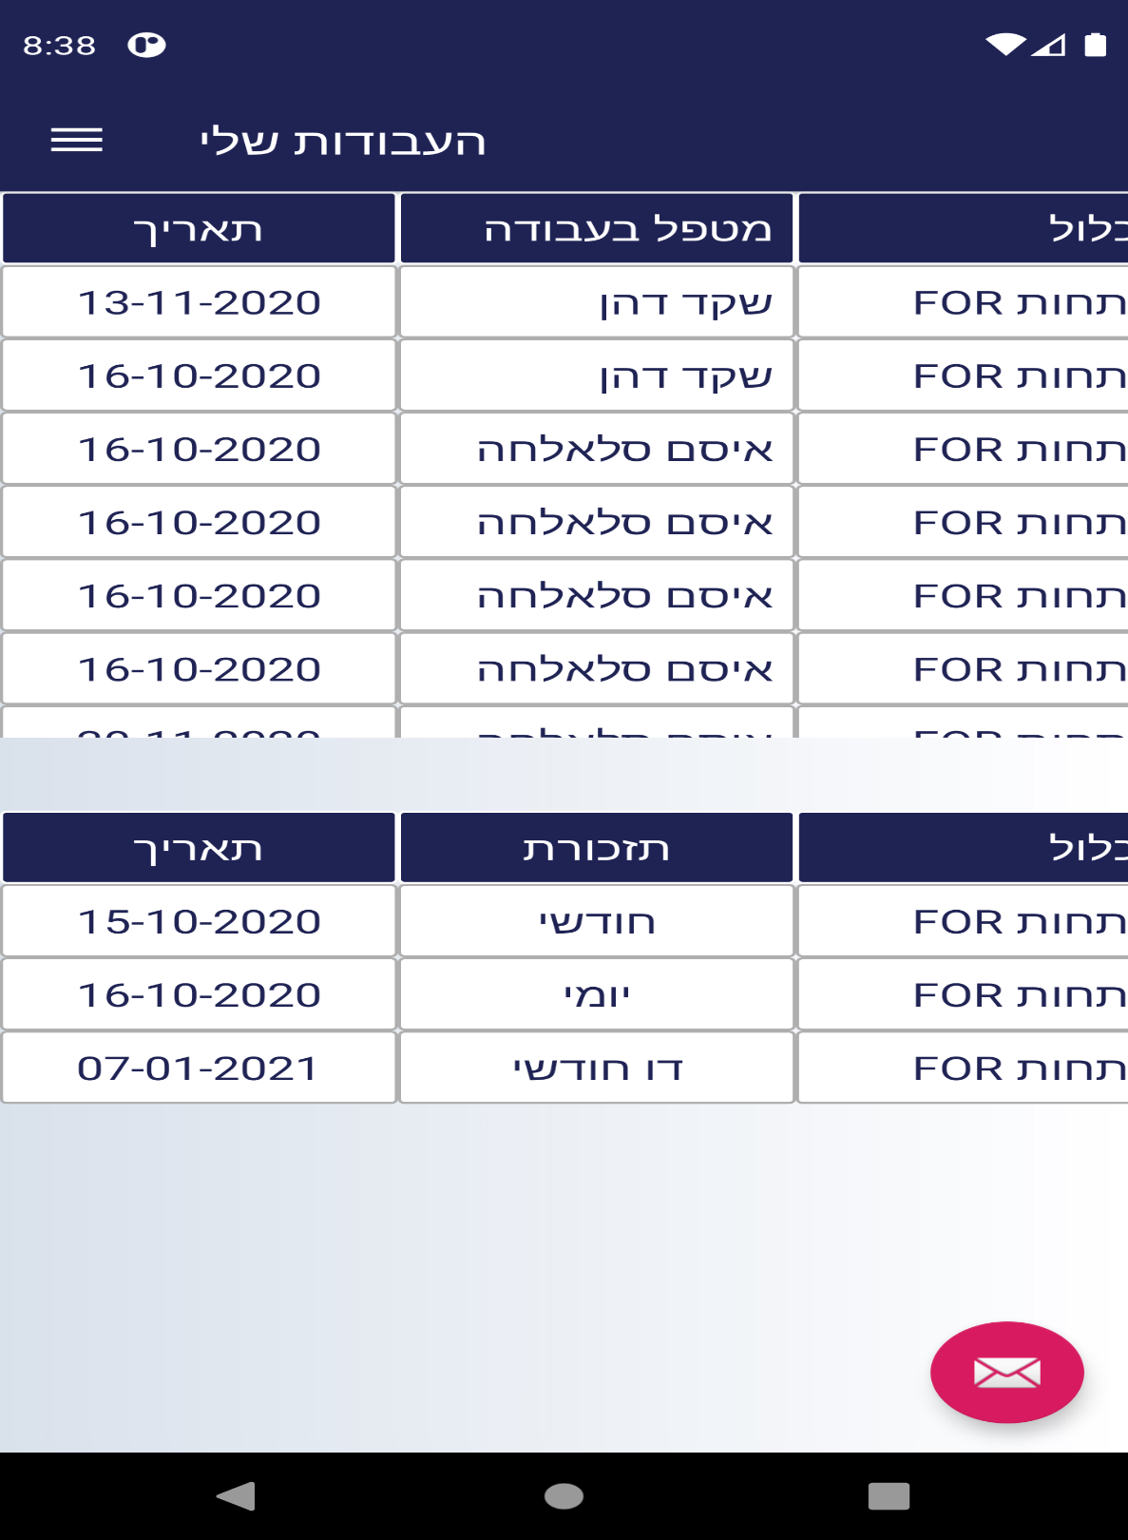

עיצוב: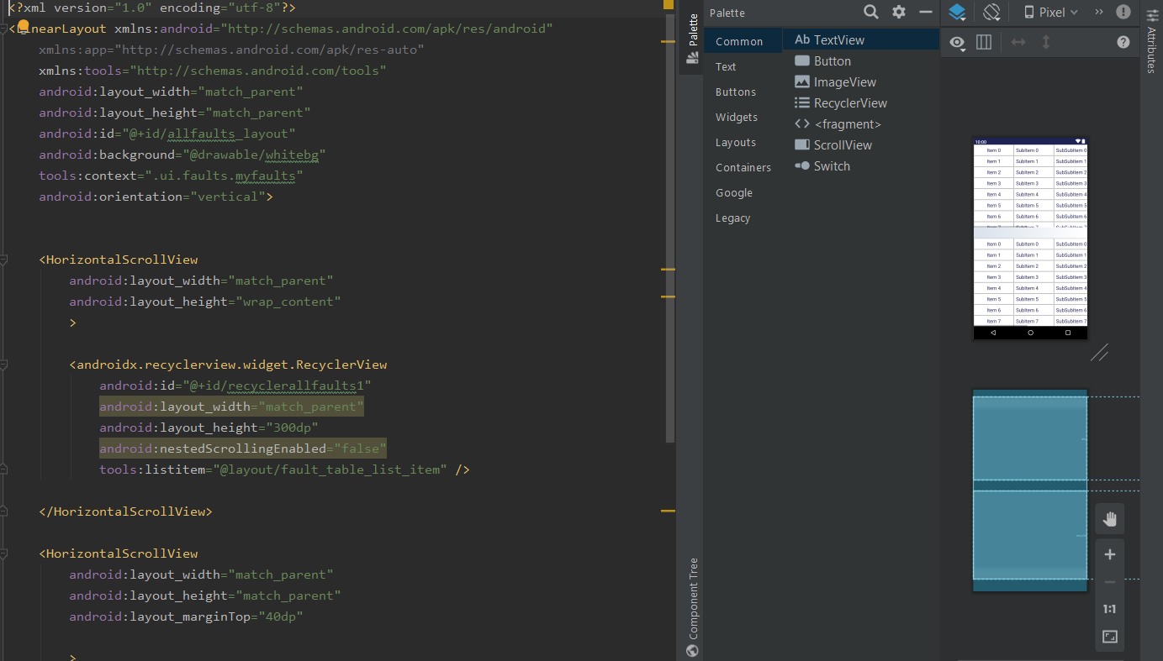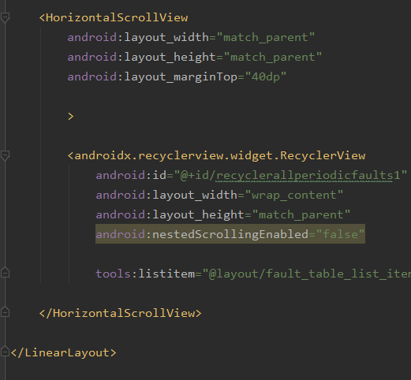

**מסך הסטטיסטיקות**

**Employee_stats**

במסך זה ניתן לעקוב אחר העבודות הפתוחות והסגורות של כלל העובדים הרשומים במערכת, ההצגה מתבצעת באמצעות גרף וטבלה המותאמים אישית לצורך זה.

**מסך:**

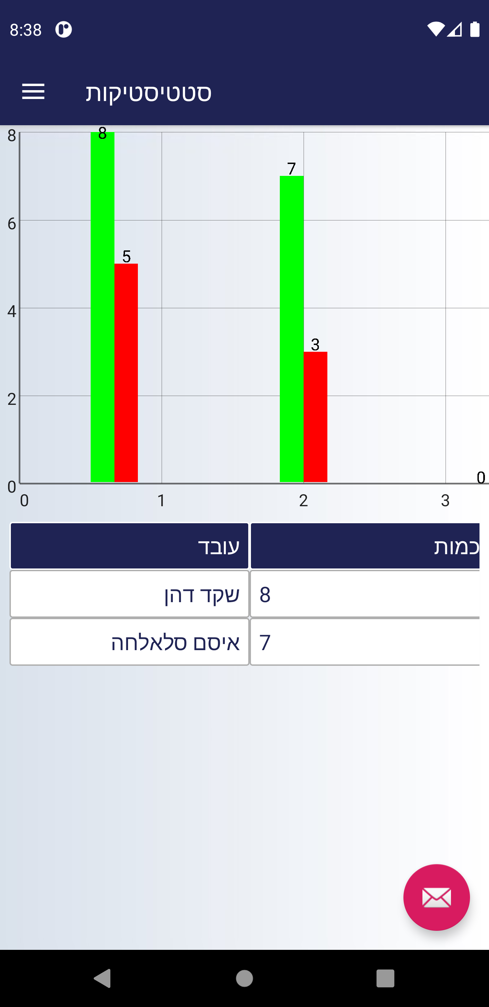

עיצוב:

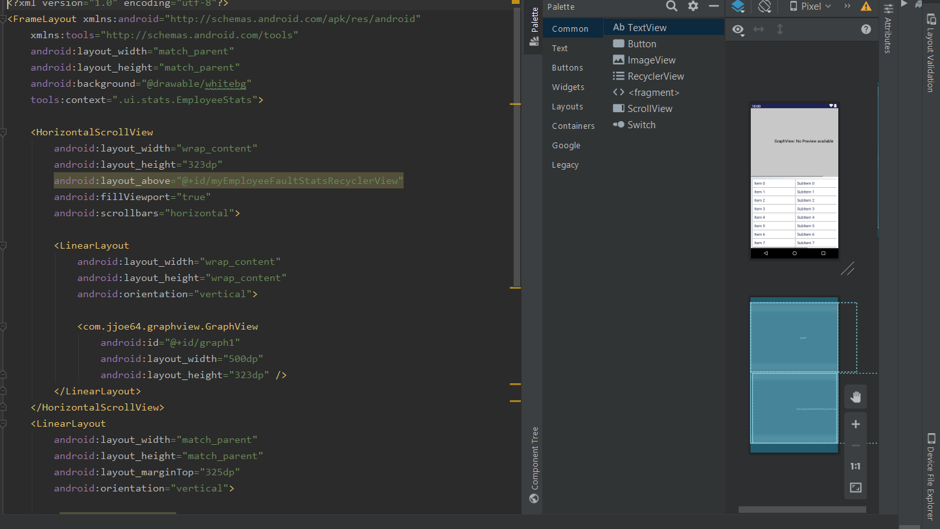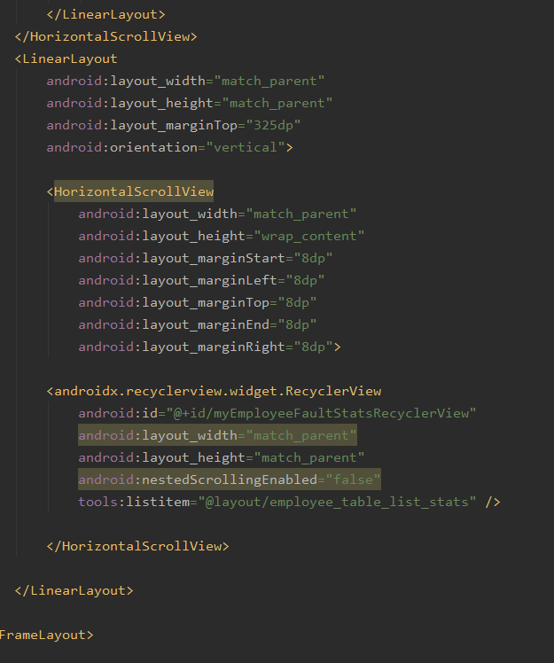

**מסך הBar menu**

**Bar_menu_fragment**

זהו תפריט צדדי שהגישה אליו מותרת רק למנהלים, בתפריט זה יש אפשרויות נוספות לביצוע פעולות כגון סטטיסטיקות וכו'.

**מסך:**

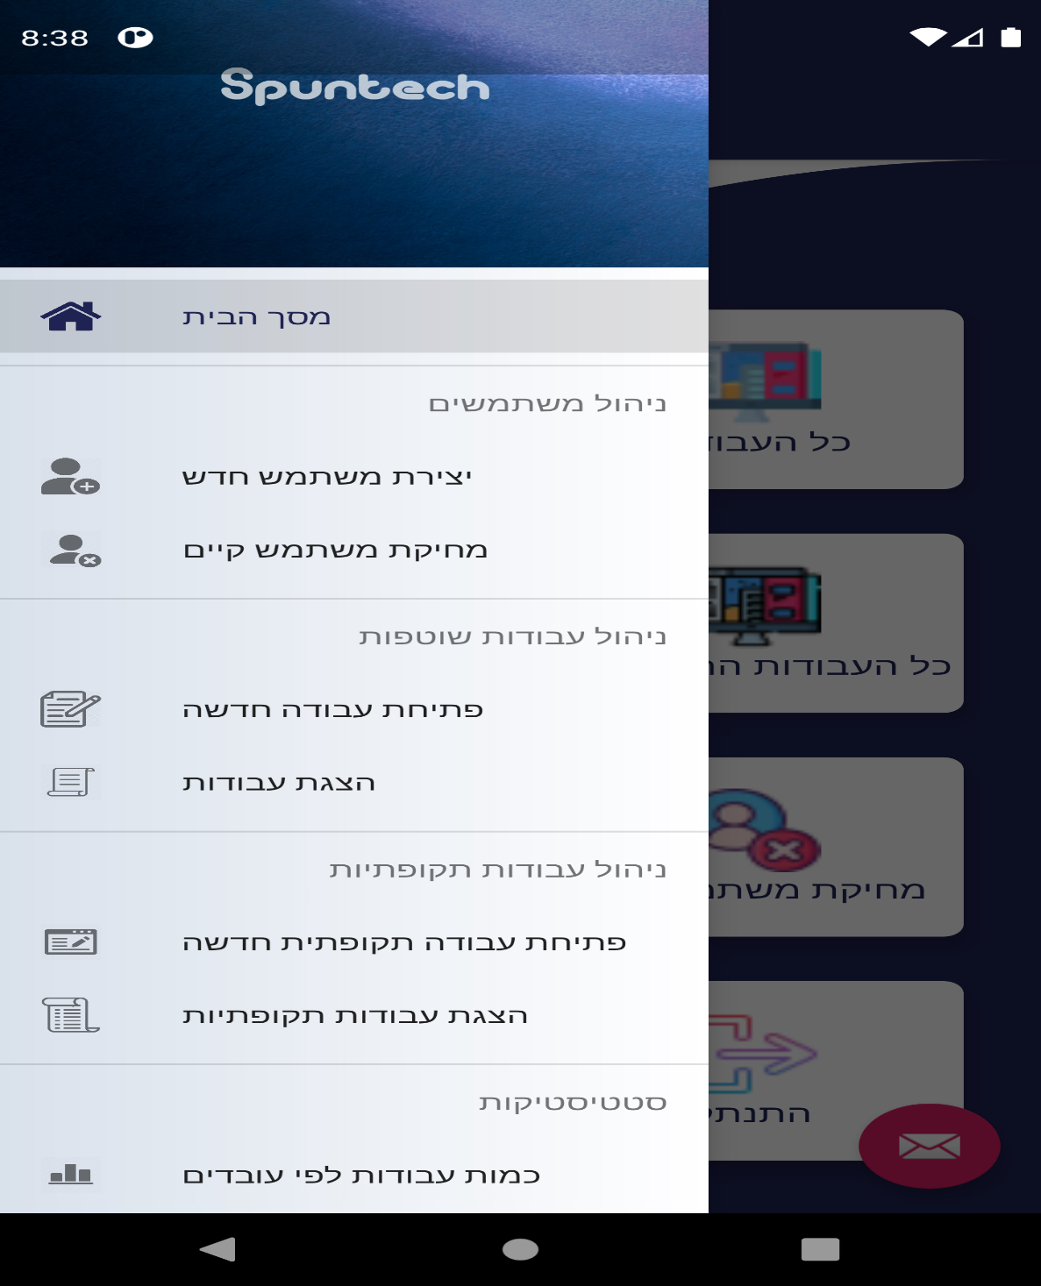

**עיצוב:**

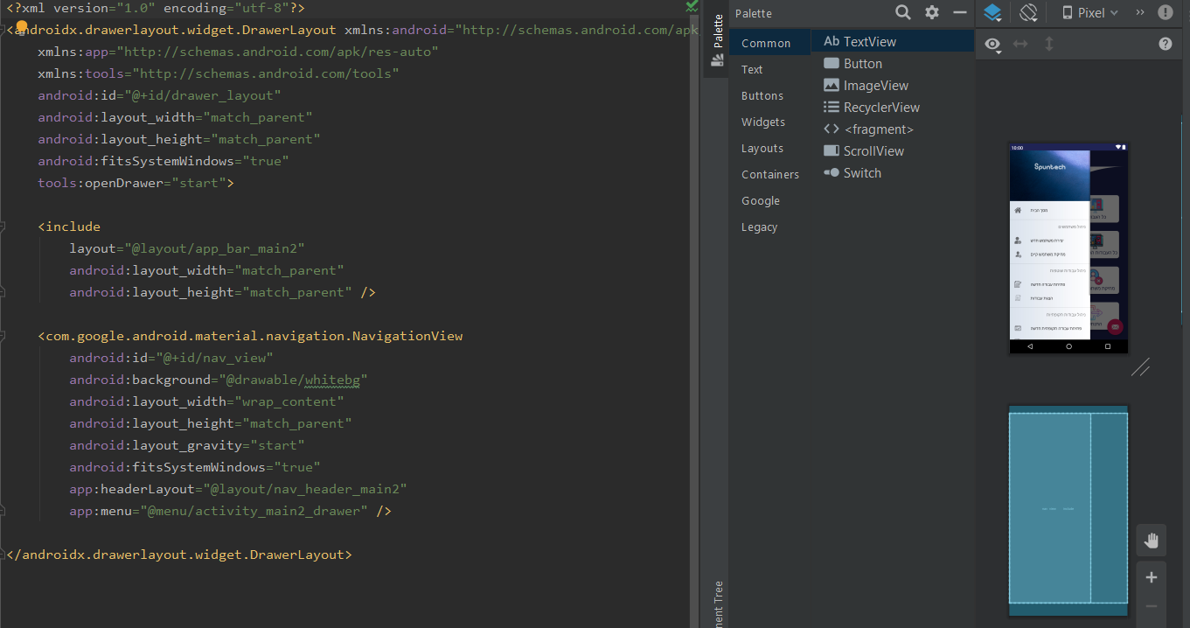

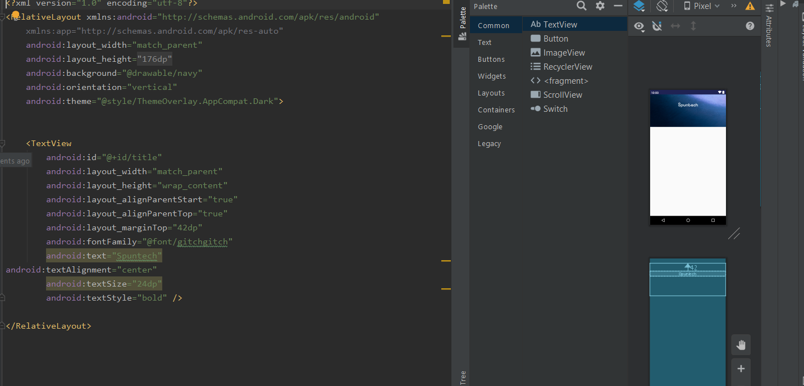

**מסך עבודה מורחב**

**Full_details_fault**

במסך זה העובד/מנהל יכול לצפות בפירוט מורחב של העבודה הנתונה, כמו כן ניתן לערוך את העבודה כמו לנתר את העבודה לעובד אחר, לשנות סוג תקלה ובנוסף ניתן לעדכן את סטטוס העבודה.

**מסך:**

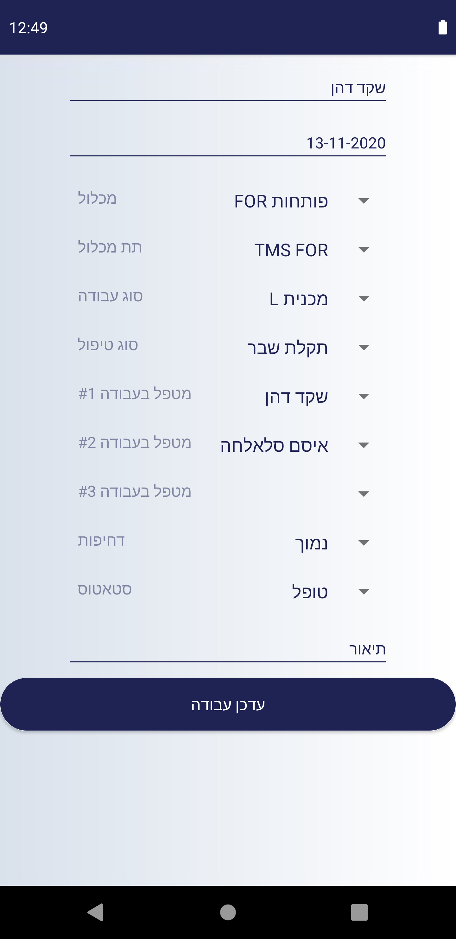

עיצוב: 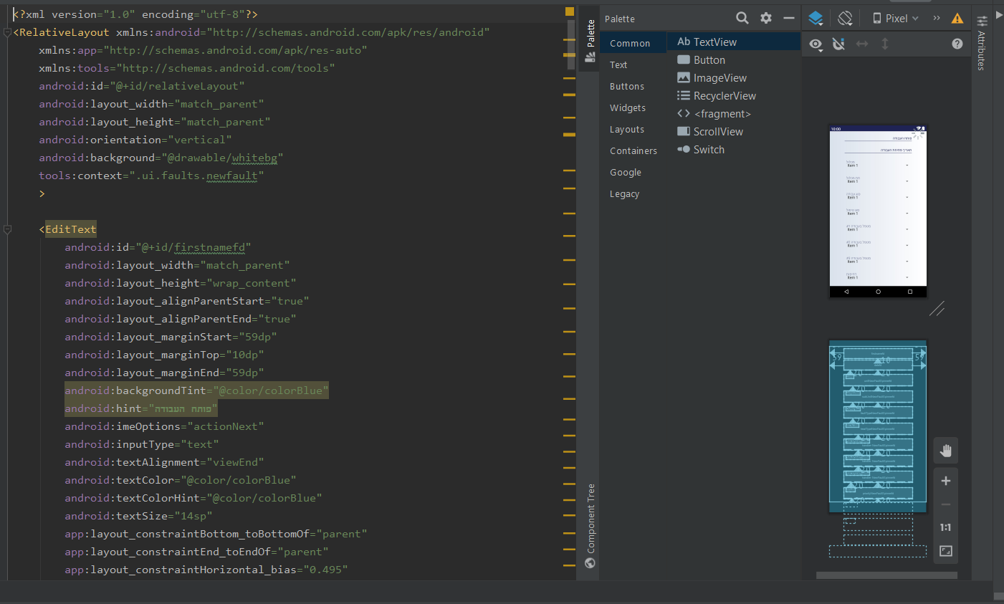

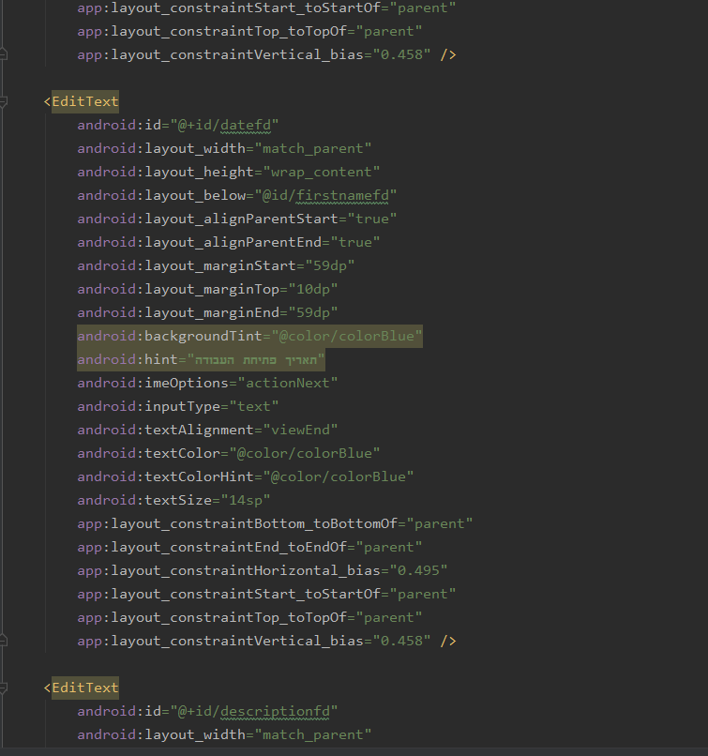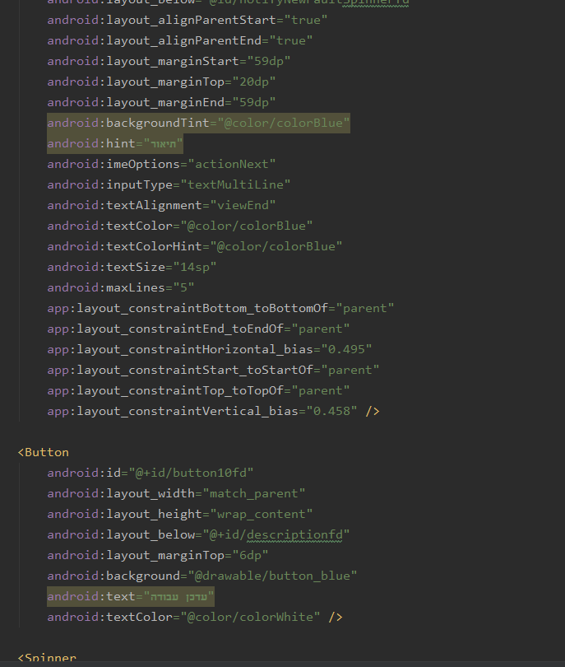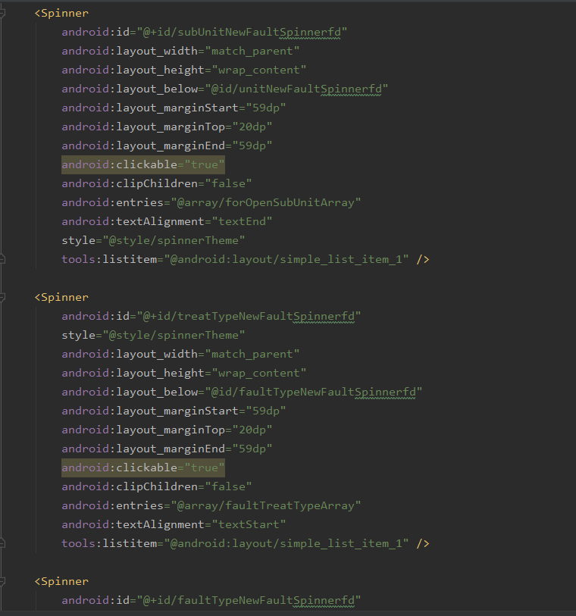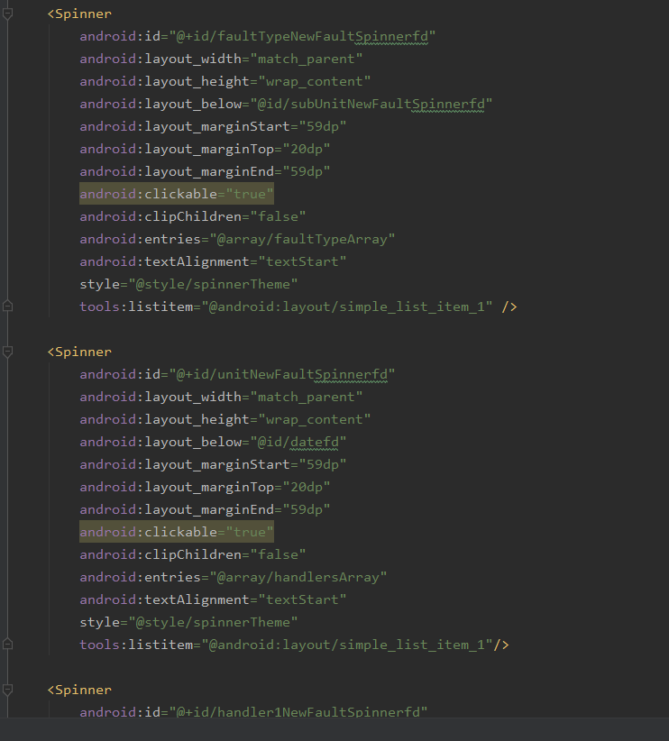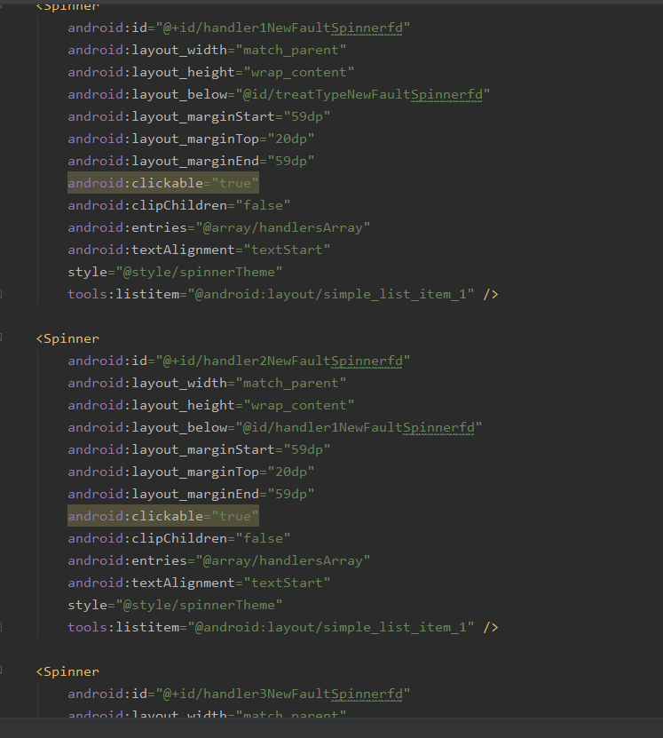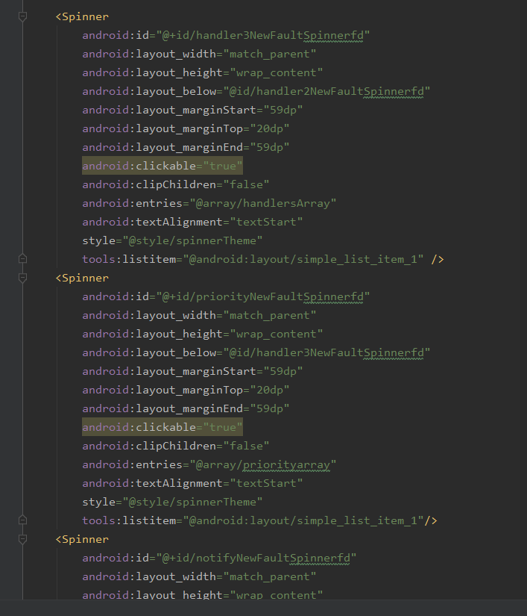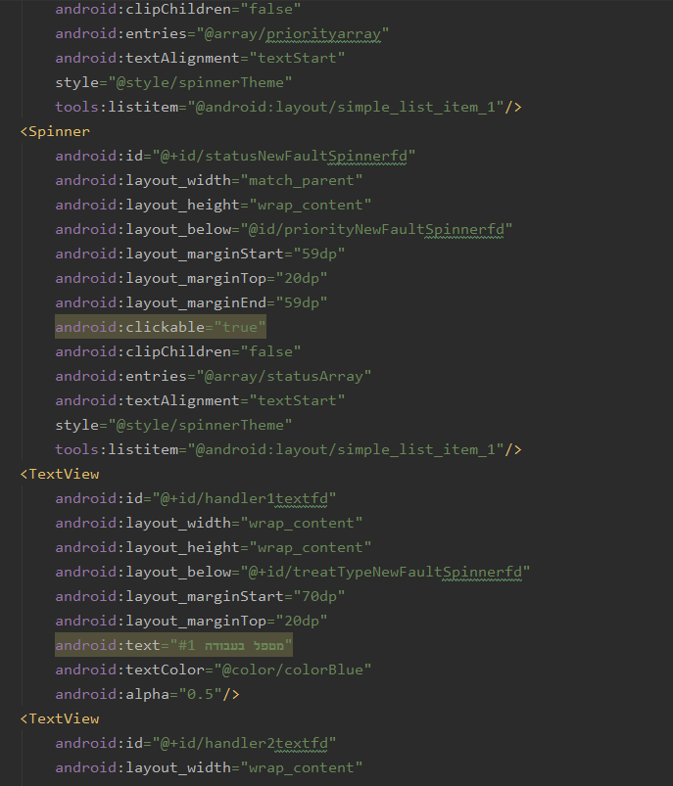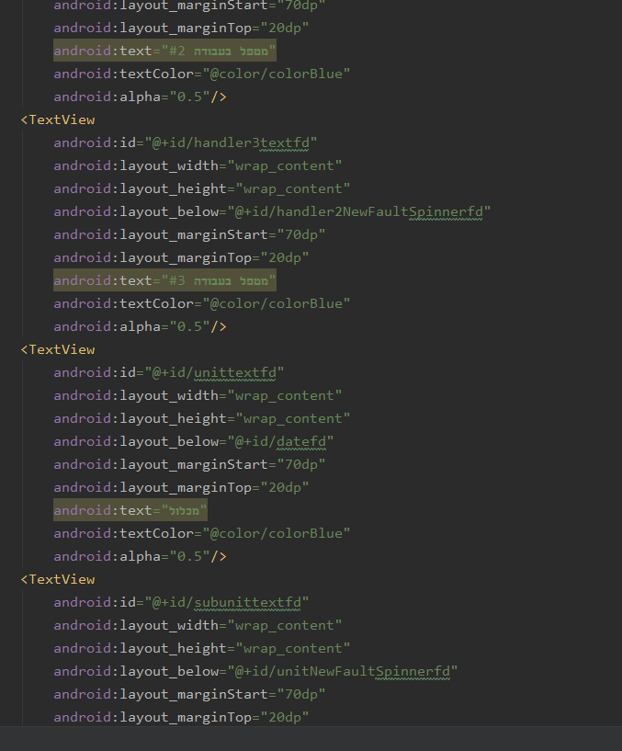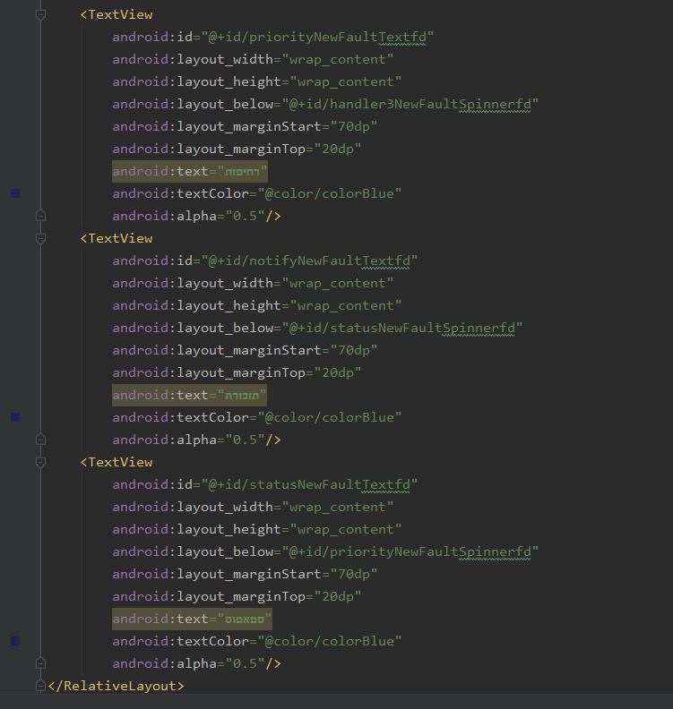

**מסך עבודה תקופתית מורחב**

**Full_details_periodicfault**

במסך זה העובד/מנהל יכול לצפות בפירוט מורחב של העבודה התקופתית, כמו כן ניתן לערוך את העבודה כמו לנתר את העבודה לעובד אחר, לשנות סוג תקלה ובנוסף ניתן לעדכן את סטטוס העבודה.

**מסך:**

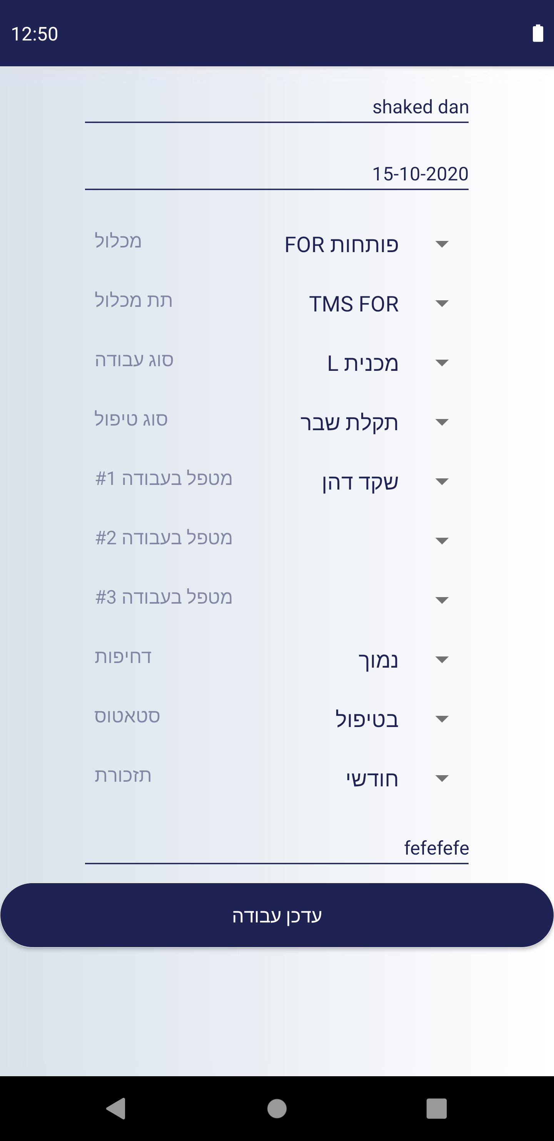

עיצוב:





**תוכנה שולחנית**

תוכנה זו נועדה לשימושו האישי של מהנדס המפעל בלבד(במחשבו האישי)

עם אפשרות להוספת משתמשים אשר מורשים להשתמש במחשבו באישורו

חשוב להדגיש שבתוכנה זו מסד הנתונים הינו אישי ולא שיתופי כלומר תוכנה זו נועדה להוות "יומן מעקב" אישי של המהנדס בהתאם לדרישותיו ובקשותיו.

**מסך התחברות**

**Login**

במסך זה העובד/מנהל או משתמש חיצוני כלשהוא שהינו בעל גישה חוקית יזין את קוד המשתמש והסיסמה שברשותו ויכנס אל ממשק האפליקציה.

מסך:

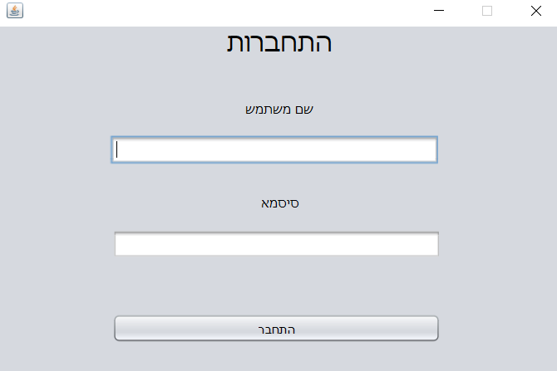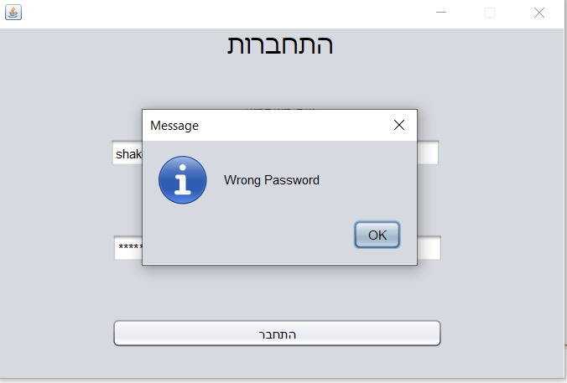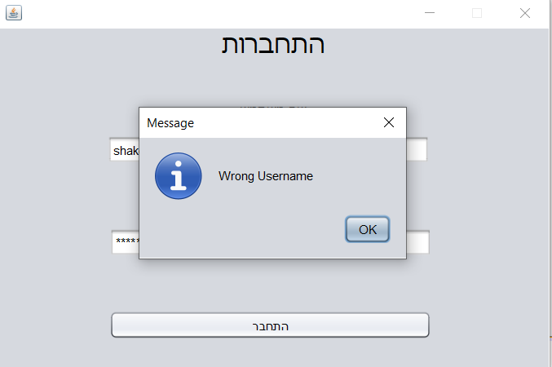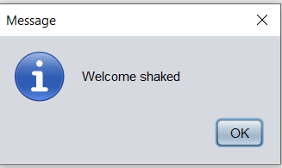

עיצוב:

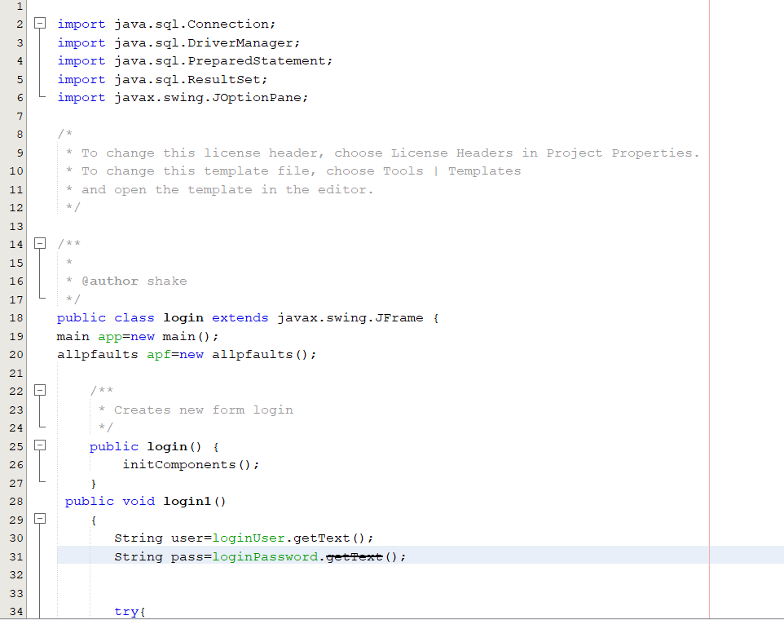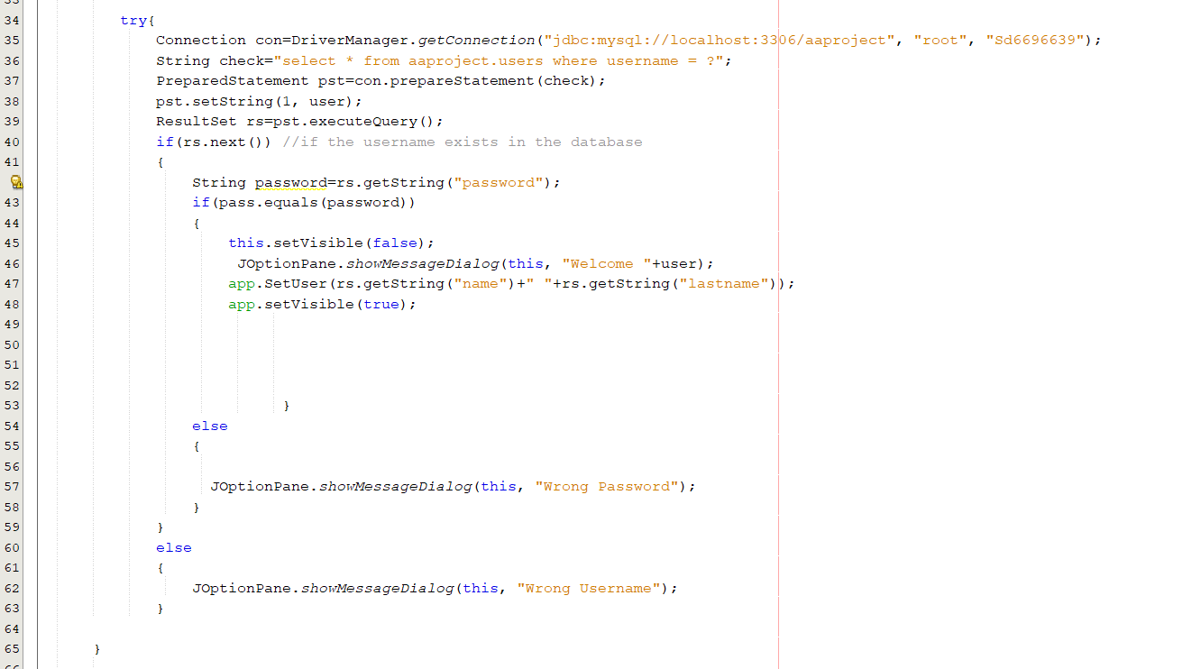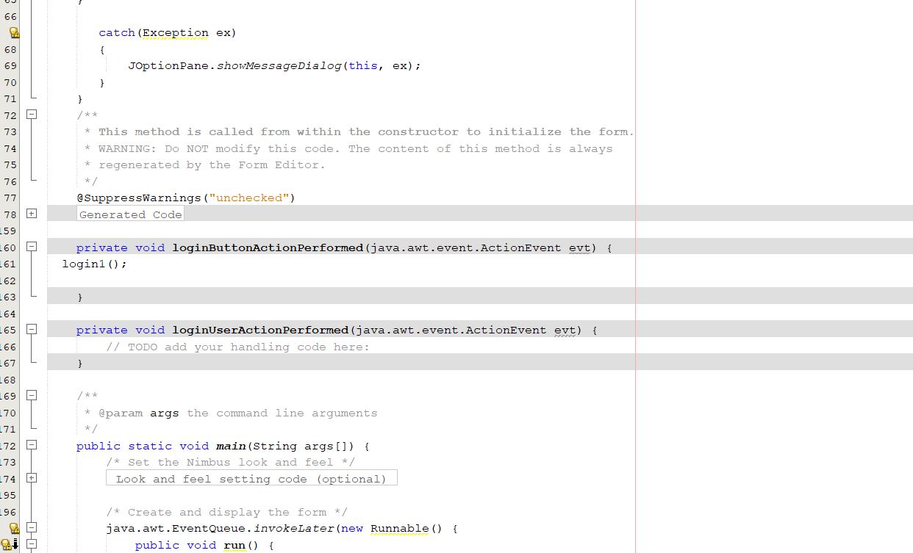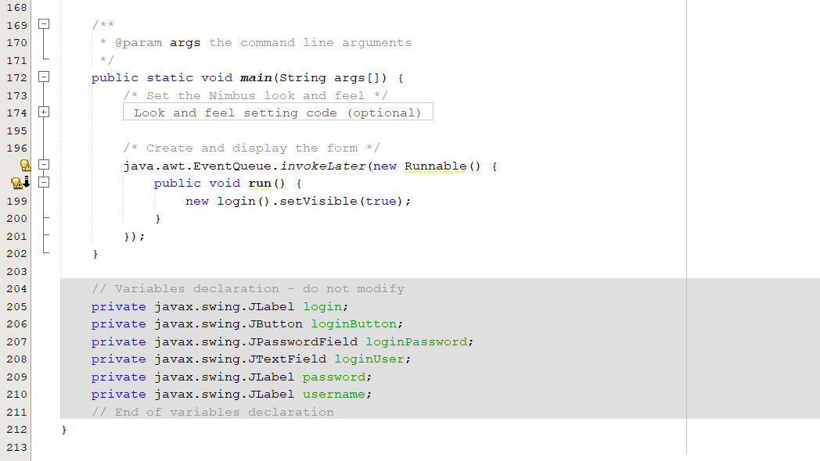

**מסך ראשי**

**Main activity**

בתפריט הראשי ניתנת האופציה למשתמש לנווט בין כל הפעולות שיש לאפליקציה להציע,להתנתק מהאפליקציה בעת תום השימוש.

מסך:

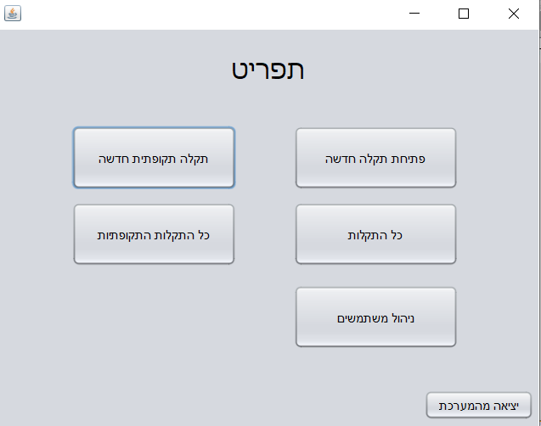

עיצוב:

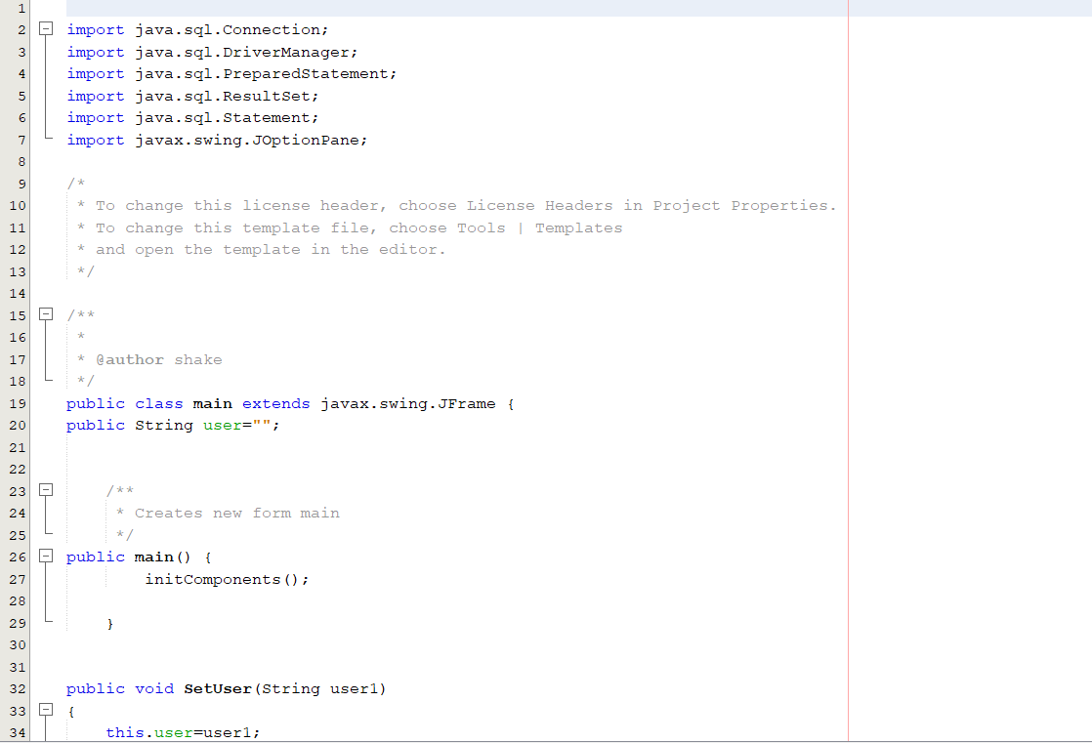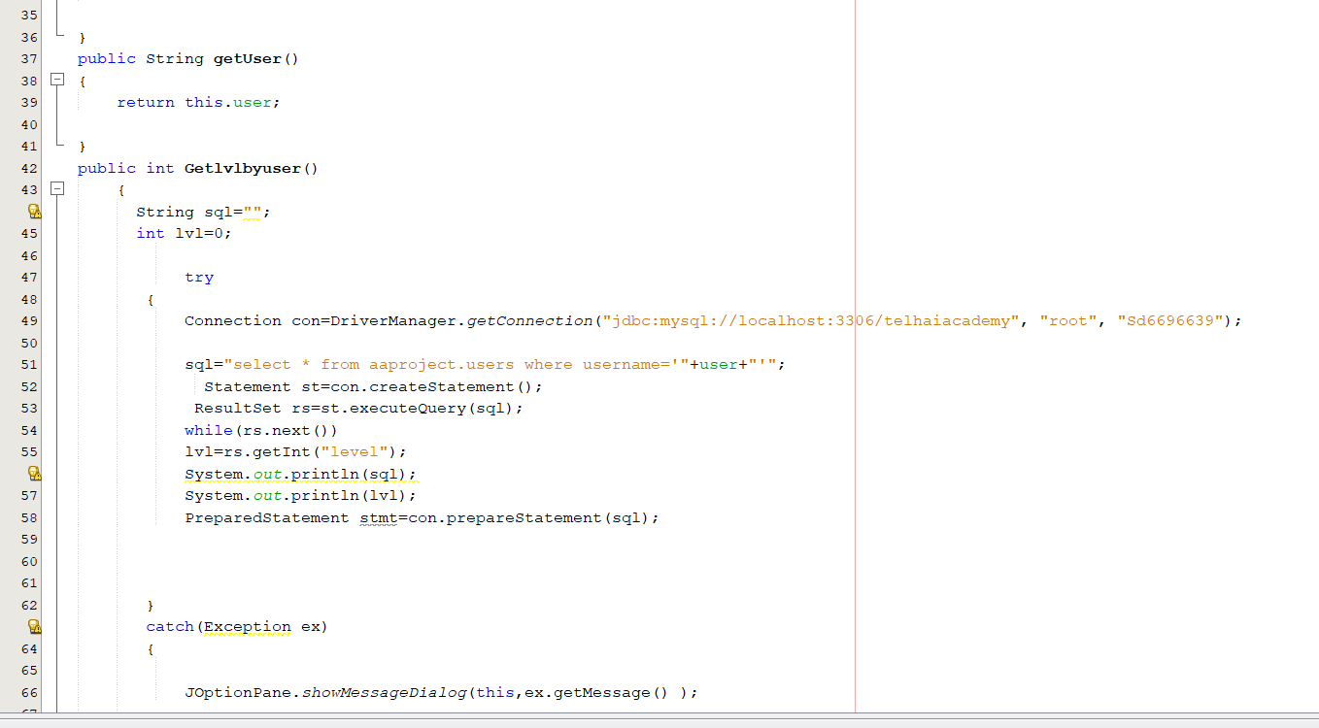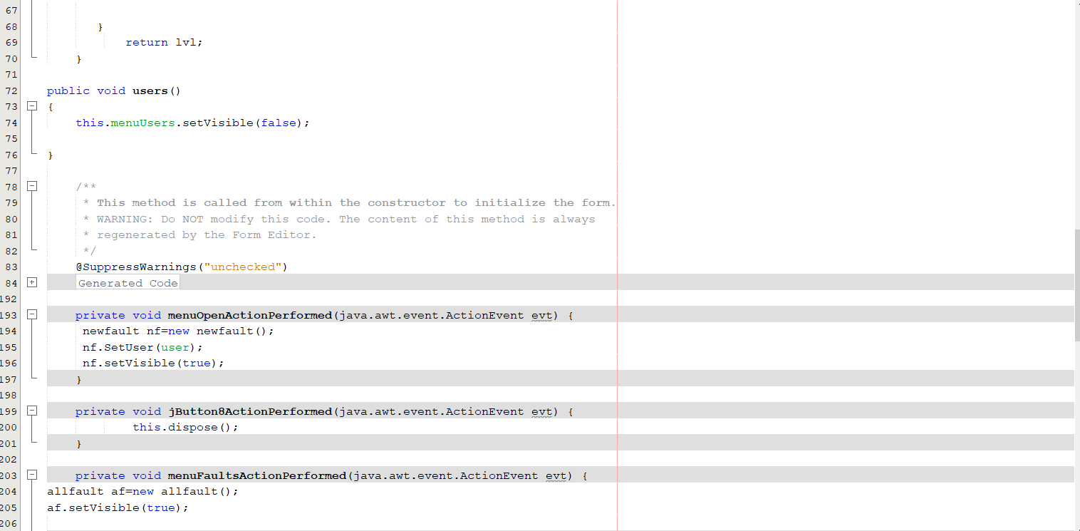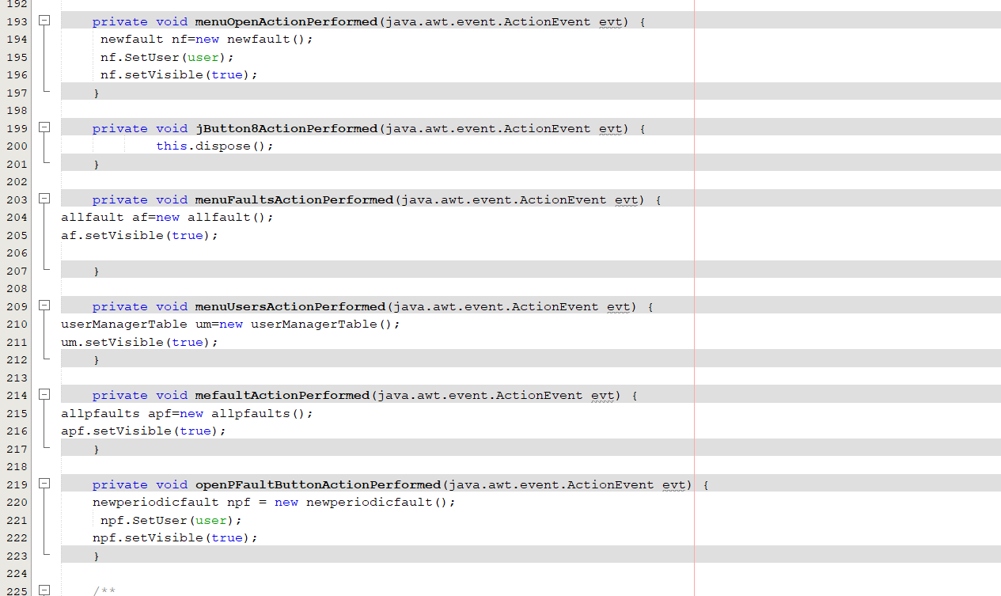

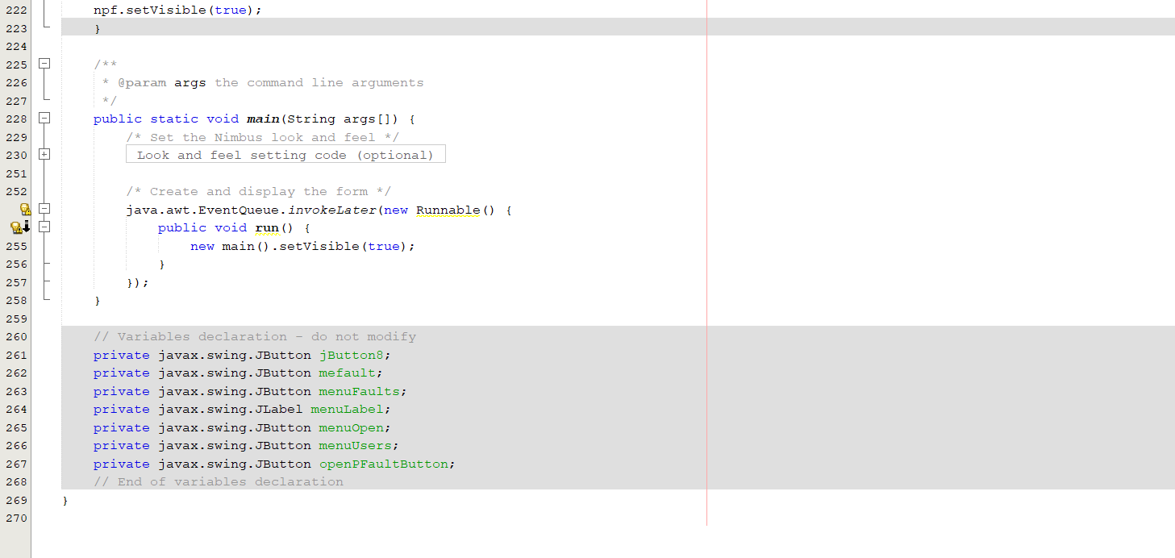

**מסך יצירת עבודה חדשה**

**Newfault**

במסך זה העובד/מנהל יוכל ליצור עבודה חדשה בזמן אמת לפי תקלה שהתחרשה ברגע נתון, כמו כן ניתן לנתר את העבודה לעובד המתאים.

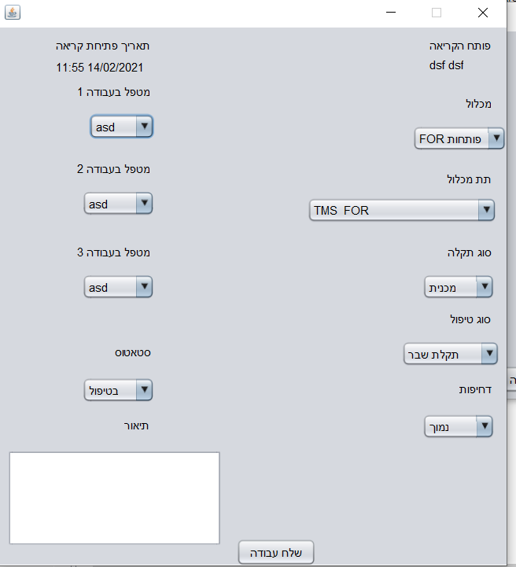מסך:

עיצוב:

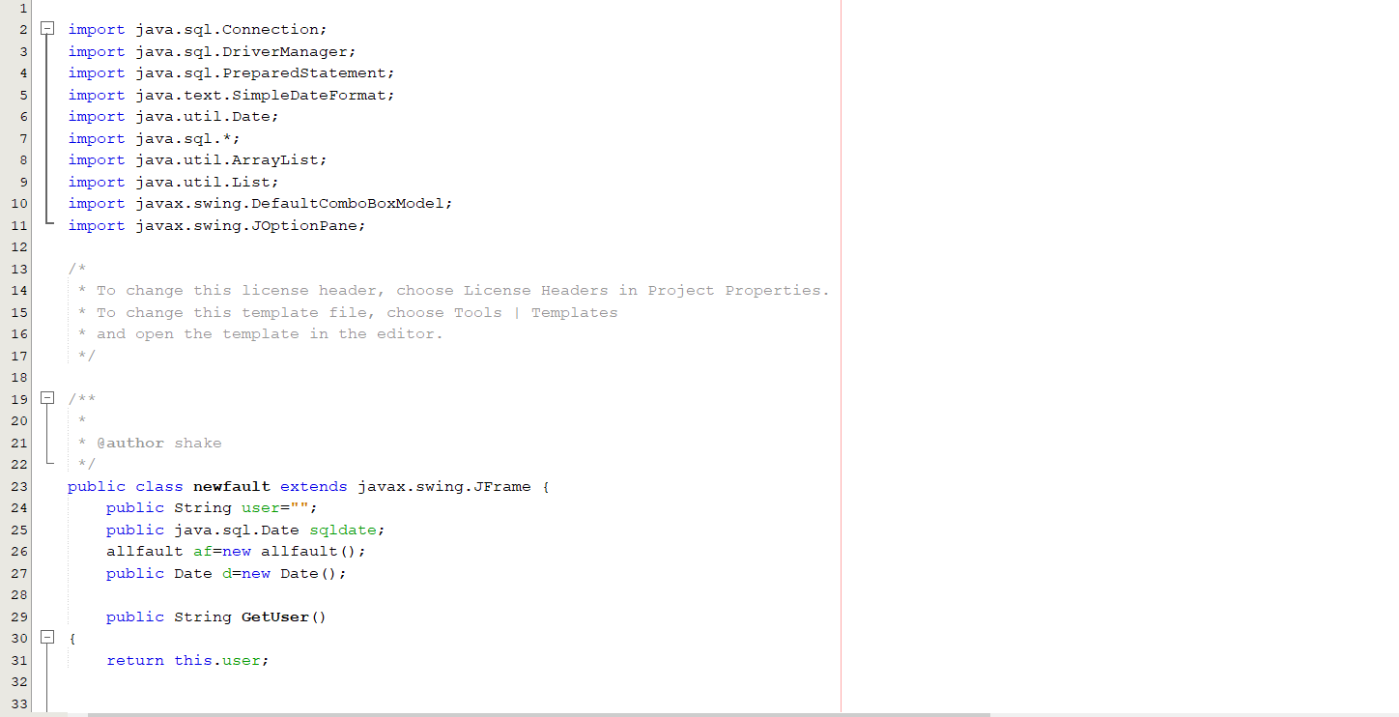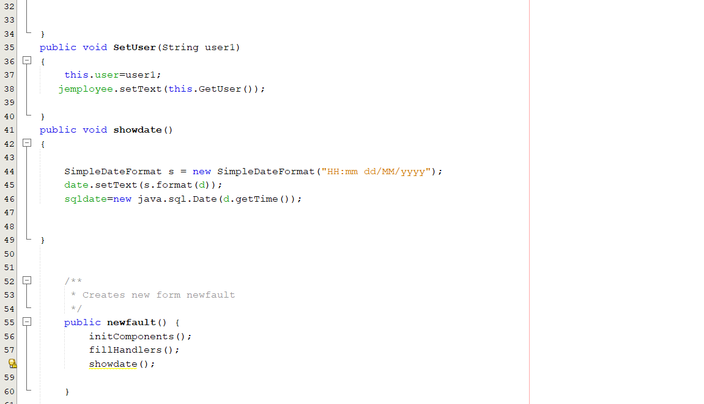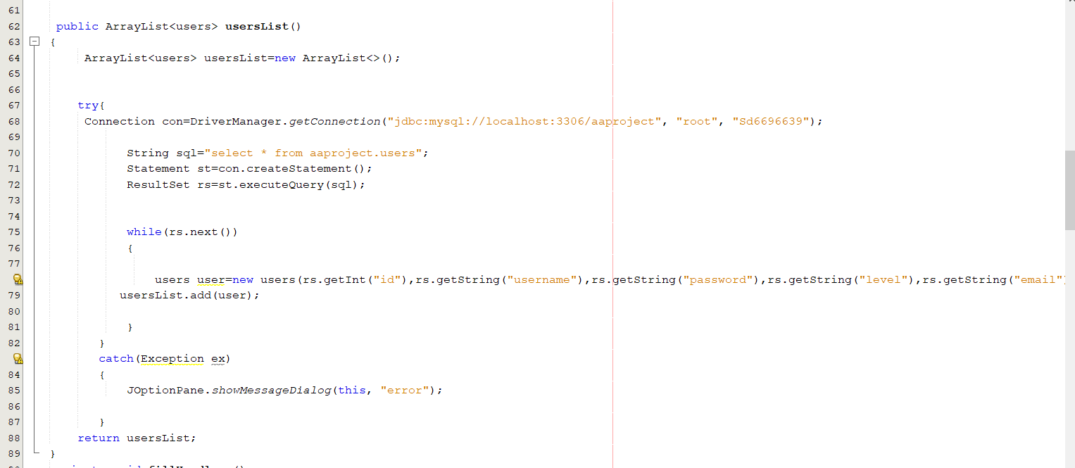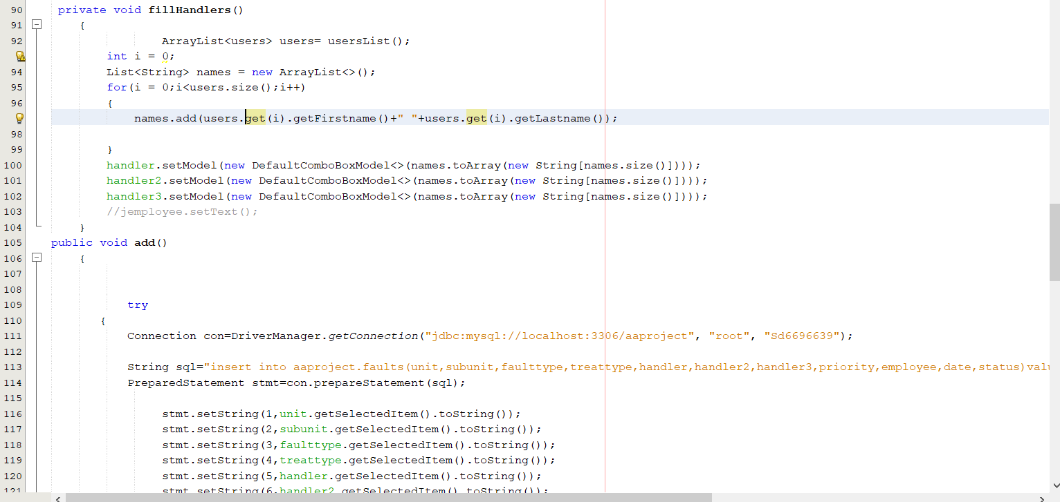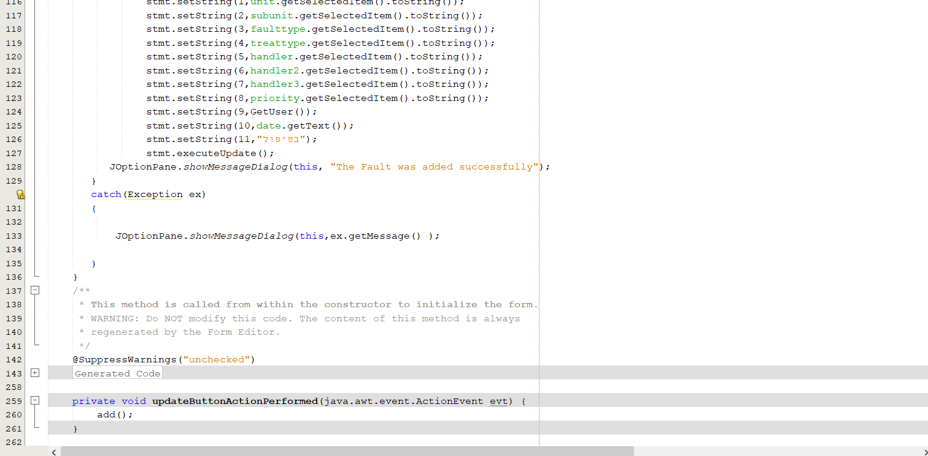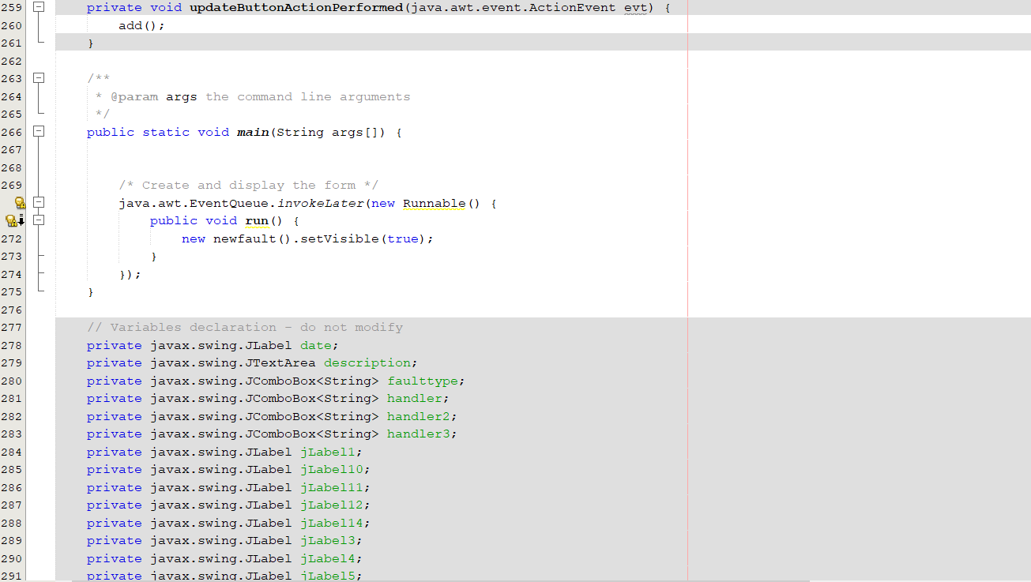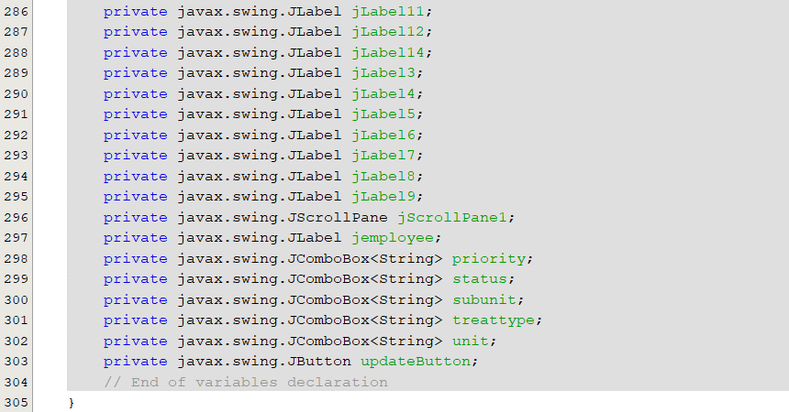

**מסך יצירת עבודה תקופתית חדשה**

**Newperiodicfault**

במסך זה ניתן ליצור עבודה תקופתית חדשה בהתאם לדרישותיו של מנהל האחזקה ולנתר אותה לאחד מעובדיו בהתאם לדרישותיו.

מסך:

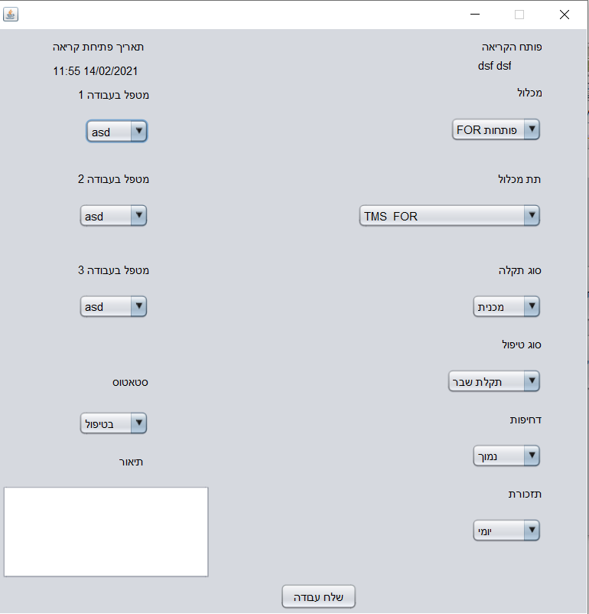

עיצוב:

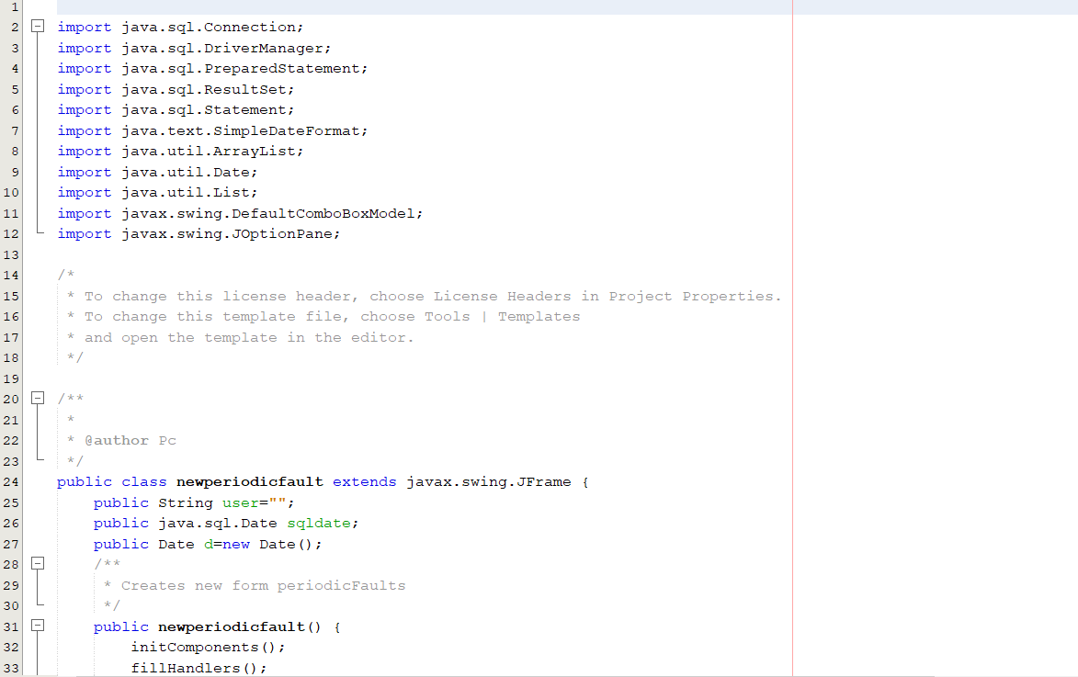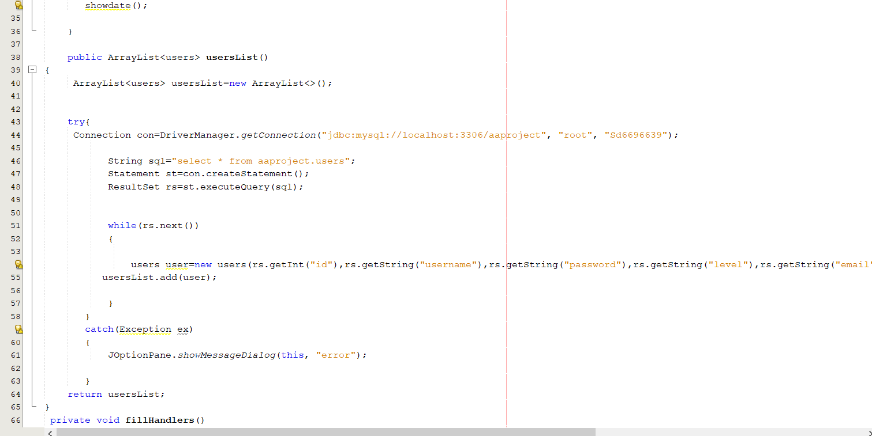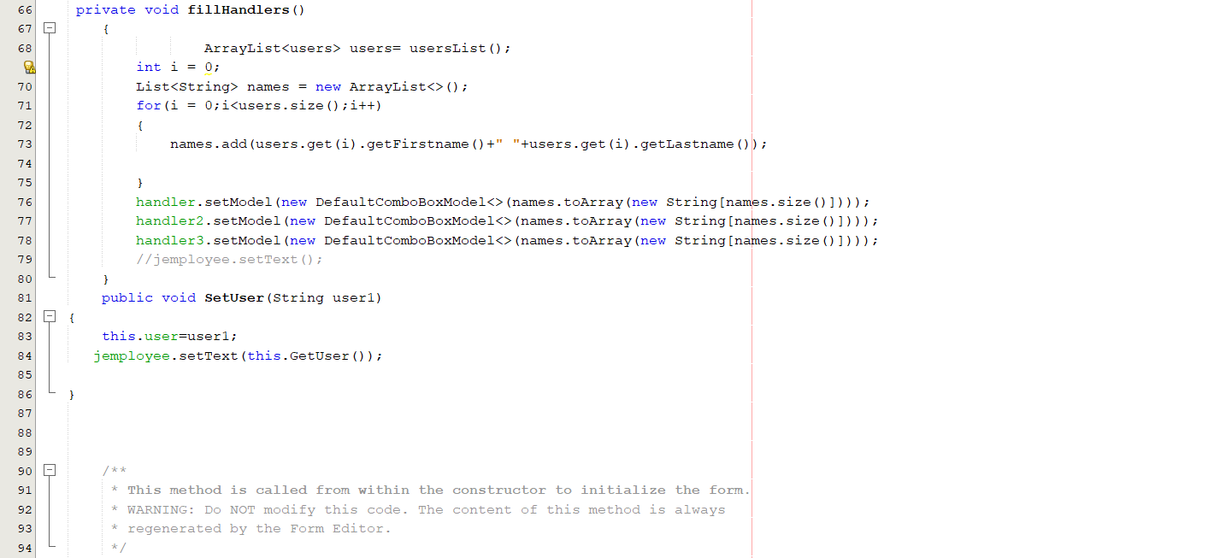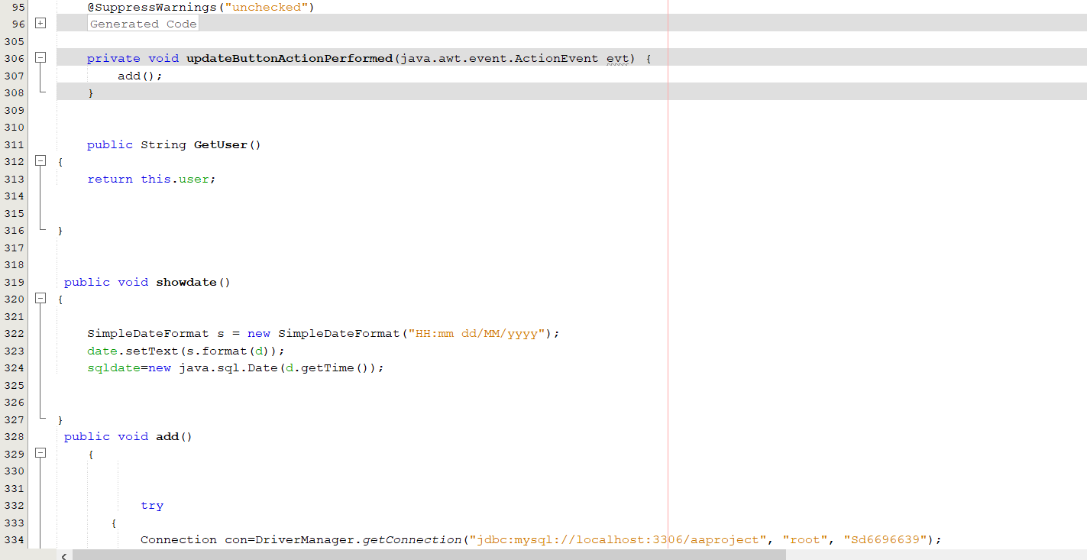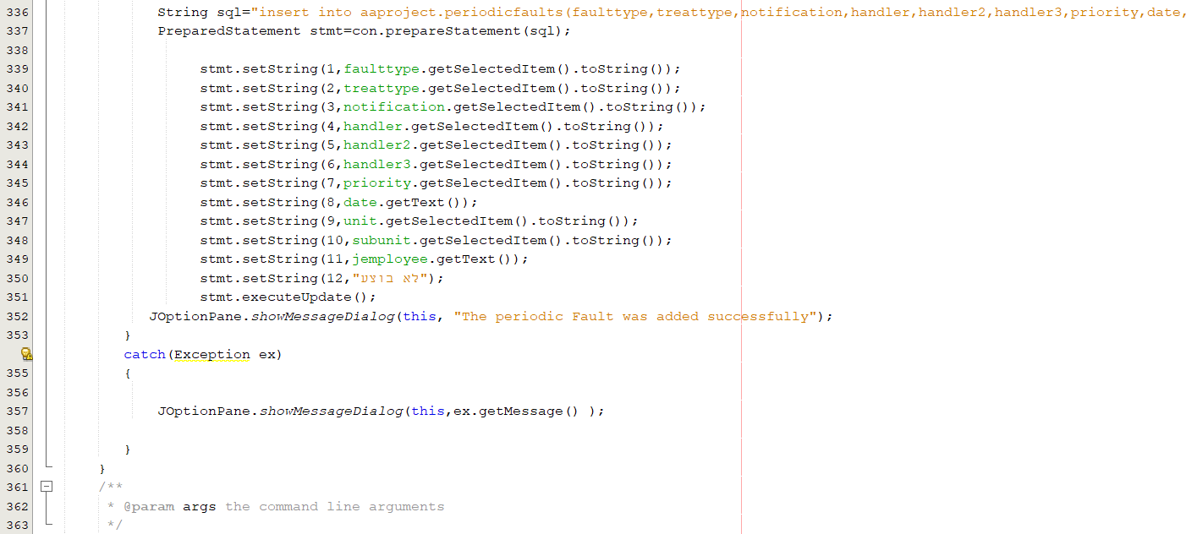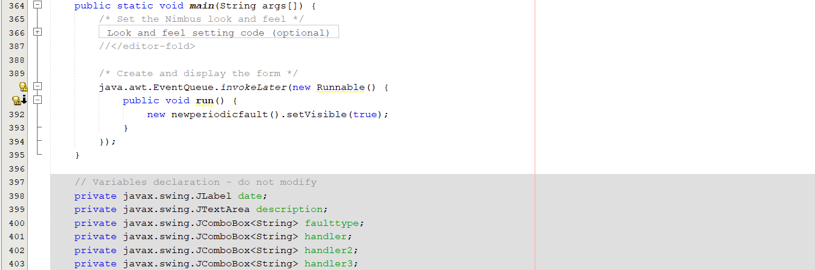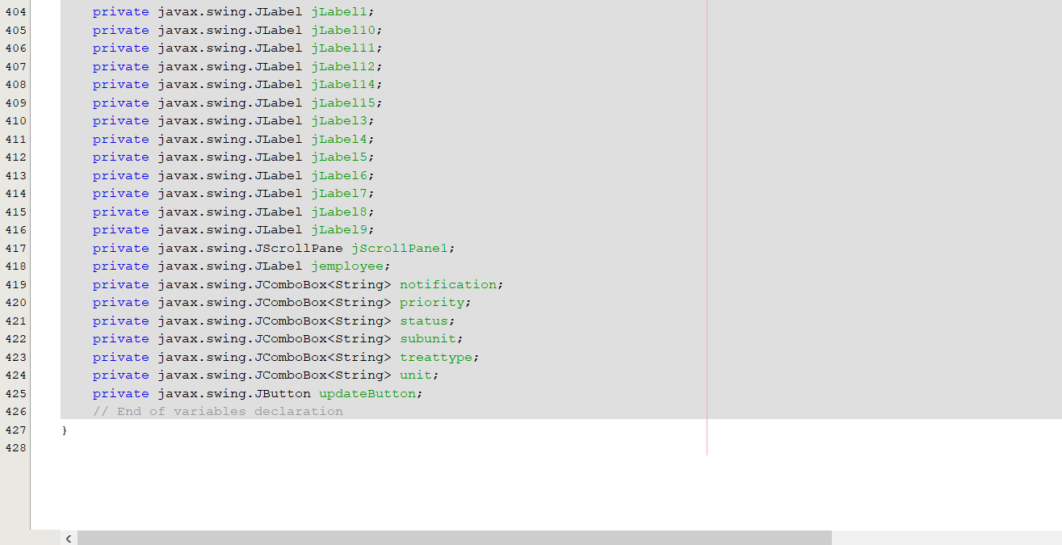

**מסך תקלות**

**allfaults**

במסך זה ניתן לראות את התקלות שהתרחשו.

מסך:

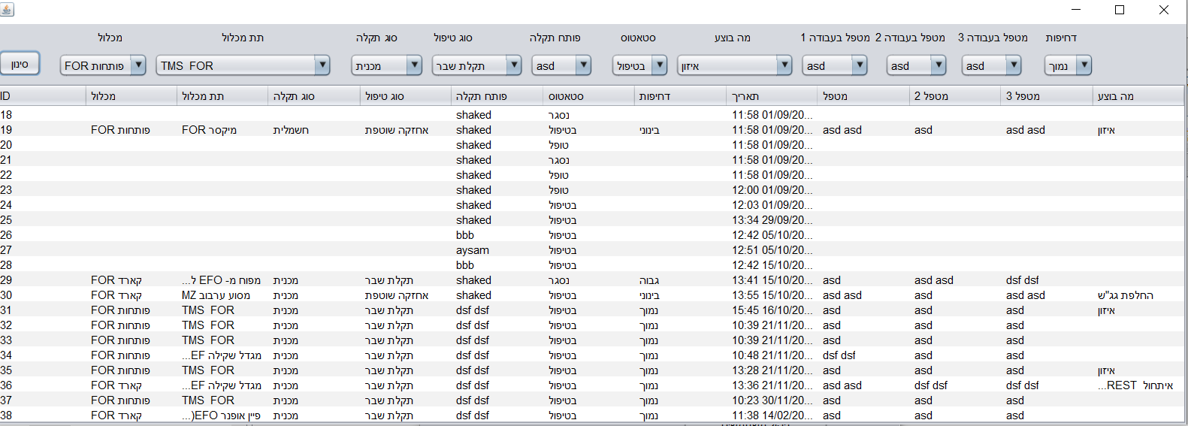

עיצוב:

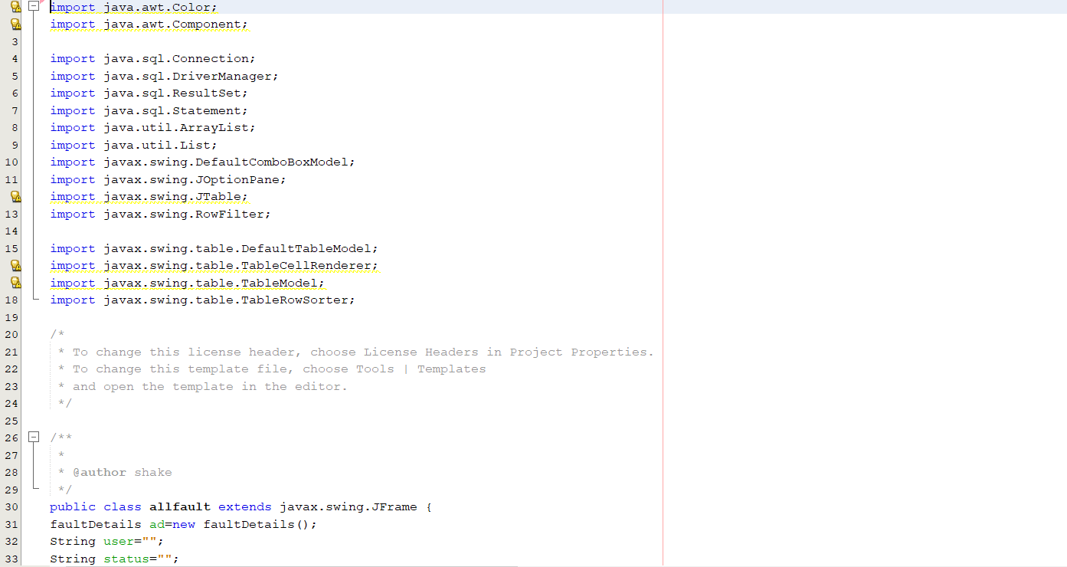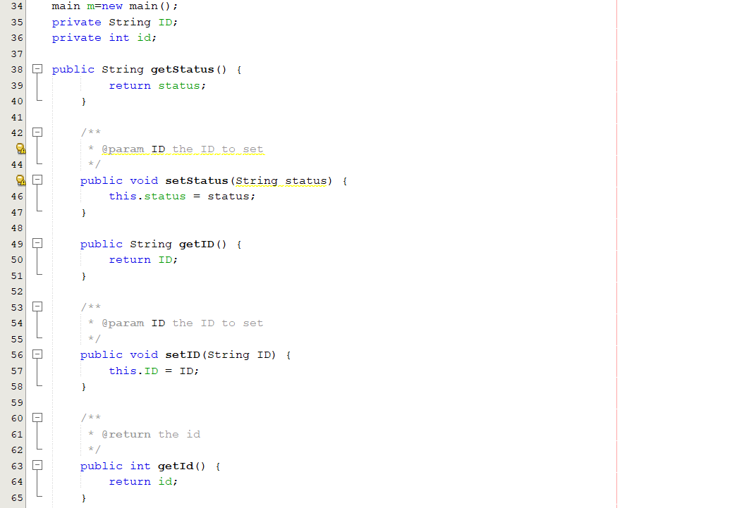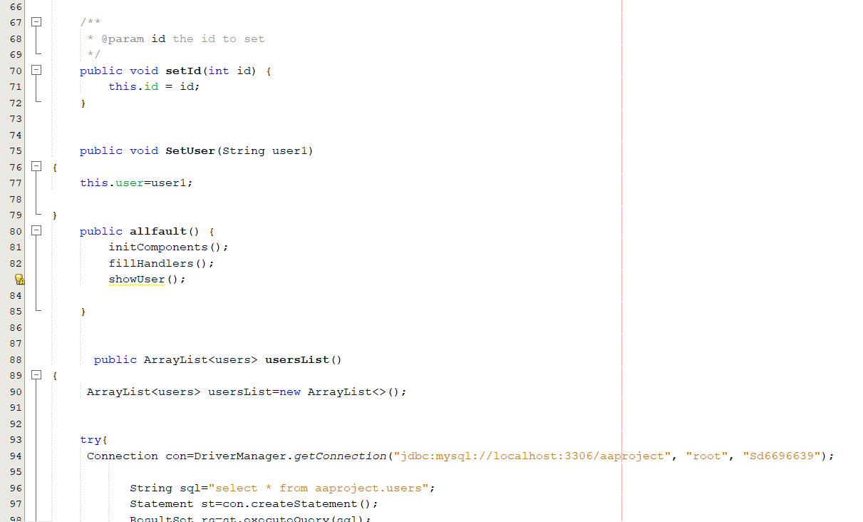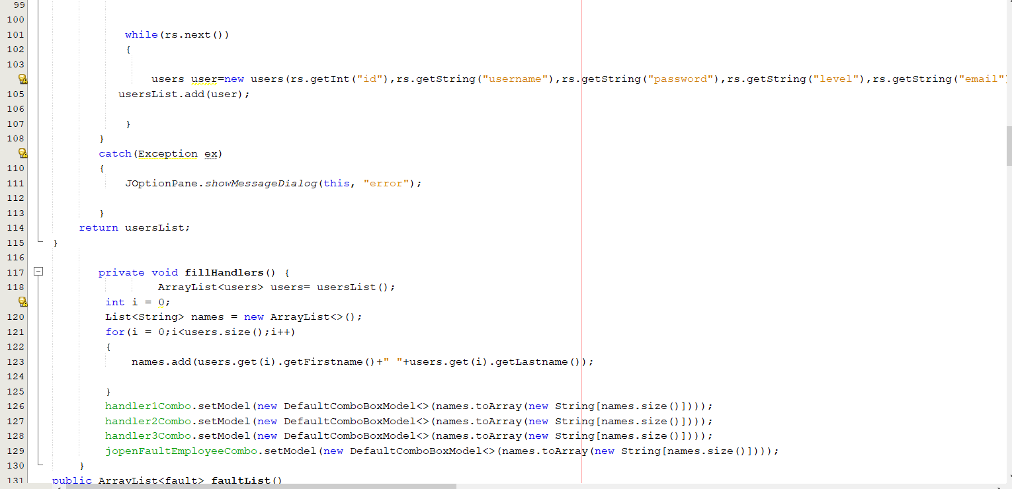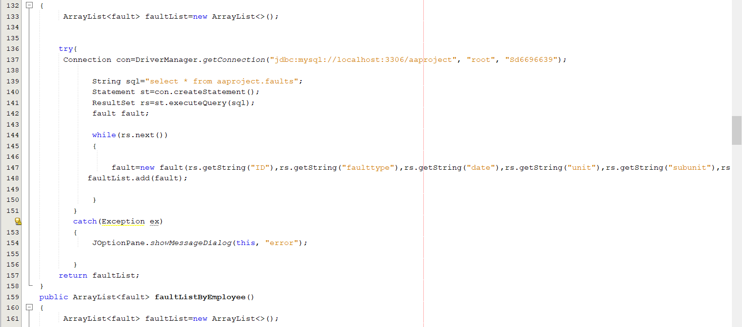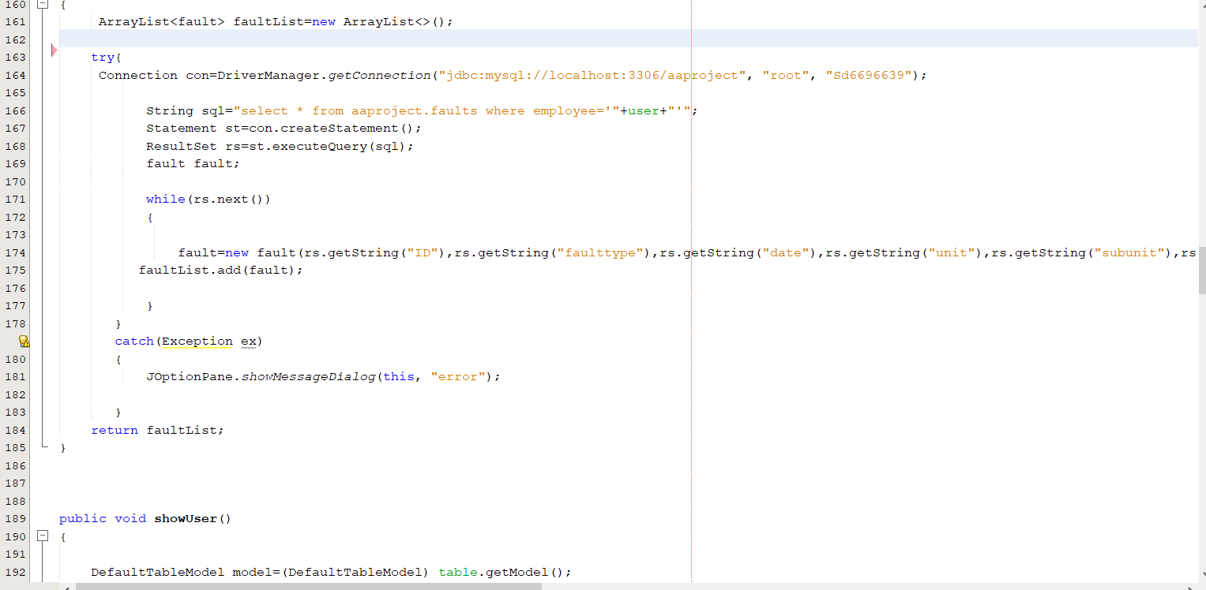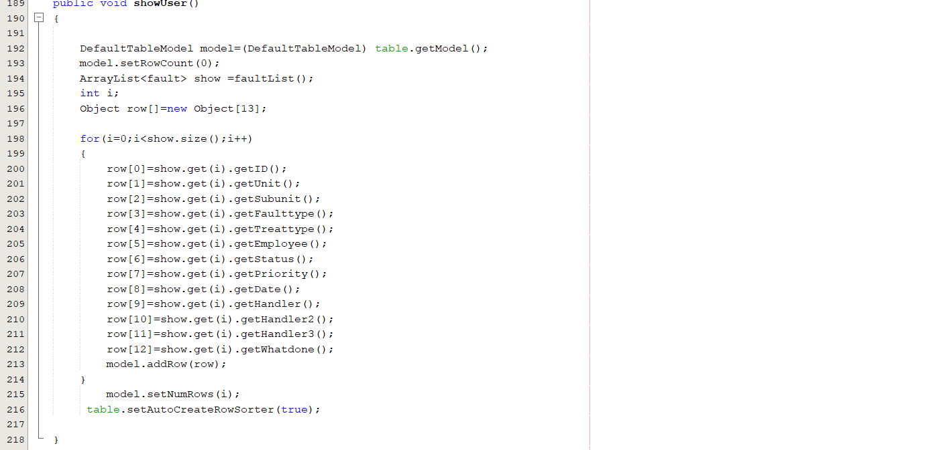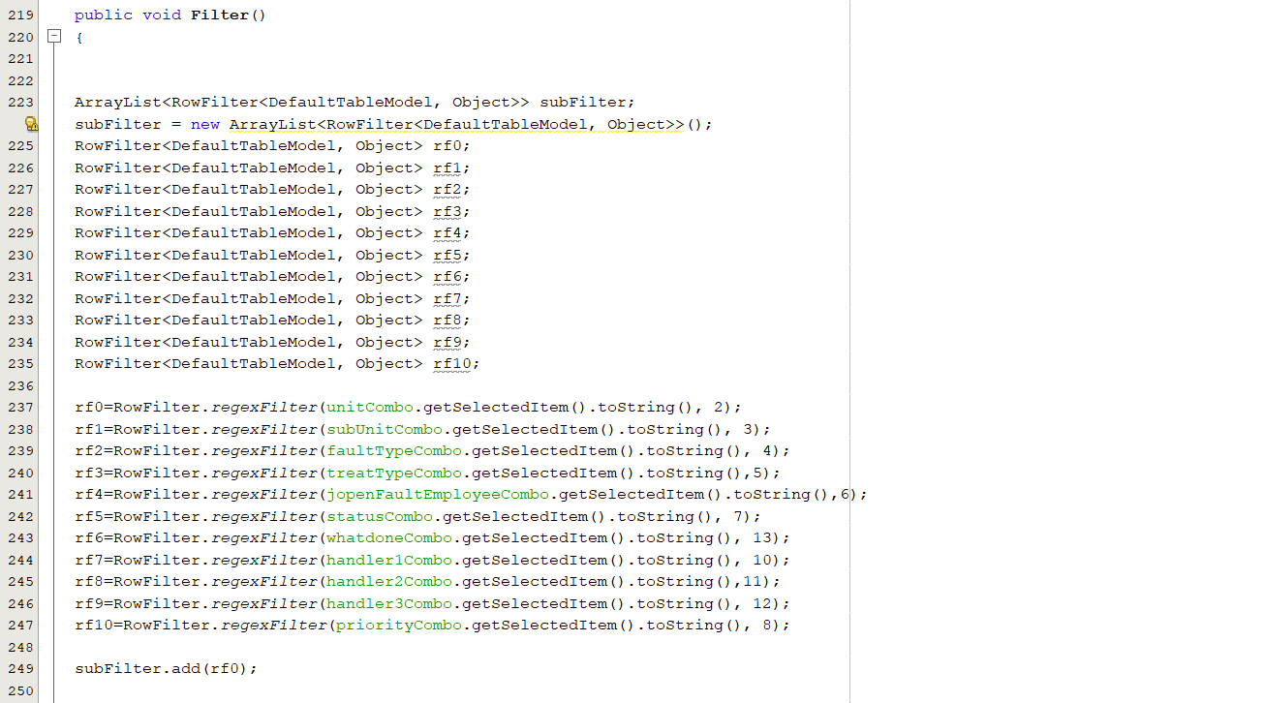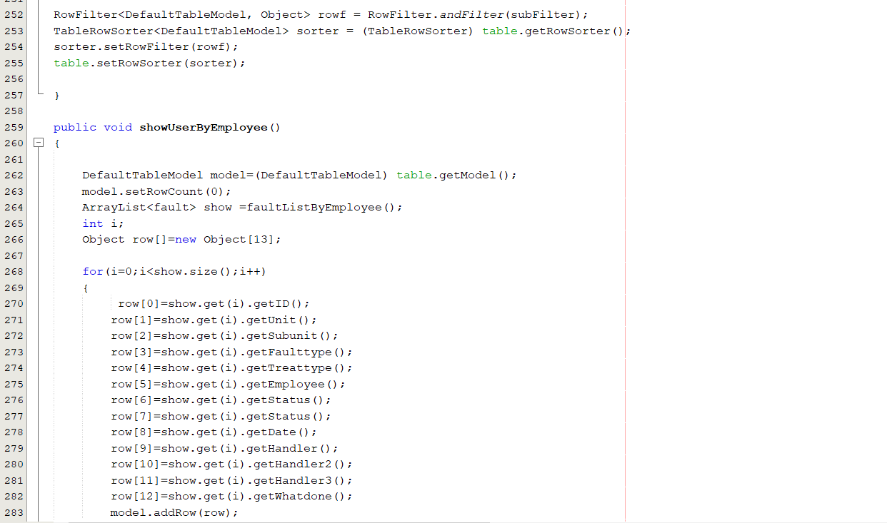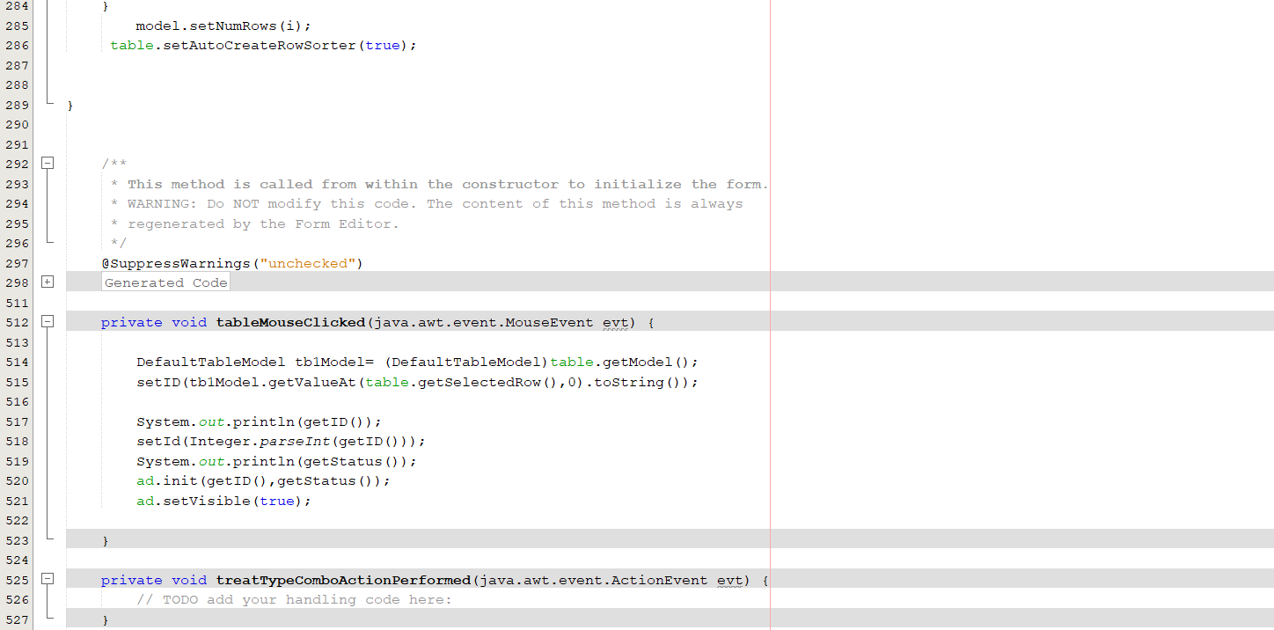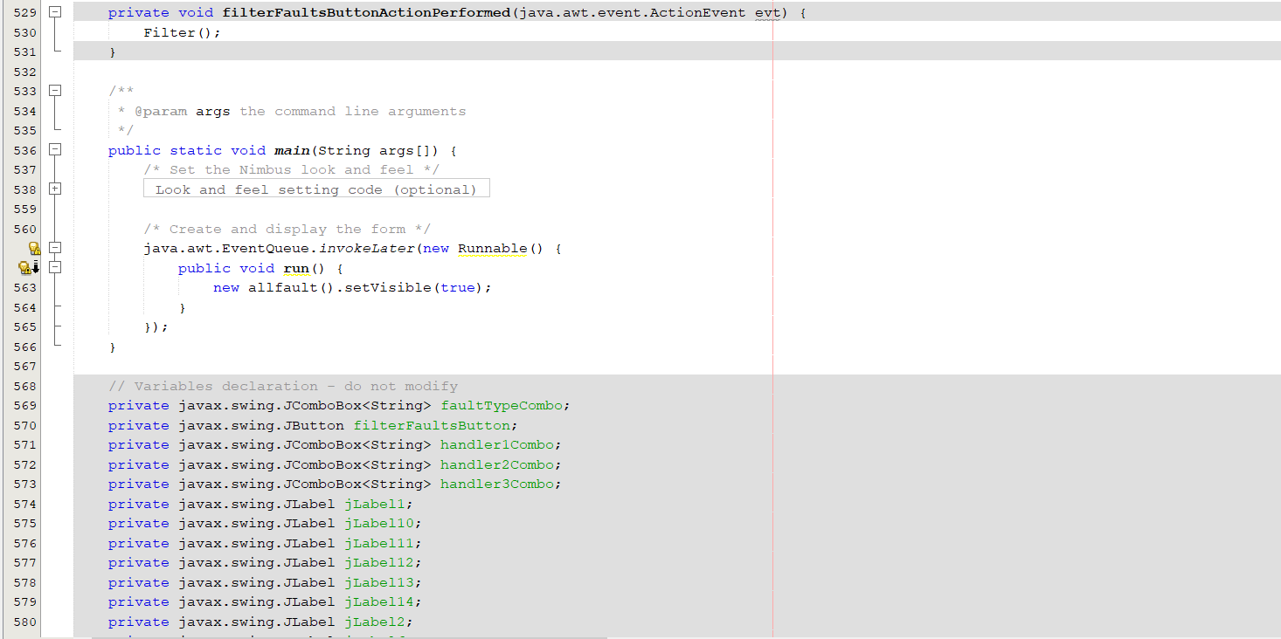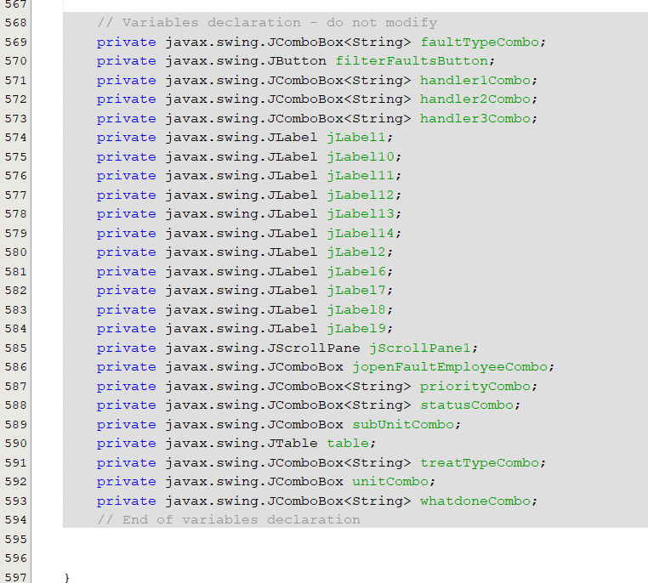

**מסך תקלות תקופתיות**

**Allperiodicfault**

מסך זה מציג את התקלות התקופתיות כגון טיפולי מכונה, החלפת מסננים, גירוז מכונות וכו' שעתידות להגיע וגם אלה שכבר בוצעו.

מסך:

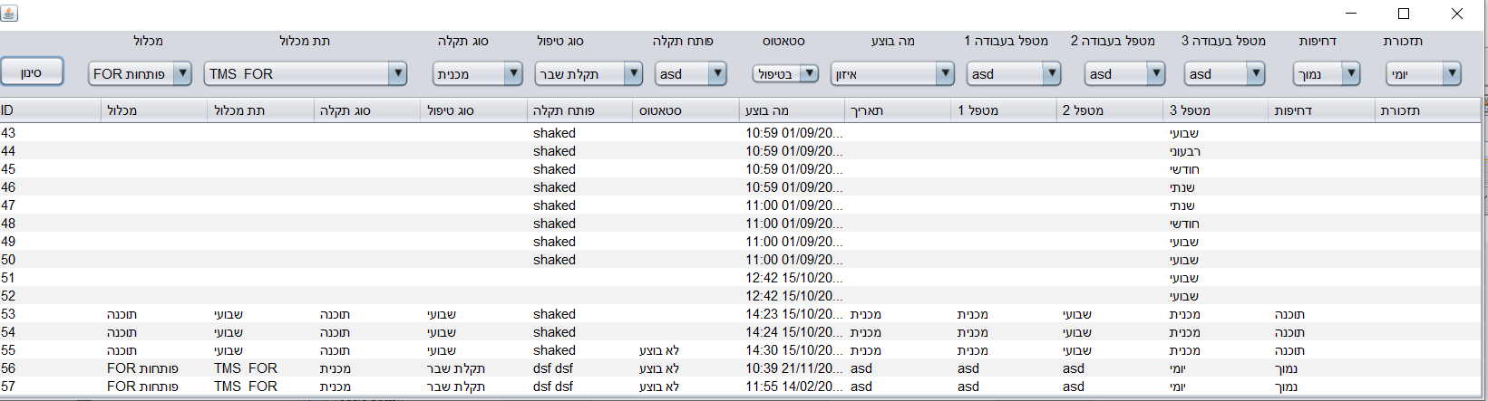

עיצוב:

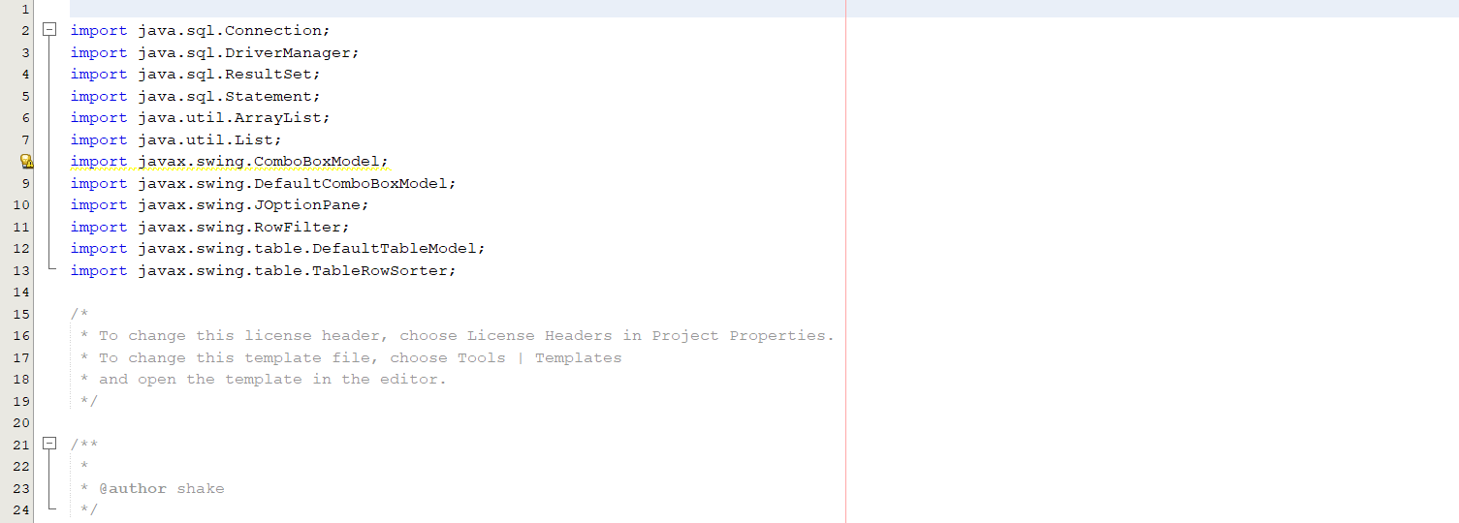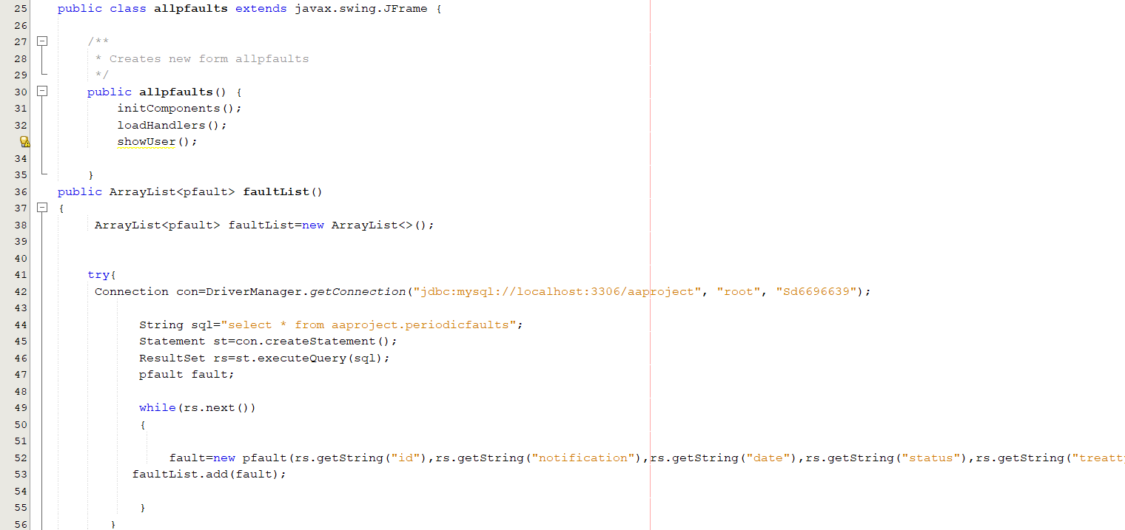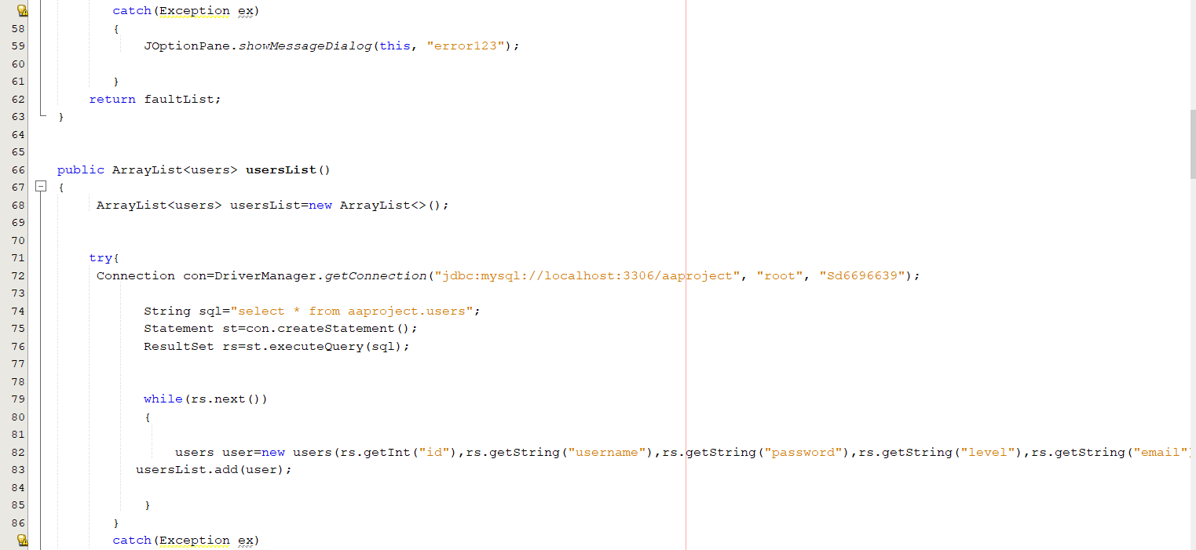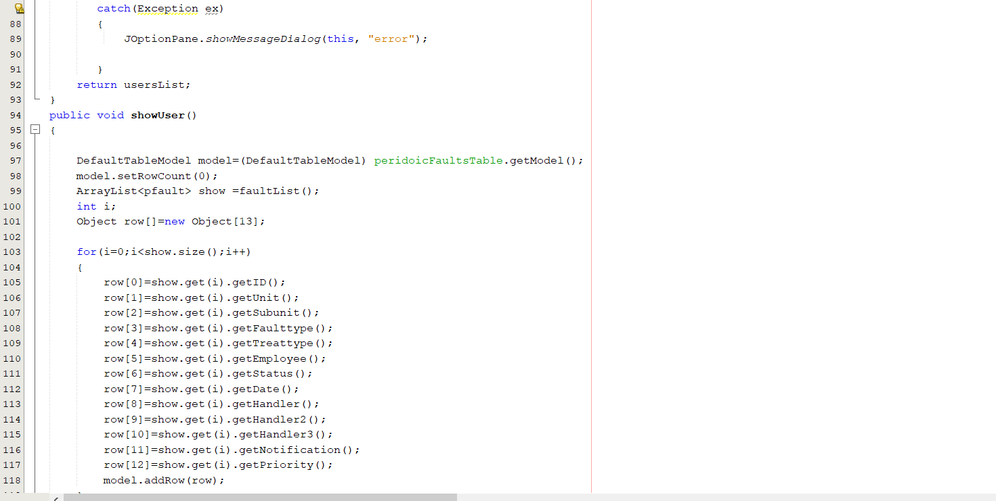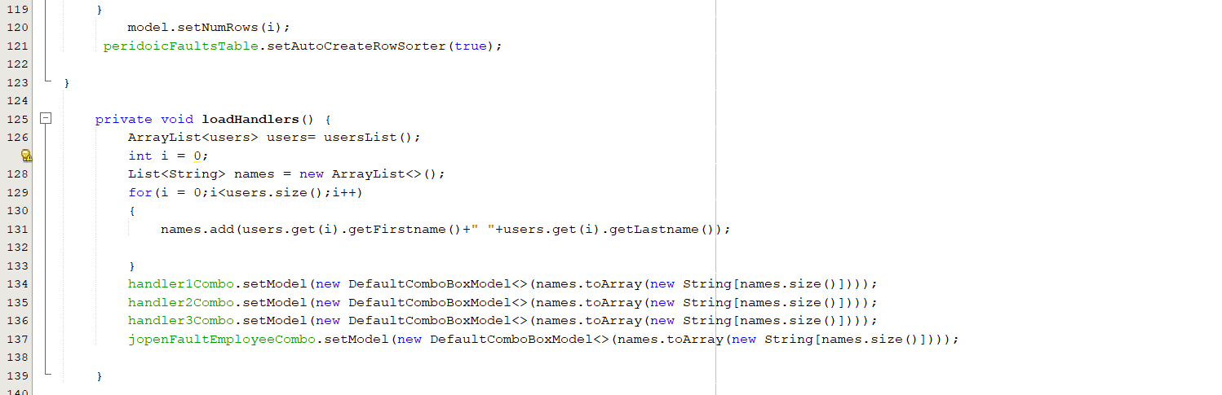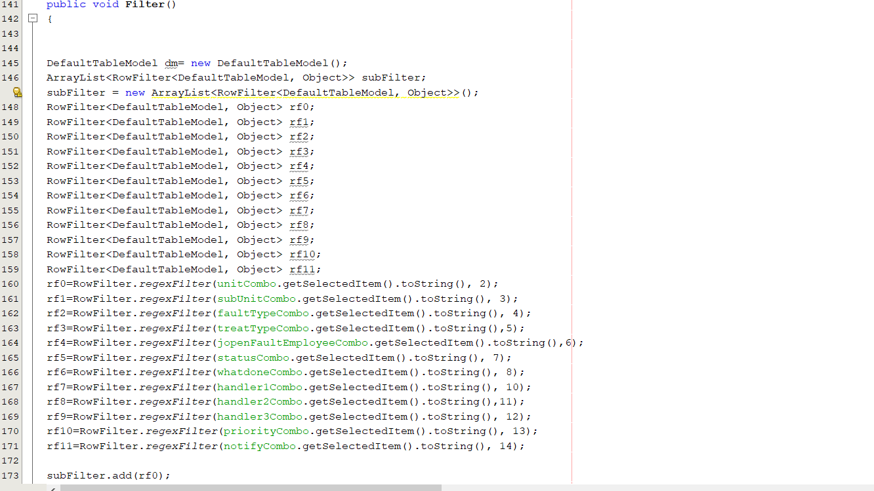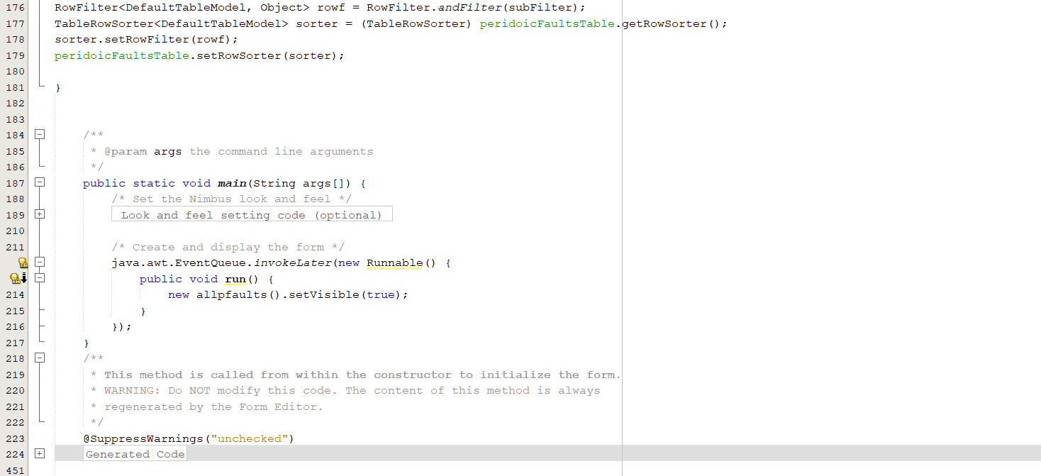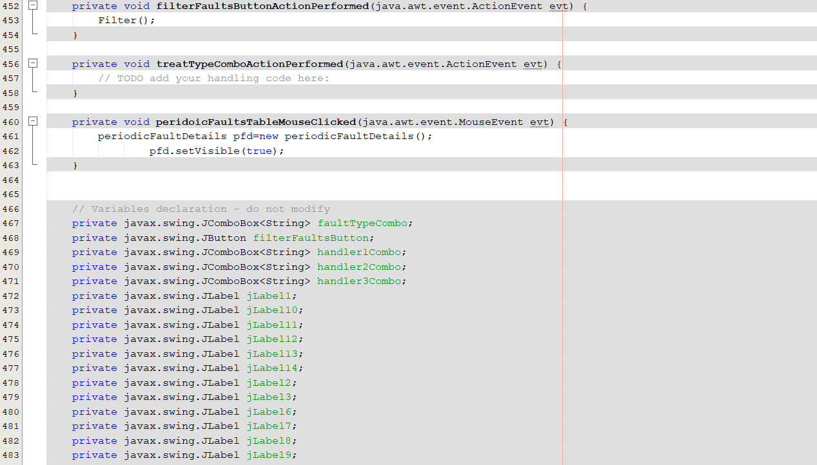

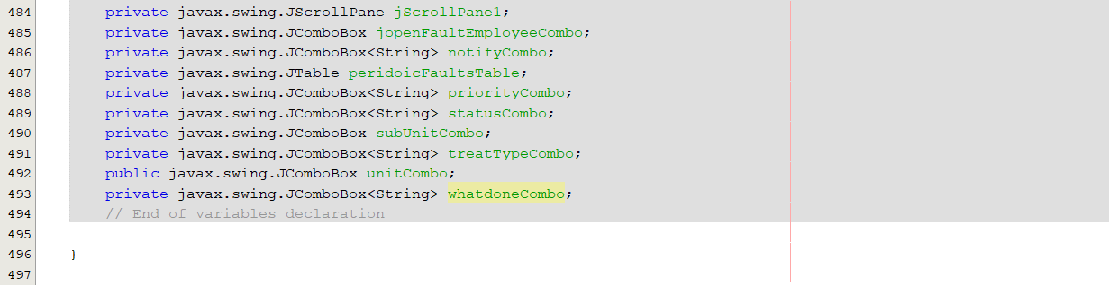

**טבלת ניהול משתמשים**

בדף זה ניתן למחוק משתמש לשנות דרג משתמש ולהיכנס ללשונית הוספת משתמש חדש

מסך:

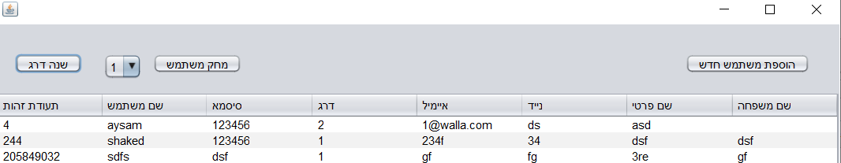

עיצוב:

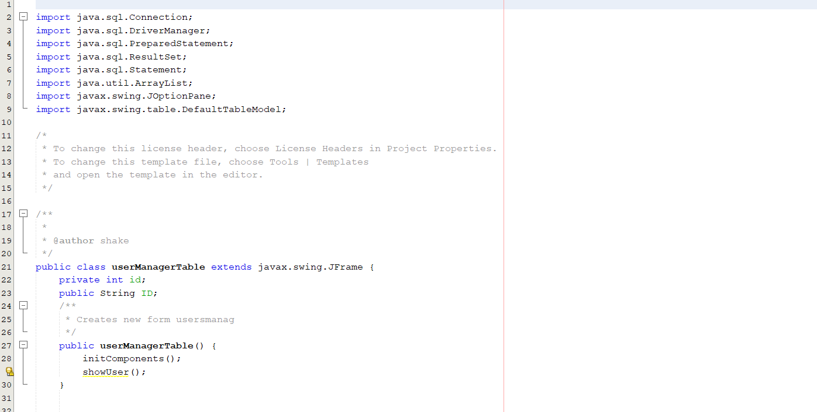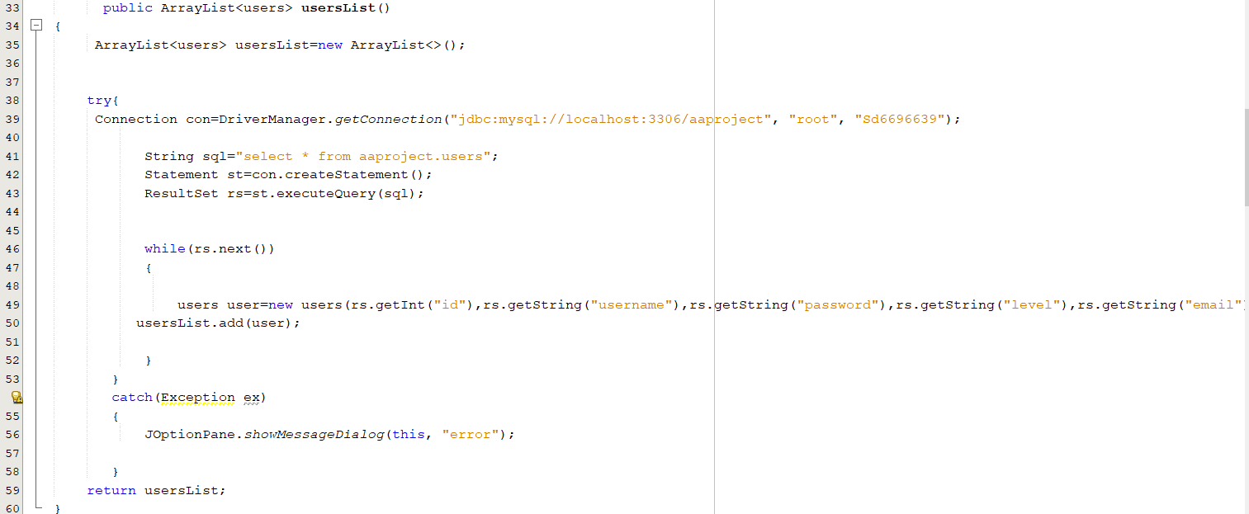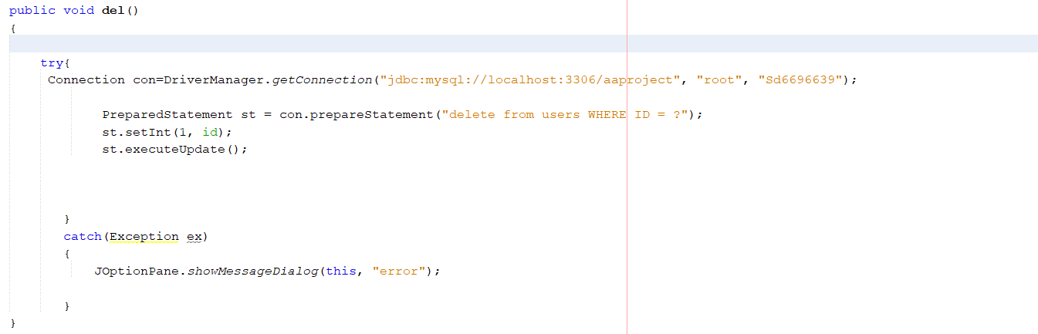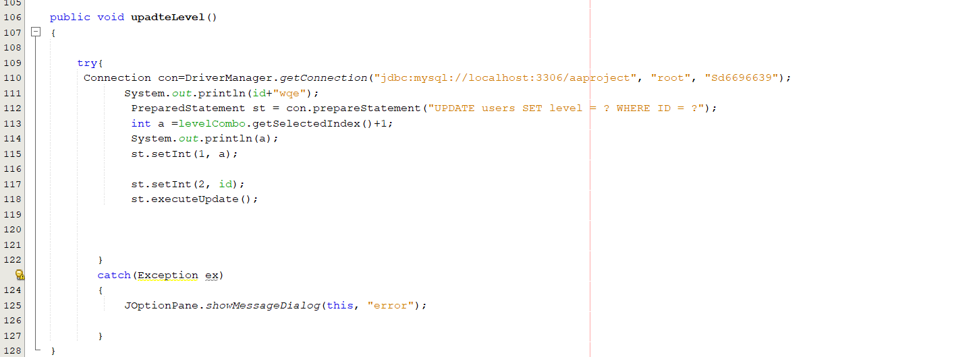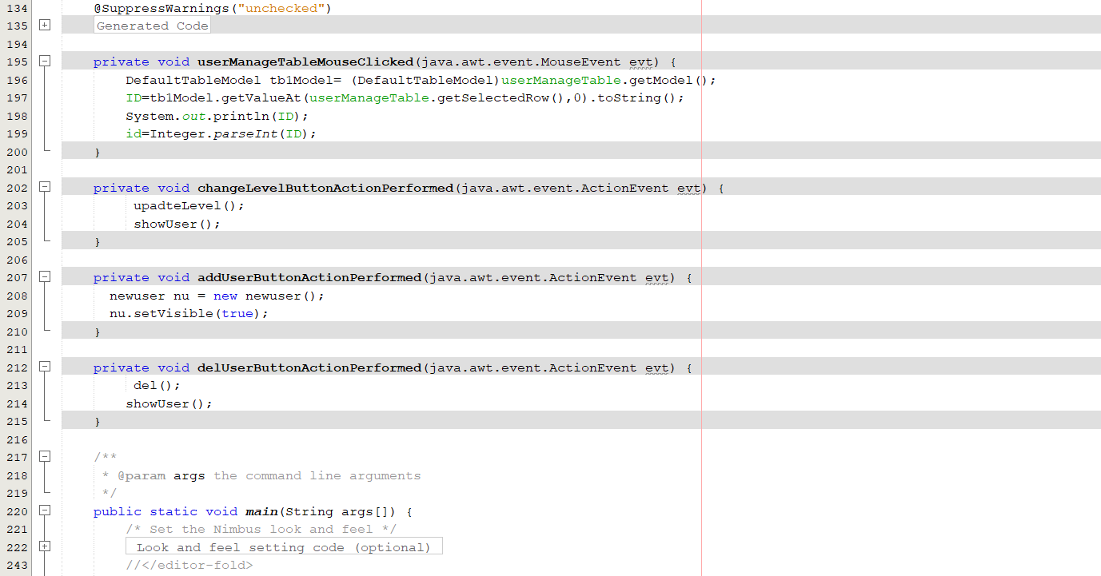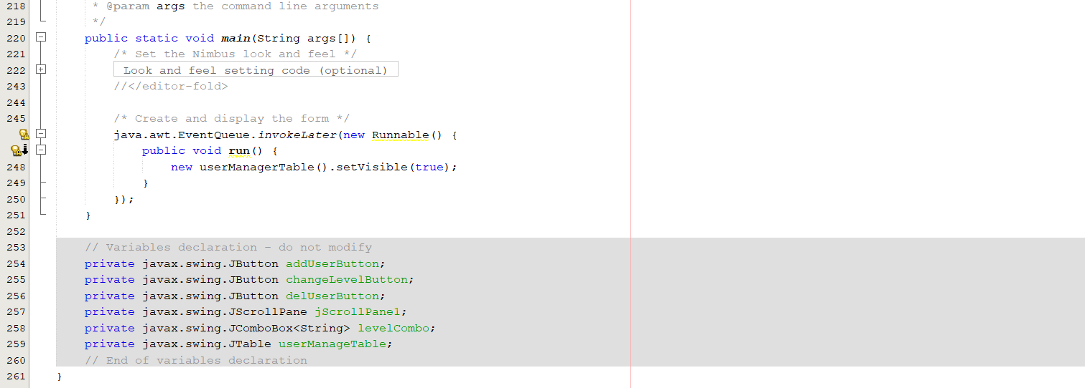

**מסך יצירת משתמש חדש**

**Newuser**

למסך זה יש גישה אך ורק לדרג הניהולי, במסך זה המנהל יוכל ליצור עובד/מנהל חדש במערכת בהתאם לדרישותיו.

מסך:

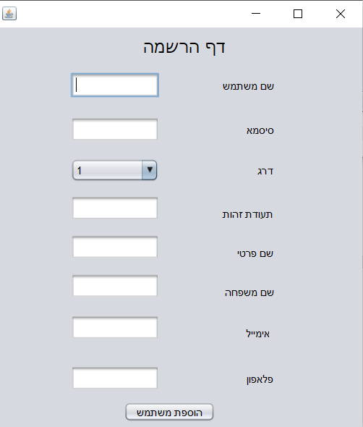

עיצוב:

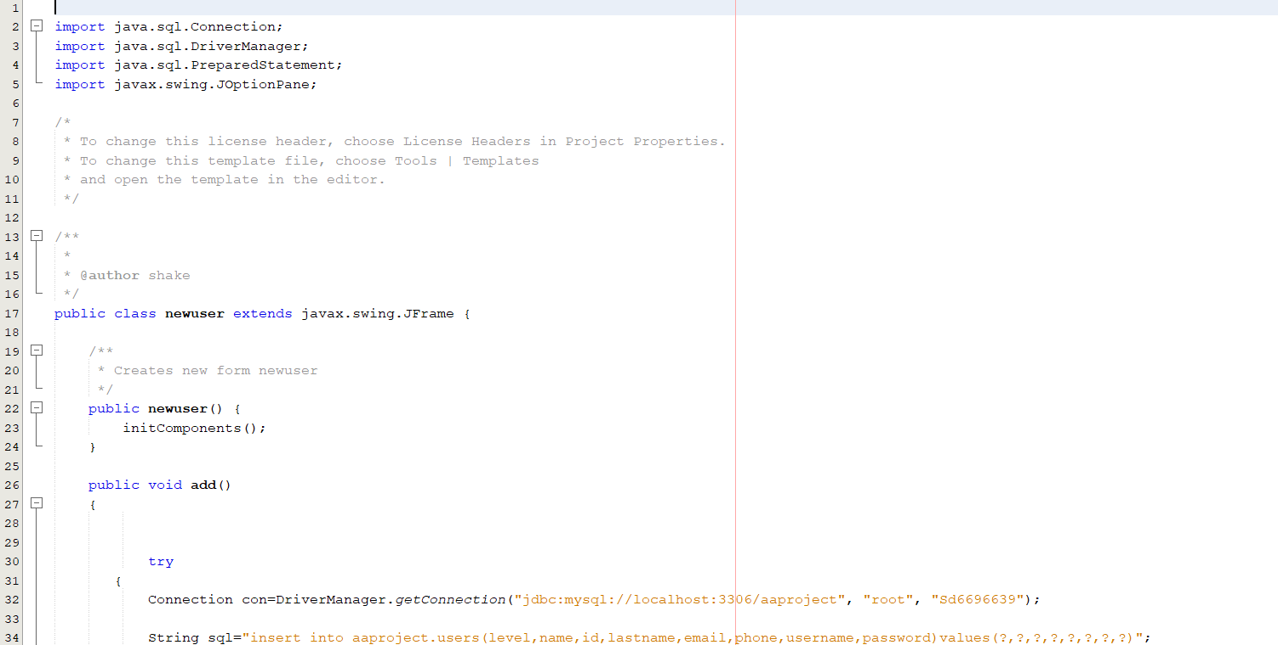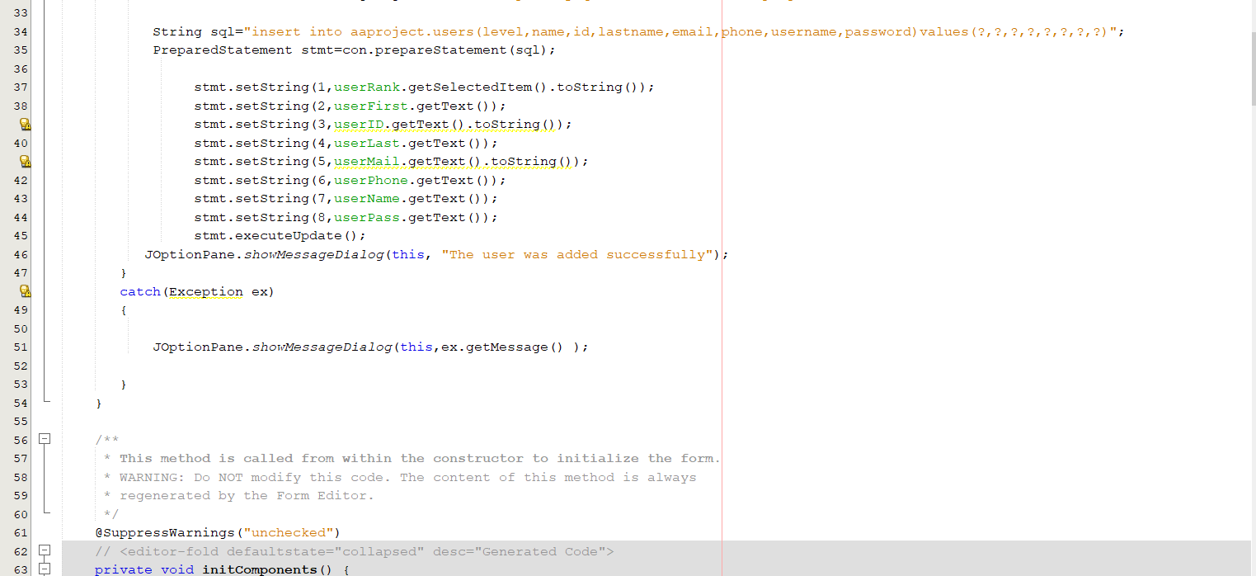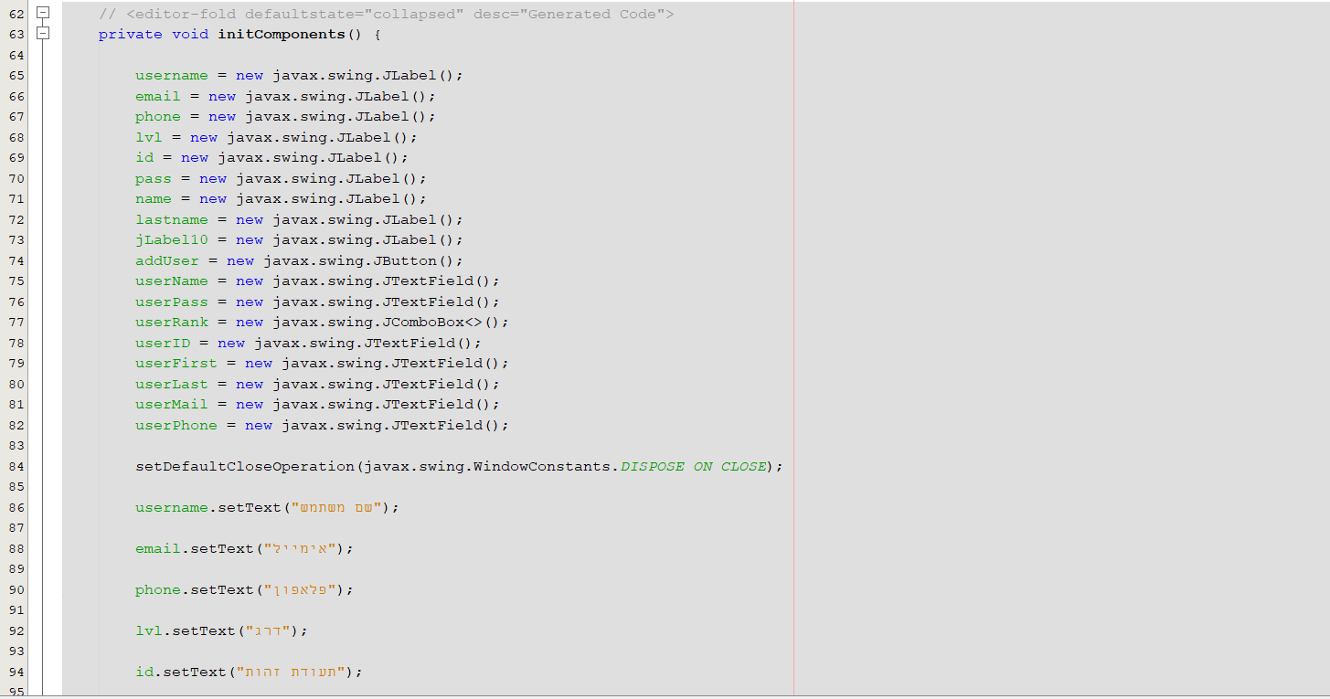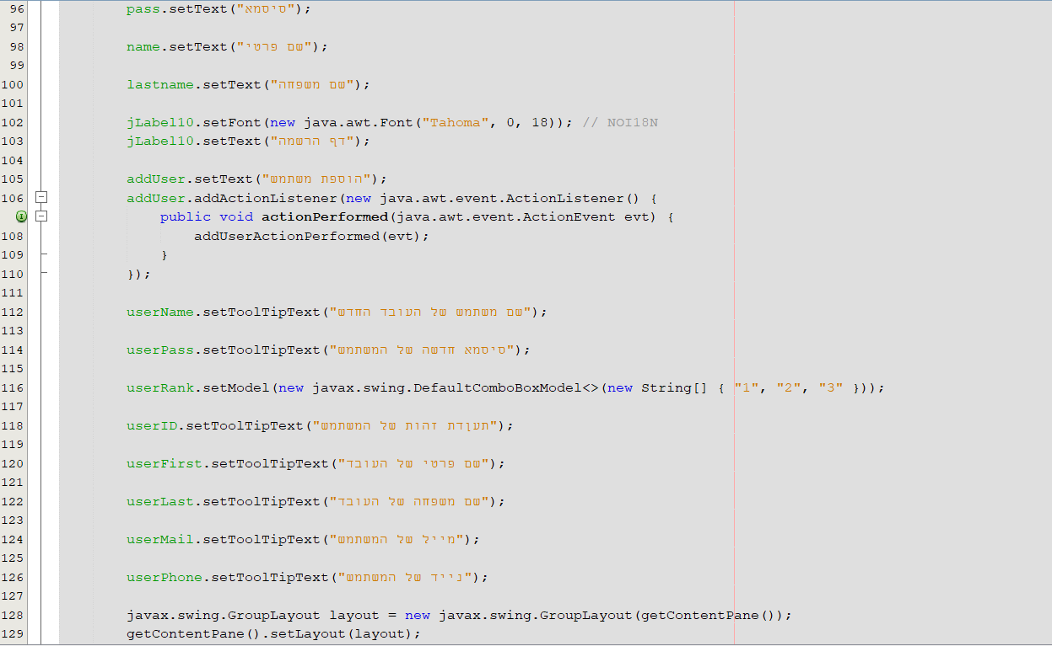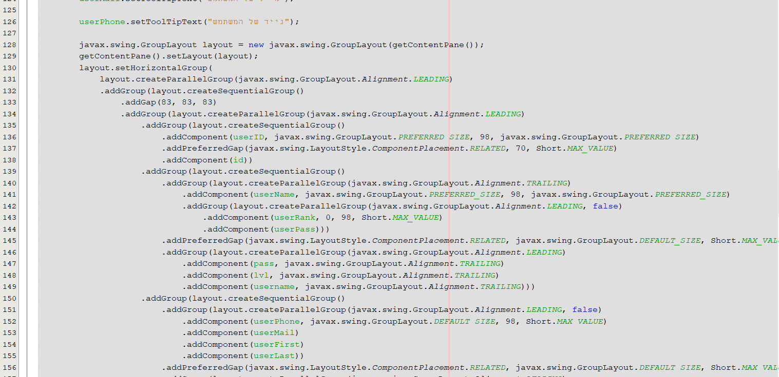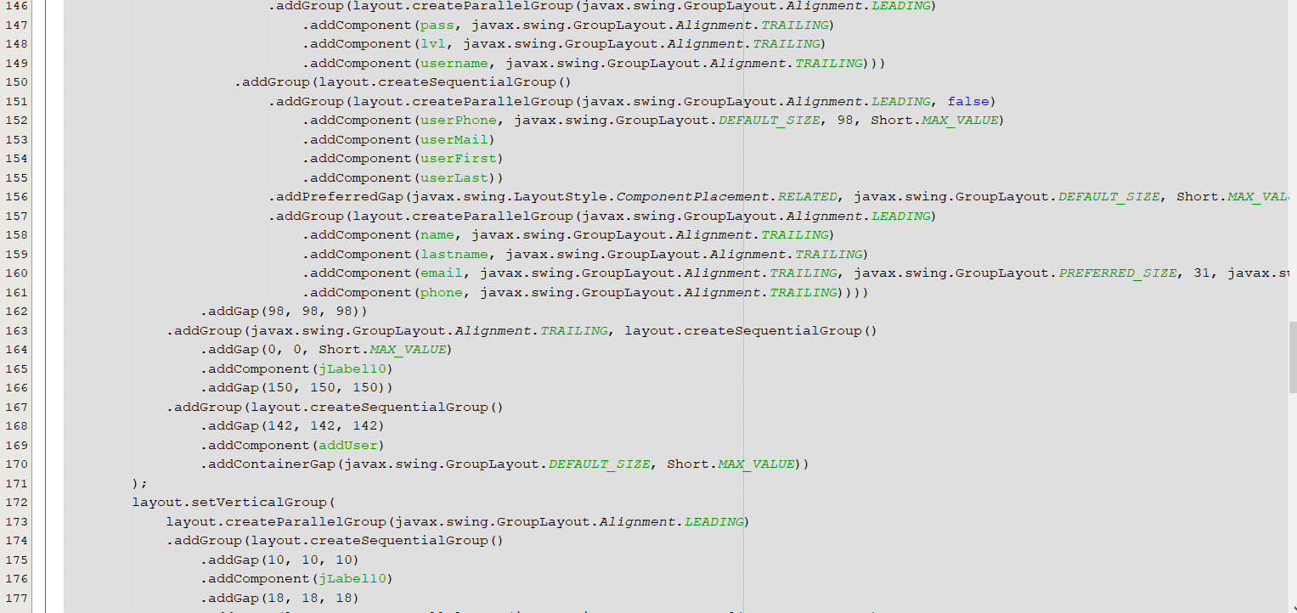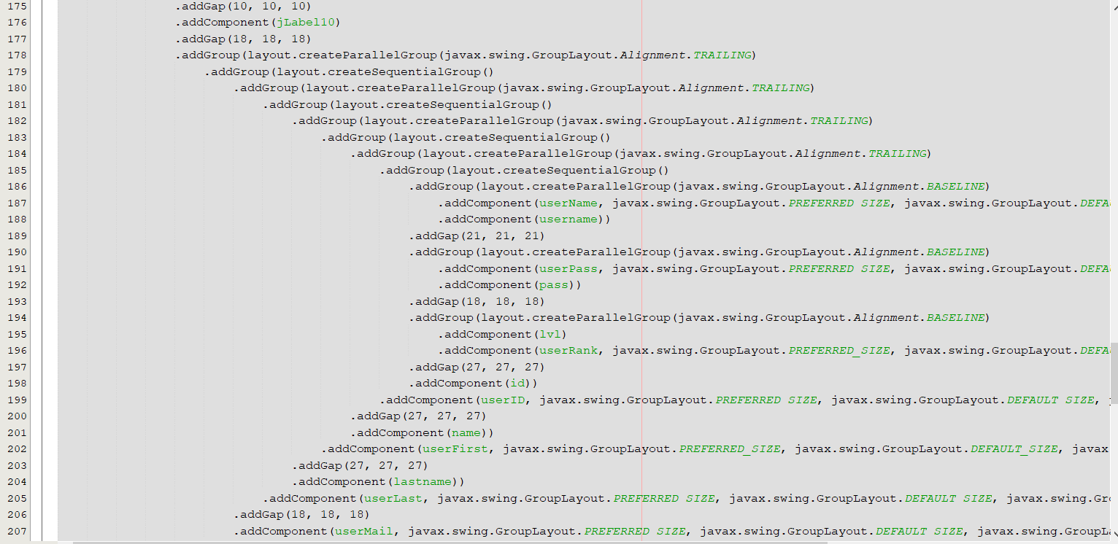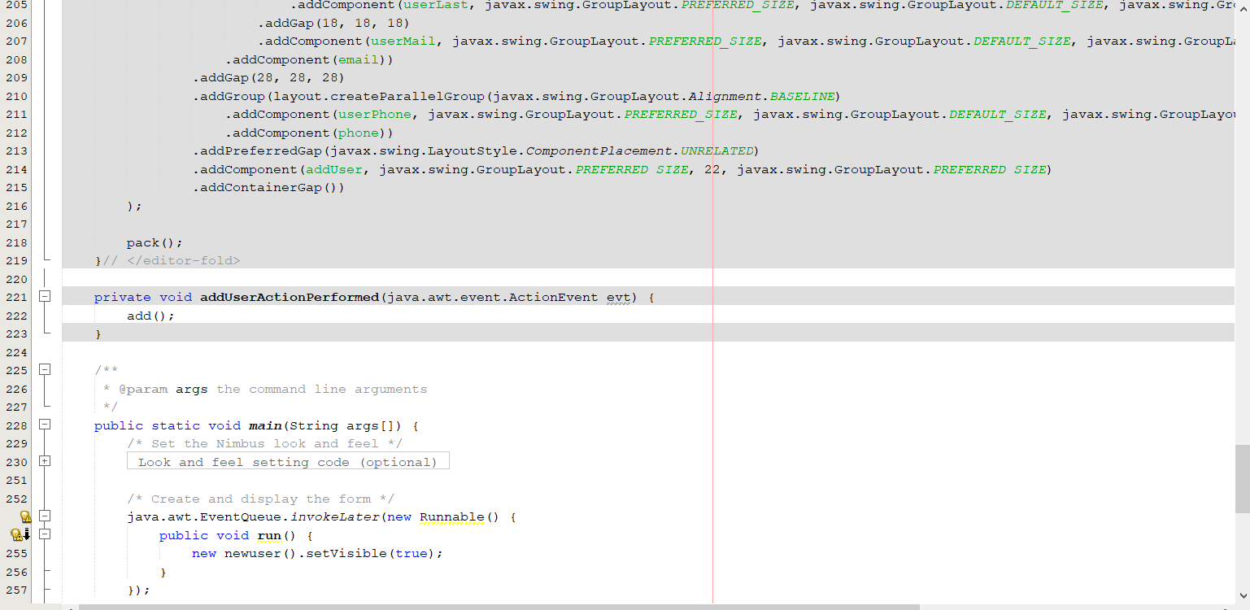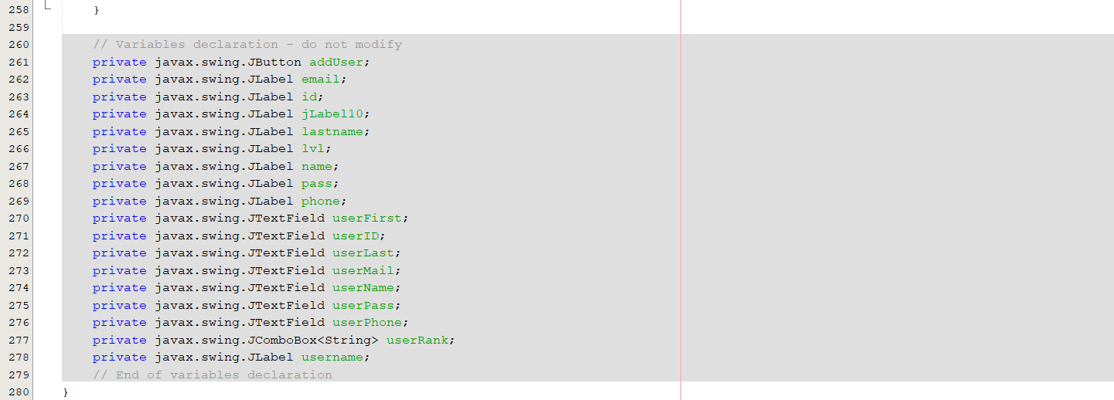

**פרק ד.**

**סיכום**

**לפרוייקט זה יצאנו לדרך התחילת יוני 2020 בשילוב חברת ספנטק עם המכללה הטכנולוגית תל-חי בהנחייתו של ראש החוג מר חיו בוקובזה**

**בתחילת דרכינו תכננו חלופות רבות אך לאחר פגישות והתייעצות ממושכת חברת ספנטק ומר חיו בוקובזה נבחרה חלופה זו אשר עונה לדרישותייה של החברה ועונה על צרכים מרובים החסרים לה.**

**בתוכניתינו ייעלנו את מערך האחזקה של החברה לתוך אפליקציית אנדרואיד**

**המתופעלת עלידי המשתמשים (עובדי החברה) בשילוב תוכנה שולחנית.**

**בדרך נתקלנו בבעיות הן תכנותיות והן כלליות אותן החברה בשילובו של מר חיו בוקובזה המנחה עזרו לנו לפתור במקצועיות ויעילות רבה .**

**אחת הבעיות המרכזיות בפרויקט הייתה יצירת בסיס נתונים שיתופי אשר מתעדכן בזמן אמת עבור כלל משתמשי האפליקציה ,**

**לאחר חקירה ממושכת של הנושא הגענו להחלטה שנבחר את FireBase כבסיס הנתונים הראשי של הפרוייקט**

**כעט כשאנו בסוף התהליך אנו אוחזים ב 2 אפליקציות**

**אפליקציית משתמש :**

**אשר מכילה 12696 שורות קוד עם עיצוב ייחודי וידידותי למשתמש תוך שילוב קוד מתוחכם ונוח לקריאה**

**אפליקצייה שולחנית:**

**אפליקציה זו מכילה לערך 4000 שורות קוד עם עיצוב בסיסי לפי דרישת החברה תוך מענה על צרכים בסיסיים אשר התווה מהנדס החברה,**

**אפליקצייה שולחנית זו היא לשימושו האישי של מהנדס החברה בלבד.**

**בבילוגרפיה**

* <https://developer.android.com/>
* <https://www.youtube.com/?gl=IL>
* <https://stackoverflow.com/>
* <https://www.w3schools.com/>
* <https://console.firebase.google.com/>
* <https://github.com/>

**Shaked Dahan**